Проект

План дій зі сталого енергетичного розвитку м. Чернігова на 2015-2023 роки

м. ЧЕРНІГІВ
2015 р.

План дій зі сталого енергетичного розвитку до 2023 року м. Чернігів (далі ПДСЕР) розроблений в рамках Проекту USAID «Муніципальна енергетична реформа в Україні», що фінансується АМР США. Основний виконавець роботи з розробки ПДСЕР м. Чернігів – регіональний навчальний центр, створений на базі ВБО «Інститут місцевого розвитку». Фахівці ВБО «Інститут місцевого розвитку» розробляли ПДСЕР у співпраці з робочою групою м. Чернігів у складі спеціалістів Чернігівської міської ради та підприємств відповідних секторів міста. Склад робочої групи представлений нижче:

Максименко Людмила Вадимівна | начальник управління економіки міської ради
Бурдов Володимир Костянтинович | начальник відділу енергозбереження управління економіки міської ради
Мовчан Роман Миколайович | головний спеціаліст відділу енергозбереження управління економіки міської ради
Воронін Володимир Васильович | начальник управління транспорту та зв'язку Чернігівської міської ради
Скварский Віталій Віталійович | головний спеціаліст відділу пасажирських перевезень та дорожнього руху управління транспорту та зв’язку Чернігівської міської ради
Слєсарєва Тетяна Миколаївна | начальник відділу електротранспорту управління транспорту та зв’язку Чернігівської міської ради
Коржов Олег Анатолійович | начальник КП «Чернігівське тролейбусне управління» Чернігівської міської ради
Сімакова Олена Вікторівна | начальник виробничо-технічного відділу КП «Чернігівське тролейбусне управління» Чернігівської міської ради
Калюжний Сергій Сергійович | начальник управління архітектури та містобудування міської ради
Луценко Геннадій Петрович | начальник управління житлово-комунального господарства міської ради
Брильов Денис Олегович | заступник начальника КП «Паркування та ринок» Чернігівської міської ради
Коцур Сергій Олексійович | головний інженер КП «Чернігівводоканал» Чернігівської міської ради
Сливко Оксана Іванівна | начальник виробничо-технічного відділу КП «Чернігівводоканал» Чернігівської міської ради
Штипа Ірина Віталіївна | начальник управління стратегічного розвитку  КП «Чернігівводоканал» Чернігівської міської ради
Тєтєря Олексій Іванович | заступник голови правління ПАТ «Облтеплокомуненерго»
Брайко Володимир Борисович | Начальник КП «Зеленбуд» Чернігівської міської ради

Під час розроблення ПДСЕР були враховані міські програми затверджені рішенням Чернігівської міської ради:
- Стратегія розвитку м. Чернігів на 2007 – 2015 рр.;
- Програма економічного і соціального розвитку м. Чернігова на 2015 рік, Програма енергозбереження в закладах охорони здоров’я м. Чернігова на 2013 – 2017 роки;
- Програма енергозбереження в закладах культури м. Чернігова на 2013 – 2015 роки;
- Програма «Підвищення енергоефективності в установах освіти м. Чернігова на 2015 – 2019 роки»;
- «Муніципальний енергетичний план (МЕП) на 2012-2015 роки»
- Стратегічна Програма розвитку цілісного майнового комплексу м. Чернігів – об’єкта теплопостачання житлового фонду та соціальної сфери (котельні, теплопункти, елеваторні вузли та мережі) ПАТ «Облтеплокомуненерго»
- Програма стабілізації і розвитку міського електричного транспорту м. Чернігова на 2007-2017 роки зі змінами та доповненнями
- Цільова Програма освітлення м. Чернігова на 2015 - 2017 роки
- Схема оптимізації роботи систем водопостачання та водовідведення міста Чернігова
З М І С Т
Перелік скорочень 5
Вступ 6
1. Стратегічна ціль та завдання ПДСЕР м. Чернігова на 2015-2023 роки 8
2. Зв'язок Плану дій сталого енергетичного розвитку міста Чернігова до 2023 року з іншими стратегічними документами 10
3. Загальна характеристика основних секторів виробництва та споживання енергоресурсів 13
4. Споживання енергоносіїв у місті за групами споживачів 28
5. Визначення базового рівня викидів СО₂ у місті (кадастр викидів) 38
6. Обмеження та пріоритети ПДСЕР м. Чернігова 54
7. Комплекс запропонованих проектів та заходів, виконання яких призведе до зменшення викидів СО₂ 59
8. Інформаційно-просвітницькі заходи («м’які заходи» ПДСЕР) 70
9. Інвестиційна програма ПДСЕР на 2015-2023 рр. 80
10. Очікувані результати від впровадження ПДСЕР 93
Додаток 1. Оновлена форма Плану дій зі сталого енергетичного розвитку 98

Перелік скорочень

ПДСЕР – План дій зі сталого енергетичного розвитку
АДЕ – Альтернативні джерела енергії
ДПП – Державно-приватне партнерство
ККД –коефіцієнт корисної дії
ГВП – гаряче водопостачання
ТЕЦ – тепло-електроцентраль
ЦТП - центральний тепловий пункт
ПАТ – публічне акціонерне товариство
ТОВ – товариство з обмеженою відповідальністю
ГНС – газонаповнююча станція
АГНКС – автомобільна газонаповнююча компресорна стація
ГРП – газорегуляторний пункт
ГРУ – газорегулююча установка
ШГРП – шафовий газорегуляторний пункт
РП – розподільча підстанція
ПВХ - полівініхлорид
КНС – каналізаційна насосна станція
КОС – каналізаційні очисні споруди
-

Вступ
У травні 2011 року м. Чернігів офіційно підтримало масштабну ініціативу Європейської комісії зі сталого розвитку міст, відому як Угода Мерів (Covenant of Mayors). Угода Мерів охоплює місцеві та регіональні органи влади, які беруть на себе добровільні зобов’язання підвищувати енергоефективність та нарощувати використання відновлювальних джерел енергії на своїх територіях. Відповідно до зобов’язань, підписанти Угоди прагнуть скоротити власні викиди СО₂ щонайменше на 20% до 2030 року, сприяючи, таким чином, розвитку екологічно орієнтованої економіки та підвищенню якості життя.
Підписавши Угоду Мерів, м. Чернігів:
- з одного боку, отримало унікальну нагоду повністю трансформувати всю свою муніципальну енергетику відповідно до принципів сталого енергетичного розвитку з використанням всього наявного досвіду міст Європи,
- з іншого боку, взяло на себе низку зобов’язань, які вимагають мобілізації всього наявного людського та ресурсного потенціалу у місті з метою забезпечення належного рівня енергетичної безпеки.
Для досягнення цієї мети місто за допомоги фахівців Всеукраїнської благодійної організації «Інститут місцевого розвитку» в рамках Проекту USAID «Муніципальна енергетична реформа в Україні» розробило План дій зі сталого енергетичного розвитку до 2023 року (надалі – ПДСЕР).
Розроблений ПДСЕР складається з 10 розділів, основними з яких є:
- Стратегічна ціль та завдання ПДСЕР м. Чернігова на 2015-2023 роки.
- Загальна характеристика основних секторів виробництва та споживання енергоресурсів за секторами.
- Визначення базового рівня викидів СО₂ у місті (кадастр викидів).
- Обмеження та пріоритети ПДСЕР м. Чернігова.
- Комплекс запропонованих проектів та заходів, які призводять до зменшення викидів СО₂.
- Інформаційно-просвітницькі заходи («м’які» заходи ПДСЕР).
- Інвестиційна програма ПДСЕР на 2015-2023 рр.
- Очікувані результати від впровадження ПДСЕР.
Для реалізації ПДСЕР розроблено:
- Каталог інвестиційних проектів міста Чернігів.
- Інвестиційну стратегію Плану дій зі сталого енергетичного розвитку міста Чернігова.
Підписавши Угоду Мерів, м. Чернігів показало свої прагнення до готовності акумулювання всіх можливих людських та фінансових ресурсів із метою забезпечення сталого енергоефективного розвитку на найвищому європейському рівні.
План дій зі сталого енергетичного розвитку міста Чернігова на 2015-2023 рр. обирає для впровадження енергоефективних заходів та проектів із впровадження альтернативних джерел енергії (далі – АДЕ) ті сектори, в яких є спільне порозуміння всіх місцевих партнерів: органів виконавчої влади, підприємств, установ, громадських організацій, цільових груп населення та жителів міста в цілому.
План дій зі сталого енергетичного розвитку м. Чернігова до 2023 року надалі стає основним стратегічним документом міста із впровадження заходів, які дозволять скоротити споживання енергоресурсів та замістити традиційні джерела енергії альтернативними, і, як наслідок, зменшити викиди у навколишнє природне середовище шкідливих речовин, поліпшити екологічний стан міста. Виконання ПДСЕР стане запорукою внесення містом своєї не дуже великої, але важливої частки в поліпшення кліматичної ситуації в світі.

1. Стратегічна ціль та завдання ПДСЕР м. Чернігова на 2015-2023 роки
У травні 2011 року м. Чернігів офіційно підтримало масштабну ініціативу Європейської комісії зі сталого розвитку міст, відому як Угода Мерів (Covenant of Mayors). Угода Мерів охоплює місцеві та регіональні органи влади, які беруть на себе добровільні зобов’язання підвищувати енергоефективність та нарощувати використання відновлювальних джерел енергії на своїх територіях. Відповідно до цих зобов’язань, підписанти Угоди прагнуть скоротити власні викиди СО₂ щонайменше на 20% до 2030 року, сприяючи, таким чином, розвитку екологічно орієнтованої економіки та підвищенню якості життя.
Підписавши Угоду Мерів, м. Чернігів показало свої прагнення до готовності акумулювання всіх можливих людських та фінансових ресурсів з метою забезпечення сталого енергоефективного розвитку на найвищому європейському рівні.
На виконання своїх зобов’язань підписанта Угоди Мерів місто Чернігів за підтримки фахівців Всеукраїнської благодійної організації «Інститут місцевого розвитку» в рамках Проекту USAID «Муніципальна енергетична реформа в Україні» розробило План дій зі сталого енергетичного розвитку до 2023 року.
Відповідно до методології розробки планів дій зі сталого енергетичного розвитку приймається довгостроковий горизонт планування до 2023 року включно.
Стратегічна ціль (місія) ПДСЕР міста Чернігова на 2015-2023 роки полягає в такому:
Забезпечення скорочення викидів СО₂ у визначених секторах до 2023 року:
- сектор теплопостачання;
- сектор громадських та житлових будівель;
- сектор водопостачання та водовідведення;
- сектор зовнішнього освітлення;
- сектор муніципального та приватного транспорту
щонайменше на 20% від базового рівня викидів (2008 рік) шляхом підвищення енергетичної, соціально-економічної та екологічної безпеки міста за рахунок зменшення споживання викопних видів палива, у т.ч. через заміщення їх альтернативними та поновлювальними джерелами енергії, при забезпеченні належної якості житлово-комунальних послуг та підвищенні якості життя громади міста.
Стратегічна ціль ПДСЕР м. Чернігова реалізується шляхом вирішення таких завдань:
- Скорочення викидів СО₂ у секторах теплопостачання, водопостачання та водовідведення, вуличного освітлення за рахунок впровадження енергоефективних заходів та проектів із впровадження АДЕ;
- Скорочення викидів СО₂ у секторі громадських будівель за рахунок підвищення енергетичної ефективності громадських будівель шляхом покрокової термомодернізації, впровадження пілотних та демонстраційних проектів з АДЕ із дотриманням відповідних санітарно-гігієнічних вимог;
- Скорочення викидів СО₂ у секторі житлових будівель за рахунок впровадження пакетів енергоефективних заходів з умови співфінансування з боку мешканців багатоквартирних будинків;
- Скорочення викидів СО₂ у секторі муніципального та приватного громадського транспорту шляхом заміщення наявного парку машин більш економічними;
- Скорочення викидів СО₂ у секторі приватного транспорту шляхом впровадження інфраструктурних проектів з оптимізації транспортних потоків, автоматизації системи керування дорожнім рухом, зменшення кількості транзитного транспорту на території міста із залученням приватних інвестицій на умовах державно-приватного партнерства (ДПП);
- Скорочення викидів СО₂ шляхом формування сприятливих умов для покращення стану атмосферного повітря, створення екологічно привабливих умов проживання та відпочинку городян та гостей міста Чернігів;
- Скорочення викидів СО₂ за рахунок зміни поведінкових установок жителів, працівників бюджетної сфери, працівників підприємств та організацій міста на енергоефективні, у т.ч. як за рахунок підвищення рівня свідомості, так і набуття нових знань і навичок, що досягаються шляхом впровадження комплексу інформаційно-просвітницьких та організаційних заходів.

2. Зв'язок Плану дій сталого енергетичного розвитку міста Чернігова до 2023 року з іншими стратегічними документами
Місто Чернігів вже має досвід розробки документів, спрямованих на підвищення енергоефективності та покращення екологічної складової. Так, у рамках проекту Агентства США з міжнародного розвитку (USAID) «Реформування тарифів та реструктуризація комунальних підприємств України» у 2003 році були розроблені стратегічні плани розвитку для КП «Чернігівводоканал» Чернігівської міської ради та ВАТ «Облтеплокомуненерго». Ці документи містили плани дій щодо підвищення ефективності роботи і подальшого розвитку підприємств строком дії на 2004-2008 рр.
Результатом співпраці м. Чернігів з проектом Німецького Товариства Технічного Співробітництва (GІZ) «Енергоефективність у будівлях» стала розробка Програм енергозбереження в установах та закладах освіти, культури і охорони здоров’я м. Чернігова, якими передбачено впровадження переліку енергоефективних заходів.
Основні пріоритети цих програм відповідають принципам, закладеним в ПДСЕР, і враховані у ньому як частина процесу планування енергетичної сфери міста. Заходи з енергозбереження, що передбачені у Програмах та не були реалізовані, враховані при формуванні ПДСЕР.
У 2012 році у рамках реалізації Проекту USAID «Реформа міського теплозабезпечення в Україні» міська рада розробила і затвердила Програму «Міський енергетичний план м. Чернігова на 2012-2015 роки» (МЕП).
МЕП як план дій в енергетичній сфері, спрямований на досягнення цілей, що відповідають наступним стратегічним і оперативним цілям розвитку міста:
Стратегічна ціль 1: Ефективна робота галузей економіки.
Оперативні цілі: Створення середовища, сприятливого для розвитку підприємництва, створення умов для залучення інвестицій.
МЕП міста Чернігова включає в себе перелік заходів щодо стимулювання підприємництва і інвестицій у сферу енергоефективності міста.
Стратегічна ціль 2: Забезпечення населення якісними житлово-комунальними та транспортними послугами.
Оперативні цілі: поліпшення умов проживання мешканців, поліпшення якості питної води та послуг із водопостачання та водовідведення, підвищення якості надання послуг теплопостачання та гарячого водопостачання. МЕП міста Чернігова містить положення, досягнення яких забезпечуватиме покращення умов проживання мешканців і якості послуг тепло- та водопостачання, водовідведення.
Стратегічна ціль 4: Поліпшення навколишнього середовища та запобігання його забрудненню.
Оперативні цілі: оздоровлення поверхневих водойм, повітряного басейну міста. Зменшення споживання енергетичних ресурсів у рамках виконання МЕП призведе до зменшення викидів в атмосферу і до оздоровлення повітряного басейну міста.
Стратегічна ціль 5: Розвиток громади та системи управління.
Оперативні цілі: формування громадської свідомості та активної життєвої позиції у населення; удосконалення системи управління містом. М’які заходи, включені у МЕП міста Чернігова, мають на меті формування свідомого і ощадливого споживача енергетичних ресурсів, що також означатиме його активну позицію у цій сфері.
Таким чином, цілі та завдання, викладені в цьому документі, повністю відповідають основним пріоритетам ПДСЕР м. Чернігова та трансформуються у Програму сталого енергетичного розвитку. МЕП є невід’ємною частиною енергетичної стратегії та стає першим кроком впровадження ПДСЕР.
У місті діє Стратегія розвитку міста Чернігова на 2007-2015 роки. Відповідно до принципів і засад, закладених у концепції ПДСЕР, його значення і суть повною мірою відповідають Стратегії розвитку міста. Так, у Стратегії розвитку визначено таку місію:
Сприяти створенню комфортних умов для жителів міста шляхом успішного розвитку підприємництва, туризму, ефективної системи екобезпеки і збереження історичної спадщини.
Також у місті щорічно розробляються програми соціально-економічного розвитку. Проаналізувавши їх, можна побачити, що вже зараз є актуальними заходи і принципи, прописані у ПДСЕР. Але на відміну від ПДСЕР, програма соціально-економічного розвитку не дає достатньої перспективи планування через часову обмеженість.
Із Програми соціально-економічного розвитку міста на 2014 рік можна виділити такі пріоритетні завдання для міста, що відповідають ПДСЕР:
- Залучення додаткових кредитних, інвестиційних та грантових коштів для реалізації проектів та заходів з енергозбереження;
- Впровадження енергозберігаючих заходів у закладах бюджетної сфери, комунальному господарстві, будівництві та промисловості;
- Підтримка режиму жорсткої економії бюджетних коштів;
- Забезпечення ефективного та надійного функціонування житлово-комунального господарства міста та транспортної інфраструктури міста;
- Реформування та розвиток житлово-комунального господарства міста.
У місті також діє Цільова програма освітлення міста Чернігова на 2012 – 2014 роки. Серед іншого нею передбачено проведення капітального ремонту мереж, заміна світильників на енергоефективні, автоматизація процесів керування роботою мереж.
У Чернігові було прийнято Програму поліпшення екологічного стану міста на 2011-2015 рр., відповідно до якої основними напрямками діяльності серед іншого є:
- підтримання стану атмосферного повітря;
- поліпшення стану та раціональне використання водних ресурсів;
- контроль у галузі охорони навколишнього природного середовища та керованість екологічних процесів.
Всі ці напрямки діяльності у рамках виконання Програми відповідають пріоритетам ПДСЕР та можуть сприяти оцінці результатів впровадження ПДСЕР.
Підприємства-постачальники енергоресурсів та транспортного забезпечення м. Чернігова (ПАТ «Облтеплокомуненерго», КЕП «Чернігівська ТЕЦ» ТОВ фірми «ТехНова», КП «Чернігівське тролейбусне управління») також мають розроблені стратегічні документи, спрямовані на зменшення споживання енергоносіїв, впровадження енергоефективних технологій та покращення екологічного стану довкілля.
Відповідно до затвердженої Стратегічної Програми розвитку цілісного майнового комплексу - об’єкта теплопостачання житлового фонду та соціальної сфери (котельні, теплопункти, елеваторні вузли та мережі) на 2013-2022 роки, розробником і виконавцем якої є ПАТ «Облтеплокомуненерго», з метою поліпшення стану майна та підвищення економічної ефективності і надійності цілісного майнового комплексу - об’єкта теплопостачання житлового фонду та соціальної сфери, передбачено впровадження ряду заходів, що покращать якість надання послуг з централізованого опалення і постачання гарячої води.
З метою підвищення економічної та енергетичної ефективності і надійності роботи Чернігівської ТЕЦ, зменшення ступеня ризику виникнення аварійних ситуацій у системі теплопостачання та на інженерних спорудах, Стратегією розвитку Чернігівської ТЕЦ до 2022 року передбачено ряд заходів, що підвищать якість надання послуг з централізованого опалення і постачання гарячої води та продовжать парковий ресурс основних засобів.
Заходи зазначених Стратегічних програм направлені на підвищення надійності та ефективності котельного обладнання, зменшення втрат теплової енергії в магістральних та розподільчих теплових мережах, зменшення питомих витрат електроенергії при виробництві та транспортуванні тепла, зменшення викидів парникових газів.
Таким чином, наведені програмні документи міста Чернігова не суперечать засадам, викладеним у цьому документі. Крім того, прийняття ПДСЕР дозволить започаткувати системний підхід до процесу енергозбереження у рамках міста загалом, систематизує зусилля місцевої влади та підприємств і установ міста у сфері енергозбереження.

3. Загальна характеристика основних секторів виробництва та споживання енергоресурсів

3.1. Загальна характеристика міста
Чернігів – давньослов'янське місто, яке почало формуватись, за археологічними даними, наприкінці VІІ ст. Був центром східнослов'янського племені сіверян, у кінці ІХ ст. увійшов до складу Київської Русі. Вперше згадується у літописі під 907 роком. У 1024-1239 роках Чернігів – економічний і політичний центр Чернігово-Сіверського князівства. На кінець ХІІ ст. займав площу понад 200 га. У 1239 році місто зруйнували орди Батия. З 1623 року Чернігів одержав магдебурзьке право. Внаслідок об'єднання України з Росією 1654 року Чернігів – у складі Російської держави. З 1782 року – центр Чернігівського намісництва, з 1797 - Малоросійської губернії, з 1802 - Чернігівської губернії.
До 1925 року Чернігів – центр губернії, потім – центр Чернігівського округу, з 1932 року – обласний центр.
Сучасний Чернігів – адміністративний, промисловий і культурний центр Чернігівської області, який поділений на 2 міські райони: Деснянський і Новозаводський. Річковий порт на правому березі р. Десни. Вузол залізничних і автомобільних шляхів.
Територія м. Чернігів - 7856,3 га.

Демографічна характеристика міста.
Таблиця 1.1
Динаміка наявного населення м. Чернігів по роках
 | 01.01.2009 | 01.01.2010 | 01.01.2011 | 01.01.2012 | 01.01.2013 | 01.01.2014
Населення  (тис. чол.) | 297,8 | 297,4 | 296,9 | 296,7 | 296,1 | 295,7
Загальна інформація:
Клімат у місті є помірно-континентальним. Середня температура січня становить
-5,9 ºС, для липня - +19,2 ºС. ДСТУ-Н Б В.1.1-27:2010 «Будівельна кліматологія».
Розрахункова температура для систем опалення (середня температура найбільш холодної п’ятиденки) становить - 23 ºС; середня температура опалювального періоду – 0,9 ºС; тривалість періоду із середньою температурою повітря меншою за +8 ºС (тривалість опалювального періоду) – 187 діб.

3.2 Централізоване теплопостачання та гаряче водопостачання
Найбільшими постачальниками теплової енергії та послуг з гарячого водопостачання (ГВП) населенню, бюджетним і комунально-побутовим установам та підприємствам і організаціям міста є ПАТ «Облтеплокомуненерго» та КЕП «Чернігівська ТЕЦ» ТОВ фірми «ТехНова» (рис 3.1).
Рис. 3.1. Структура розподілу приєднаного розрахункового теплового навантаження централізованої системи теплопостачання між теплопостачальними підприємствами.

На балансі КЕП «Чернігівська ТЕЦ» ТОВ фірми «ТехНова» перебуває: 63 ЦТП (центральних теплових пунктів); 113 км водяних теплових мереж. Теплова потужність ТЕЦ складає 409 Гкал/год, електрична – 210 МВт.
За даними підприємства підключене теплове навантаження становить:
- на опалення – 181,17 Гкал/год,
- на гаряче водопостачання (макс. год.) – 51,96 Гкал/год.
Загальне навантаження по підприємству − 233,14 Гкал/год. Паливом на підприємстві є природний газ та кам’яне вугілля. Завантаження котлів ТЕЦ по тепловій потужності становить 57%.
Для вироблення теплової та електричної енергії на потреби опалення та ГВП підприємство КЕП «Чернігівська ТЕЦ» ТОВ фірми «ТехНова» використовує природний газ та вугілля марки АШ з теплотою згорання Qн = 5189 ккал/кг.
Основне обладнання КЕП «Чернігівська ТЕЦ» ТОВ фірми «ТехНова» експлуатується з 1961-1964 років (залежно від дати запуску котлів в експлуатацію). Котел другої черги працює на мазуті та природному газі та експлуатується з 1974 року.
Загальна довжина трубопроводів теплових мереж опалення та ГВП КЕП «Чернігівська ТЕЦ» ТОВ фірми «ТехНова» складає 113 км у 2-трубному обчисленні. Діапазон зміни діаметрів трубопроводів – від ∅25 мм до ∅1000 мм (наведений умовний діаметр трубопроводів). Спосіб прокладання трубопроводів – переважно підземний канальний. Ізоляційний матеріал – мінеральна вата.
Таблиця 3.1
Окремі показники, що характеризують роботу КЕП «Чернігівська ТЕЦ» фірми «ТехНова» за 2008-2013 рр.
Роки | Вироблена електрична енергія, тис. кВт∙год | Спожитий природний газ, тис. куб. м | Спожите вугілля, тис. т | Влаcні потреби, тис. Гкал | Відходи, тис. т
2008 | 1 205 831,0 | 212 543,7 | 395,6 | 45,688 | 92,635
2009 | 1 061 187,0 | 116 736,6 | 434,4 | 44,733 | 88,609
2010 | 1 096 791,0 | 139 396,1 | 460,0 | 45,685 | 100,358
2011 | 1 114 620,0 | 124 438,1 | 546,5 | 45,308 | 113,900
2012 | 957 589,0 | 99 690,7 | 489,9 | 35,866 | 113,400
2013 | 968 815,0 | 85 845,0 | 494,9 | 36,107 | 110,615
До складу підприємства ПАТ «Облтеплокомуненерго» входять: 39 котелень; 49 центральних теплових пунктів (ЦТП).
Загальна довжина трубопроводів теплових мереж опалення та ГВП на ПАТ «Облтеплокомуненерго» становить 160 км у 2-трубному обчисленні. Діапазон зміни діаметрів трубопроводів – від ∅32 мм до ∅500 мм (наведений умовний діаметр трубопроводів). Спосіб прокладання трубопроводів – переважно підземний канальний.
Загальна встановлена потужність підприємства – 437,8 Гкал/год. Приєднана потужність – 253,7 Гкал/год. В якості палива на підприємстві використовується природний газ. Ступінь завантаження котлів по тепловій потужності становить 57,9%.
Таблиця 3.2
Окремі показники, що характеризують роботу ПАТ «Облтеплокомуненерго» за 2008-2013 рр.
Роки | Спожитий природний газ,  тис. куб. м | Власні потреби,  тис. Гкал
2008 | 96 582,1850 | 15,1930
2009 | 93 823,6870 | 14,7820
2010 | 99 818,7450 | 15,6930
2011 | 93 898,7580 | 14,7960
2012 | 100 552,0440 | 16,2826
2013 | 99 340,0000 | 16,0070
На всіх котельнях ПАТ «Облтеплокомуненерго» використовується природний газ. Постачальником природного газу є ДК «Газ України» НАК «Нафтогаз України».
Структура розподілення обсягів вироблення теплової енергії котельнями ПАТ «Облтеплокомуненерго» у 2013 році наведена на рис. 3.2.
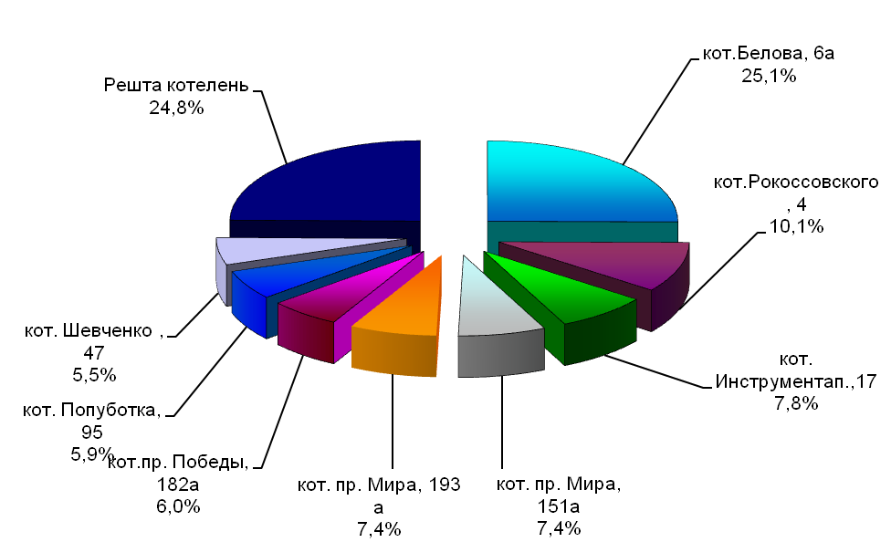

Рис. 3.2. Структура розподілення обсягів вироблення теплової енергії котельнями ПАТ «Облтеплокомуненерго» у 2013 р.
Частка витрат на паливно-енергетичні ресурси в загальній структурі видатків на виробництво теплової енергії становить на КЕП «Чернігівська ТЕЦ» 70%, на ПАТ «Облтеплокомуненерго» – 66,3%.
Охоплення витрат ПЕР обліком на КЕП «Чернігівська ТЕЦ» ТОВ фірми «ТехНова»:
- охоплення витрат палива обліком – повне;
- охоплення витрат електроенергії обліком – повне;
- охоплення витрат первинної води обліком – 88%;
- охоплення витрат води для підживлення обліком – 0%;
- охоплення відпуску теплової енергії обліком з боку джерел генерації теплової енергії – повне;
- охоплення обліком теплової енергії у бюджетних споживачів – 38%, у населення – 13,5%;
Система обліку витрат ПЕР та води на підприємстві автоматизована частково (газ та електроенергія).
Охоплення витрат ПЕР обліком на ПАТ «Облтеплокомуненерго»:
- охоплення витрат палива обліком – повне;
- охоплення витрат електроенергії обліком – повне;
- охоплення витрат первинної води обліком – повне;
- охоплення витрат води для підживлення обліком – повне;
- охоплення відпуску теплової енергії обліком на котельнях – 33%;
- охоплення обліком теплової енергії у бюджетних споживачів – 36%, у населення – 27%.
Система обліку витрат теплової енергії та води на підприємстві не автоматизована. Прилади обліку теплової енергії на 13 котельнях мають відповідні інтерфейси зв’язку. Система обліку витрат електроенергії автоматизована частково (7,5%).

3.3. Газопостачання
Постачання природного газу та обслуговування газотранспортної системи міста та регіону виконується Публічним акціонерним товариством по газопостачанню та газифікації «Чернігівгаз».
ПАТ «Чернігівгаз» – це газотранспортний експлуатаційний комплекс, до складу якого входять 9 управлінь та 11 районів з газопостачання та газифікації, Менська ГНС, Прилуцька ГНС, АГНКС м. Чернігів та головне підприємство.
Підприємство забезпечує такі напрямки діяльності:
- транспортування природного газу та експлуатація систем газопостачання;
- постачання природного газу;
- реалізація скрапленого та стиснутого газу;
- виконання проектних робіт та робіт з газифікації;
- технічне обслуговування та ремонт газового обладнання.
Протяжність розподільних газопроводів та вводів в Чернігівській області становить майже 13 222 км.
ПАТ «Чернігівгаз» обслуговує 491 ГРП, 39 ГРУ, 1529 ШГРП та 951 станцій катодного захисту.

3.4. Електропостачання та зовнішнє освітлення
Електричною енергією споживачів міста Чернігова забезпечує відокремлений підрозділ «Чернігівські міські електричні мережі» ПАТ ЕК «Чернігівобленерго». Електропостачання міста здійснюється від 4 підстанцій 110/35/10 кВ, 2 підстанцій 35/10 кВ, 145 фідерів 10 кВ, довжина кабельних ліній електропередач всього шт./км 3076/939,3 км напругою 10 кВ, шт./км 737/499,9 км 0,4 кВ, шт./км 2339/439,3 км. Довжина повітряних ліній - 346 км напругою 10 кВ - 33,2 км, 0,4 кВ - 312,8 км. На території міста розташовано 20 розподільчих пунктів 10 кВ.
Електрична схема основної мережі 10 кВ міста має складну розгалужену структуру з чисельними схемами резервування від підстанцій 110/35/10 кВ, через мережі 10 кВ, розподільчі пункти 10 кВ до споживача.
Технологічні витрати електроенергії на її транспортування склали 9,94% при нормативі 9,97%.
Негативно впливає на надійність електропостачання технічний стан 16 із 20 РП-10 кВ, обладнання яких відпрацювало більше 25 років. На них встановлено 217 масляних вимикачі з пружинними приводами.
Зовнішнє освітлення м. Чернігова
Загальна кількість ліхтарів, задіяних у системі зовнішнього освітлення міста, становить 15686 одиниць, у тому числі:
- з лампами розжарювання - 4041 од.,
- із ртутними лампами ДРЛ - 3397 од.,
- з натрієвими лампами ДНаТ - 8248 од.
Довжина повітряних мереж системи зовнішнього освітлення міста становить 532,28 км, кабельних ліній – 48,84 км, кількість приладів обліку електричної енергії – 152 одиниці. Мережі зовнішнього освітлення знаходяться на балансі управління житлово-комунального господарства міської ради. Обслуговування мереж зовнішнього освітлення виконує комунальне підприємство «Облсвітло» Чернігівської обласної ради.
Під час реалізації цільових Програм освітлення м. Чернігова протягом 2005 -2012 років виконано робіт із капітального ремонту електричних мереж зовнішнього освітлення міста на суму 8544 тис. грн.
Виконано капітальний ремонт мереж зовнішнього освітлення на 200 вулицях міста і у 10 мікрорайонах. Загалом замінено 6447 світильників на економічні з лампами ДНаТ, встановлено 142 лічильники багатотарифного обліку електричної енергії, що дало змогу сплачувати за спожиту електричну енергію за пільговим тарифом - 25% від повної вартості, відновлено вуличне освітлення майже на всіх вулицях міста, замінено 45 км проводів на ізольовані самонесучі. Проведено реконструкцію 70 шаф керування мережами освітлення з установленням 70 з 152 пристроїв телемеханічного керування.3.5. Водопостачання та водовідведення
Постачання питної води населенню та іншим споживачам; відведення та очистка стічних вод; експлуатація, технічне обслуговування і ремонт об’єктів водопостачання і водовідведення здійснюється комунальним підприємством «Чернігівводоканал».
Джерелом водопостачання міста є підземні води. Вода видобувається із двох горизонтів: бучакського, який залягає на глибині 100–120 м, та нижньо-крейдяного, який залягає на глибині 680–760 м. Видобуток води з цих горизонтів становить відповідно 32% та 68% від загального обсягу видобутої води. Загальна кількість свердловин – 97 шт., із яких 13 вийшли з ладу і потребують капремонту, а 62 шт. (63,9%) виробили технічний термін експлуатації. Якість води, яка подається у водопровідну мережу, повністю відповідає вимогам ГОСТу 2874-82 «Вода питна» і не потребує додаткової підготовки та знезараження.
Подача води споживачам забезпечується цілодобово через розгалужену систему водопроводів, вуличних та дворових мереж, загальна довжина яких складає 511,3 км. Із них 77,8 км (15,2%) експлуатуються більше 25 років. Аварійність водопроводів становить 119 аварій на 100 км за рік. Зношеність труб та висока аварійність є причиною погіршення якості води, перебоїв у водопостачанні на період ліквідації пошкоджень.
Таблиця 3.3
Характеристика водопровідної мережі за матеріалами, віком, станом та аварійністю
Термін експлуатації труб системи водопостачання – м. Чернігів
Трубопроводи |  |  | Термін експлуатації |  |  |  |  |  | Аварійність  aв./100 км /рік
Матеріал | Довжина |  | > 50 років |  | 25 - 50 років |  | < 25 років |  | Аварійність  aв./100 км /рік
Матеріал | км | % | км | % | км | % | Км | % | Аварійність  aв./100 км /рік
Сталь | 117,9 | 23,1 | 23,7 | 4,7 | 33,8 | 6,6 | 60,4 | 11,8 | 307
Чавун | 378,6 | 74,1 | 18,5 | 3,6 | 208,8 | 40,8 | 151,3 | 29,6 | 38
АЦ | 10,9 | 2,1 | 1,8 | 0,3 | 6,9 | 1,4 | 2,2 | 0,5
ПВХ | 2,7 | 0,5 |  |  |  |  | 2,7 | 0,5
Залізобетон | 1,2 | 0,2 |  |  |  |  | 1,2 | 0,2
Разом | 511,3 | 100 | 44 | 8,6 | 249,5 | 48,8 | 217,8 | 42,3 | 119
Схема наявної на сьогоднішній день системи водопостачання та територія надання послуг подані на рис. 3.3.
Рис. 3.3. Схема мереж водопостачання м. Чернігова.
Система водовідведення складається із самопливних колекторів, каналізаційних насосних станцій (КНС), напірних трубопроводів та каналізаційних очисних споруд (КОС). Системою централізованої каналізації охоплено 57% загальної площі міста, що становить 4 501 га.
Стічні води самопливними колекторами надходять до 8-и каналізаційних насосних станцій. Шість КНС (№2, 3, 4, 6, 7, 8) перекачують стоки напірними трубопроводами в систему самопливних колекторів, а КНС-1, 5 перекачують стічні води у розподільчу камеру, звідки стоки гравітаційно надходять на каналізаційні очисні споруди по двох трубопроводах ∅1200 мм і ∅1500 мм. Загальна кількість КНС (з урахуванням відомчих) складає 39 шт. Після очисних споруд стічні води скидаються у річку Білоус.
Загальна довжина каналізаційних мереж - 293,6 км, з них напірних трубопроводів – 32,2 км і самопливних колекторів – 261,4 км. Матеріал труб - чавун, кераміка, азбестоцемент та залізобетон діаметром від 100 до 1500 мм.
Пропускна спроможність каналізації становить 126,0 тис. м³/добу.
Загальна пропускна спроможність каналізаційних очисних споруд становить 94,0 тис. м³/добу.
Схема повної роздільної системи каналізації та територія надання послуг подані на рис. 3.4.
Рис. 3.4. Схема каналізаційних мереж м. Чернігова.
Основні дані, що характеризують систему водопостачання та водовідведення (рис. 3.5, рис. 3.6).

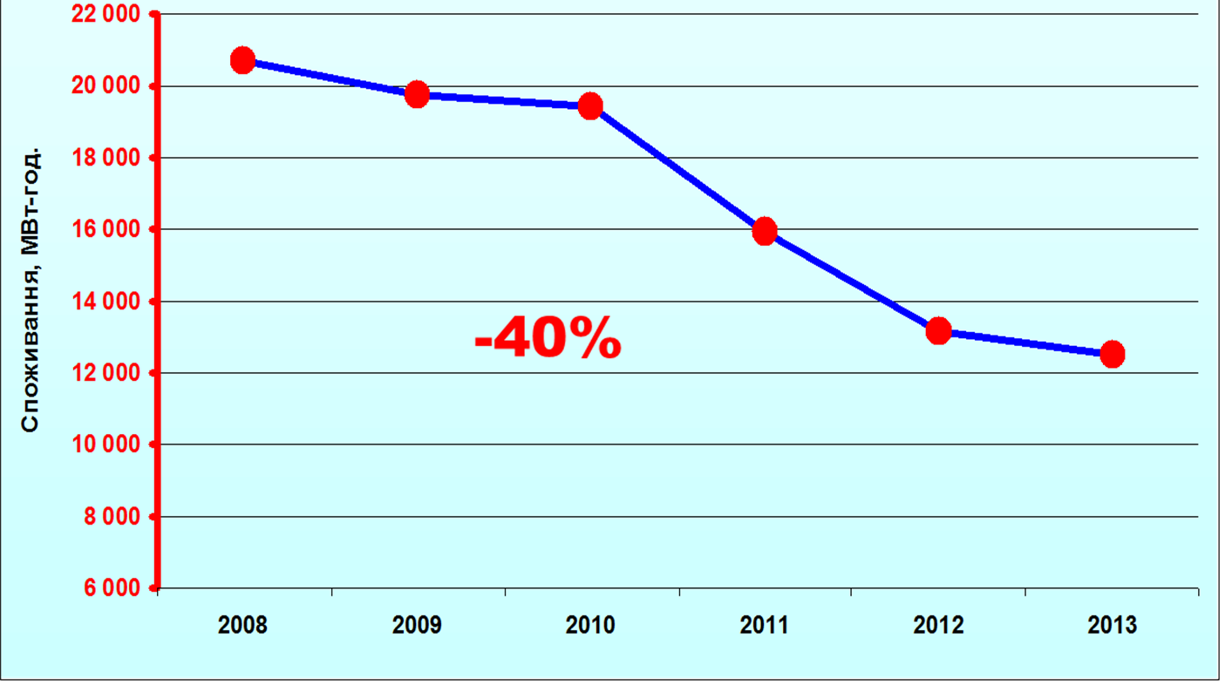
Рис. 3.5. Динаміка споживання енергоресурсів у системі водопостачання м. Чернігова, 2008 -2013 рр.

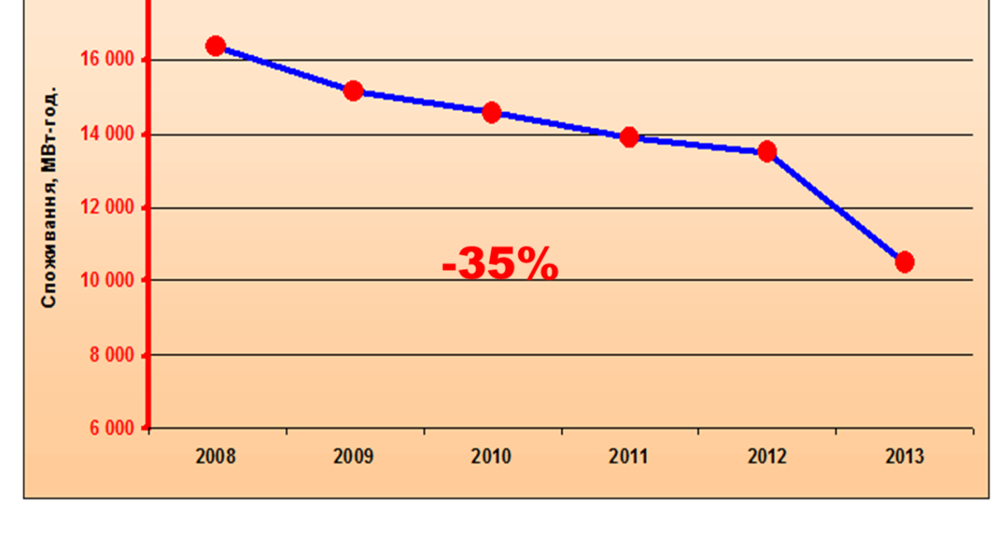
Рис. 3.6. Динаміка споживання енергоресурсів у системі водовідведення м. Чернігова, 2008 -2013 рр.

3.6. Транспортний комплекс
Транспортний вузол м. Чернігова включає в себе мережу залізничних ліній державного і регіонального значення, систему автомобільних доріг державного і місцевого значення та комплекс устроїв залізничного, автомобільного, повітряного і річкового транспорту.
Траса автомобільної дороги державного значення Київ-Чернігів-Нові Яриловичі (з об'їзною дорогою м. Чернігова) співпадає з трасою міжнародної дороги Є-95 Санкт-Петербург – Псков – Гомель - Одеса і одночасно є ділянкою Крітського автомобільного транспортного коридору №9.
Залізничний транспортний коридор №9 / Гельсінкі - Санкт-Петербург – Мінськ (Москва) – Київ – Кишинів (Одеса) – Димитровград / проходить по залізничній магістралі Київ – Ніжин – Чернігів - Горностаївка.
Чернігівський залізничний вузол працює на три напрямки. В межах міста розташовано дві залізничні станції і один зупиночний пункт.
До вузлової залізничної станції Чернігів підходять одноколійні лінії: Ніжин-Чернігів і Овруч-Чернігів електрифіковані та лінія Чернігів-Гомель − неелектрифікована.
Аеропорт Чернігів місцевого значення зараз закритий. Річковий порт практично не працює.
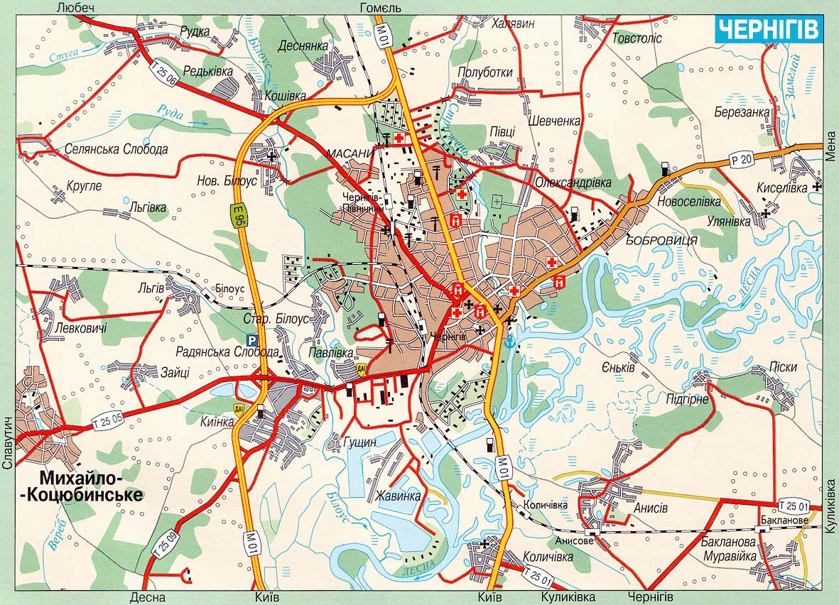
Рис. 3.7. Мапа транспортних сполучень, м. Чернігів.
Місто має широко розгалужену дорожню мережу. Загальна протяжність вулиць міста складає 359 км, в тому числі магістральних та доріг загальноміського значення – 35,1 км, вулиць населених пунктів, приєднаних до міста 47 км. Загальна площа шляхової мережі міста – 2,8 млн. кв. м.
Асфальтобетонне покриття мають 238 км доріг (2,1 млн. м²), ґрунтове – 121 км. Приєднані до міста вулиці майже всі мають ґрунтове покриття і потребують негайного благоустрою.
Транспортний комплекс міста представлений вантажними та пасажирськими автомобільними підприємствами, тролейбусним управлінням, залізничним та водним транспортом.
Пасажирські перевезення здійснюються тролейбусом, автобусом, мікроавтобусом і індивідуальним легковим транспортом.
Наявна тролейбусна мережа міста зв'язує сельбищні території з промисловими зонами, пристроями зовнішнього транспорту та іншими об'єктами загальноміського значення. Головні вулиці, по яких проходить тролейбус: Шевченка, Щорса, проспекти Перемоги, Миру та ін.
На 01.01.2014 р. маршрутна мережа громадського транспорту налічувала 9 тролейбусних маршрутів протяжністю 104,6 км та 43 автобусних маршрути протяжністю 375 км.
Головним перевізником у місті залишається комунальне підприємство «Чернігівське тролейбусне управління». На балансі підприємства знаходяться 97 пасажирських тролейбуси марок ЗІУ, ЮМЗ, ЛАЗ та 3 тролейбуси АСКМ-321 виробництва Чернігівського автозаводу. 80 тролейбусів експлуатуються від 10 до 25 років і тільки 20 мають вік менше 10 років.
Щоденно на маршрути виходить 67 тролейбусів. У 2013 році міським електротранспортом перевезено більше 40 млн. пасажирів.
Крім цього, підприємство має 22 пасажирські автобуси марок ПАЗ і Еталон, які працюють на тролейбусних маршрутах.
Автобусні пасажирські перевезення на договірній основі здійснюють 14 перевізників.
Перевезення пасажирів здійснюється автобусами середньої та великої місткості: Кароса, ПАЗ, Еталон, Ай-Вен, що працюють у звичайному режимі, та 229 автобусів малої місткості марок Дельфін, Рута, працюючих у режимі маршрутного таксі.
За виключенням автобусів великої місткості термін експлуатації рухомого складу становить від 2 до 7 років.
Значна частина рухомого складу, незважаючи на невеликий термін експлуатації, не відповідає сучасним вимогам безпеки руху, екологічним нормативам та потребам пасажирів. Це стосується, наприклад, автобусів малої місткості марок «Дельфін» і «Рута»». Крім цього, дорожня мережа та зупиночні комплекси не розраховані на ту кількість автобусів, що виходять на міські маршрути.
Наявна мережа міського пасажирського транспорту загального користування міста Чернігова розроблена Українським Державним науково-дослідним інститутом проектування міст «Діпромісто» за участі фахівців Національного транспортного університету у 2003 році.
З того часу відбулися суттєві зміни пасажиропотоків, зменшилась частка перевезень пасажирів електротранспортом, відбулося помітне збільшення кількості автобусів малої місткості, що призвело до зростання кількості рухомого складу на вулицях міста, особливо у центральній частині. При цьому, значного поліпшення транспортного забезпечення населення не відбулося.
З метою покращення транспортного забезпечення міста, за ініціативою міської ради, Чернігівським державним технологічним університетом розроблено проект «Оптимізація мережі міського пасажирського транспорту загального користування у місті Чернігові».

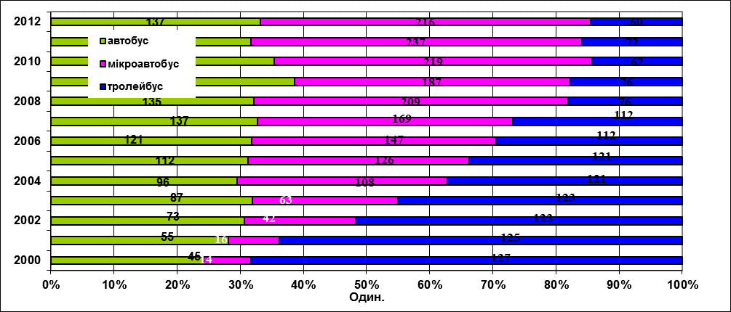Рис. 3.8. Динаміка зміни пасажирського транспорту в м. Чернігів у період з 2008 по 2012 рр.
Таблиця 3.4
Робота автотранспортних підприємств
 | 2008 р. | 2009 р. | 2010 р. | 2011 р. | 2012 р. | 2013 р.
Перевезено вантажів (тис.т.) | 1675,7 | 1270,7 | 1424,1 | 1432,0 | 978,7 | 793,2
Перевезено пасажирів (млн.чол.) | 57,1 | 57,0 | 64,1 | 48,9 | 59,0 | 47,0
Вантажний транспорт
Вантажні автомобілі, в основному, працюють на дизельному паливі. Ними використано 70,0% загальної кількості дизпалива, витраченого автотранспортом обласного центру, та 44,1% – стисненого газу.

3.7. Промисловість та будівельна галузь міста
Чернігів – місто з розвинутою промисловістю та будівельною індустрією. Промисловість міста представлена 384 суб’єктами господарювання. Серед них 17 найбільших представляють провідні галузі промисловості міста – харчова, легка, машинобудівна, постачання електроенергії, газу, пари та кондиційованого повітря.
Найбільші промислові підприємства міста
№ | Назва підприємства
1. | ТОВ «Чернігівський хлібокомбінат №1»
2. | ТОВ «Чернігівський хлібокомбінат №2»
3. | ПАТ «Продовольча компанія «Ясен»
5. | Чернігівське відділення ПАТ «Сан Інбев Україна»
6. | ПАТ «Чернігівська кондитерська фабрика «Стріла»
7. | ПрАТ «Чернігівський лікеро-горілчаний завод «Чернігівська горілка»
8. | ПАТ «Чернігівській молокозавод»
9. | ПрАТ «Камвольно-суконна компанія «Чексіл»
10. | ПрАТ «Чернігівська швейна фабрика «Елегант»
11. | ТОВ «Чернігівський ковальський завод»
12. | ПАТ «Завод металоконструкцій та металооснастки»
13. | ПрАТ «Чернігівській механічний завод»
14. | ПАТ «ЧеЗаРа»
15. | ПрАТ «Чернігівський автозавод»
16. | ТОВ «Український кардан»
17. | КЕП «Чернігівська ТЕЦ» ТОВ фірми «ТехНова»
Таблиця 3.5
Динаміка темпів приросту промислового виробництва підприємств міста
 | 2008 р. | 2009 р. | 2010 р. | 2011 р. | 2012 р.
Приріст обсягів промислового виробництва до попереднього року, %) | -1,9 | -35,8* | +4,7* | +1,9* | -3,4*
* Показник розрахунковий.
В місті нараховується 67 будівельних підприємств та організацій, що звітують до органів статистики, серед яких основні підприємства, які формують ринок житлового будівництва ДП «УкрСіверБуд» ЗАТ «ДСК», ПАТ «Будівельна компанія «Домобудівник», ТОВ «Житлобудсервіс», ТОВ «Домен-Буд», ТОВ «Чернігів-Житлобудінвест», ТОВ «Основа-Буд -7», ТОВ «Раст» та інші.
Таблиця 3.6
Окремі показники, що характеризують роботу будівельних організацій за 2008-2012 роки
Прийнято в експлуатацію житла загальної площі (тис. кв. м) | 2008 р. | 2009 р. | 2010 р. | 2011 р. | 2012 р.
Прийнято в експлуатацію житла загальної площі (тис. кв. м) | 106,3 | 48,9 | 59,3 | 76,3 | 86,0
Прийнято в експлуатацію житлових будівель (од.) | 108 | 52 | 52 | 148 | 251

3.8. Торгівля і побутове обслуговування населення
У місті розвинена мережа торгівельних підприємств і установ сфери послуг різного рівня, які здійснюють обслуговування як мешканців міста, так і мешканців Чернігівського району і області.
Таблиця 3.7
Окремі показники, що характеризують роботу торгівельних підприємств і установ сфери послуг міста
№ | Галузь | 01.01.2009 | 01.01.2010 | 01.01.2011 | 01.01.2012 | 01.01.2013
1. | Підприємства торгівлі | 934 | 965 | 983 | 995 | 1003
2. | Підприємства громадського харчування | 357 | 359 | 359 | 367 | 368
3. | Підприємства побуту | 814 | 842 | 694 | 875 | 885

3.9. Житловий фонд
Чернігів – місто з характерною для пострадянського обласного центру структурою житлового фонду, у якій переважають п’яти – дев’ятиповерхові будинки. Житлова забезпеченість по місту складає 18,3 м²/особу проти 20,3 м²/осіб по Україні.
За останні 20 років побудовано близько 2,0 млн. м². житлового фонду. Незначна частина житлового фонду збереглася із дореволюційних і довоєнних часів.
Ветхий житловий фонд представлений, в основному, одноповерховими дерев’яними будинками і зосереджений у центральній частині міста.
Найбільшими балансоутримувачами житлового фонду у місті є п’ять підприємств, чотири із яких комунальні, що утримують 1745 житлових будинків на правах господарського відання, та одне підприємство колективної форми власності – обслуговує будинки житлово-будівельних кооперативів.
Таблиця 3.8
Структура комунального житлового фонду за роками побудови
Рік забудови | До 1919 | 1919-1945 | 1946-1960 | 1961-1970 | 1971-1980 | 1981-1990 | 1991-2000 | 2001-2014
Кількість  будинків | 332 | 66 | 345 | 312 | 303 | 217 | 128 | 34

Таблиця 3.9
Характеристика житлового фонду м. Чернігів
Житловий фонд (тис. м².) | 01.01.2009 | 01.01.2010 | 01.01.2011 | 01.01.2012 | 01.01.2013
Житловий фонд (тис. м².) | 6012 | 6091 | 6064 | 6072 | 6044

3.10. Бюджетна та соціальна сфери
Бюджетна та соціальна сфери м. Чернігова включає в себе установи (заклади) освіти, охорони здоров’я та інші установи (установи культури, спорту і туризму, виконавчі органи міської ради, районних у місті рад і т.д.).
Крім того, в місті працює 5 будинків культури, 3 театри, 1 філармонійний центр, 2 кінотеатри, 16 масових бібліотек, 10 музеїв та 30 культових споруд.

4. Споживання енергоносіїв у місті за групами споживачів

4.1. Споживання теплової енергії та гарячої води
Таблиця 4.1
Обсяги споживання теплової енергії по КЕП «Чернігівська ТЕЦ фірми «ТехНова» у м. Чернігів за 2008-2013 рр.
тис. Гкал
Роки | Центральне опалення
Роки | Населення | Бюджетні установи | Інші | Разом
2008 | 221,116 | 51,486 | 63,099 | 335,701
2009 | 246,670 | 50,126 | 48,310 | 345,106
2010 | 283,001 | 56,439 | 51,991 | 391,431
2011 | 260,378 | 53,136 | 45,875 | 359,389
2012 | 288,898 | 52,371 | 57,458 | 398,727
2013 | 304,792 | 54,146 | 49,232 | 408,170

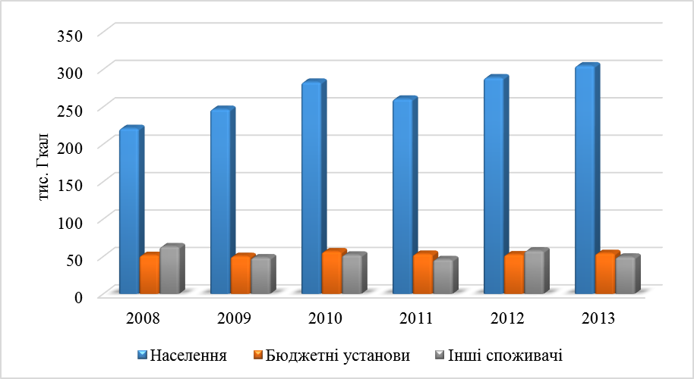
Рис. 4.1. Динаміка споживання теплової енергії по КЕП «Чернігівська ТЕЦ фірми «ТехНова» за групами споживачів.
Таблиця 4.2
Обсяги споживання теплової енергії по ПАТ «Облтеплокомуненерго» у м. Чернігів за 2008- 2013 рр.
тис. Гкал
Роки | Центральне опалення
Роки | Населення | Бюджетні установи | Інші | Разом
2008 | 300,043 | 37,611 | 11,833 | 349,488
2009 | 322,553 | 57,786 | 13,209 | 393,548
2010 | 361,197 | 49,454 | 12,293 | 422,945
2011 | 333,936 | 61,793 | 11,536 | 407,266
2012 | 361,592 | 65,240 | 11,521 | 438,353
2013 | 327,529 | 60,605 | 9,211 | 397,345

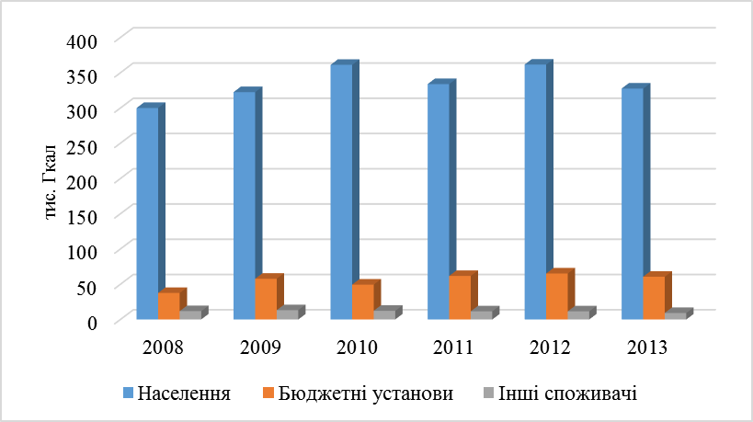
Рис. 4.2. Динаміка споживання теплової енергії по ПАТ «Облтеплокомуненерго» за групами споживачів.
Таблиця 4.3
Обсяги споживання теплової енергії на підігрів води по ПАТ «Облтеплокомуненерго» у м. Чернігів за 2008-2013 рр.
тис. Гкал
Роки | Гаряче водопостачання
Роки | Населення | Бюджетні установи | Інші | Разом
2008 | 109,291 | 7,114 | 0,569 | 116,974
2009 | 93,438 | 9,892 | 0,784 | 104,115
2010 | 95,747 | 6,974 | 0,739 | 103,459
2011 | 95,559 | 8,192 | 0,692 | 104,443
2012 | 102,368 | 8,292 | 0,648 | 111,308
2013 | 98,637 | 7,898 | 0,645 | 107,180

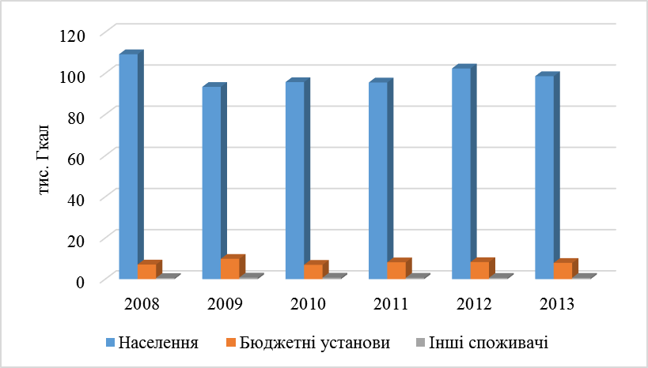
Рис. 4.3. Динаміка споживання теплової енергії на підігрів води по ПАТ «Облтеплокомуненерго» за групами споживачів.
За результатами аналізу обсягів споживання теплової енергії на потреби опалення, вентиляції і гарячого водопостачання усіма групами споживачів у м. Чернігові можна зробити такі висновки:
1. ПАТ «Облтеплокомуненерго» забезпечує до 61% від загальної кількості теплоти, яка споживається у житлових і громадських будинках.
2. Частка теплоти, яка споживається на потреби опалення у громадських будинках і у інших споживачів, становить 20% для ПАТ «Облтеплокомуненерго» і близько 38% - для КЕП «Чернігівська ТЕЦ фірми «ТехНова».
3. Аналіз динаміки зміни витрат теплоти на потреби опалення і гарячого водопостачання свідчить про практично незмінну абсолютну величину річних витрат теплоти на гаряче водопостачання і на постійне зростання протягом останніх 5-ти років витрат теплоти на потреби опалення. Отже, можна зробити висновок про те, що об’єм робіт з підвищення енергоефективності у будинковому секторі міста до цього часу не є настільки вагомим, щоб компенсувати зростання витрат теплоти на потреби опалення як в житлових, так і громадських будинках.
Таким чином, впровадження заходів з енергоефективності у будинковому секторі повинно стати вагомим фактором зменшення витрат енергії у муніципальному секторі і дієвим способом скорочення викидів парикових газів.

4.2. Споживання природного газу
Таблиця 4.4
Обсяги споживання природного газу у м. Чернігів за 2008-2013 рр.
тис. м³
Роки | Споживання природного газу
Роки | Населення | Бюджетні установи | Промисловість* | Інші | Разом
2008 | 83 070,076 | 3 526,492 | 163 153,692 | 7 066,167 | 256 816,43
2009 | 89 067,122 | 3 866,869 | 43 541,837 | 8 929,518 | 145 405,35
2010 | 91 757,723 | 4 379,776 | 35 841,303 | 8 752,434 | 140 731,24
2011 | 87 392,658 | 4 780,603 | 33 795,758 | 7 337,648 | 133 626,67
2012 | 88 491,385 | 4 368,611 | 43 984,488 | 9 811,740 | 146 656,22
2013 | 83 344,020 | 4 156,507 | 28 555,371 | 9549,28 | 116 055,90
* без урахування споживання КЕП «Чернігівська ТЕЦ» фірми «ТехНова» і ПАТ «Облтеплокомуненерго».

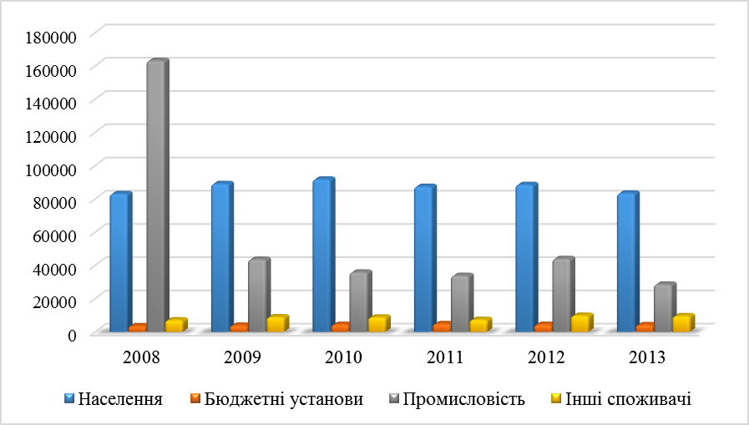
Рис. 4.4. Динаміка споживання природного газу за групами споживачів.
Таким чином, без урахування витрат газу на котельні і ТЕЦ загальне споживання газу у місті становить близько 120-140 млн. м³.
Розподіл витрат газу за секторами муніципальної економіки свідчить про значну частку витрат газу населенням для приготування їжі і гарячої води в багатоповерхових будинках і котеджній забудові, а також для опалення в малоповерховій зоні забудови. Це створює підґрунтя для включення витрат газу для населення до загальної інвентаризації енергоносіїв, які використовуються у місті, а також включення викидів парникового газу, який утворюється при спалюванні природного газу населенням - до кадастру викидів СО_{2 .}
Для уникнення подвоєння в розрахунках викидів парникового газу від централізованих котельних визначення викидів СО₂ при спалюванні палива в котлах підприємств централізованого теплопостачання розрахунок викидів парникових газів здійснювався лише за величиною виробленої кількості теплоти.

4.3. Споживання електроенергії
Таблиця 4.5
Споживання активної електроенергії у місті Чернігові за 2008-2013 рр.
тис. кВт год
Роки | Споживання активної електроенергії
Роки | Населення | Бюджетні установи | Пром-ть | Інші | Вуличне освітлення | Комунальна інфрастр. | Разом
2008 | 136 738,9 | 32 895,2 | 195 711,7 | 74 725,3 | 3 604,7 | 89 578,4 | 533 254,3
2009 | 148 093,9 | 31 744,4 | 168 444,2 | 74 402,8 | 3 560,8 | 84 412,7 | 510 658,8
2010 | 153 937,1 | 33 130,8 | 160 710,3 | 81 331,2 | 3 393,1 | 84 392,7 | 516 895,2
2011 | 153 858,7 | 32 089,1 | 131 972,9 | 83 836.7 | 3 219,9 | 79 301,0 | 484 278,3
2012 | 160 459,4 | 32 669,8 | 120 139,4 | 91 441,4 | 3 675,9 | 78 523,9 | 486 909,8
2013 | 166579,6 | 32474,3 | 99108,0 | 94007,6 | 3431,3 | 88685,9 | 484 286,7

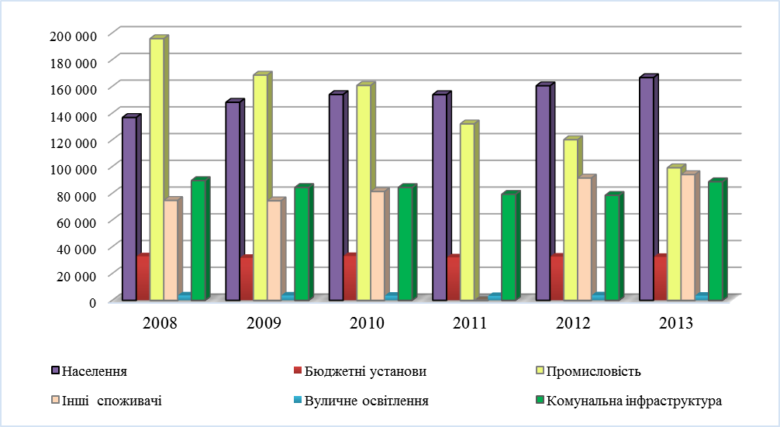
Рис. 4.5. Динаміка споживання активної електроенергії за групами споживачів.
Таблиця 4.6
Споживання реактивної електроенергії у місті Чернігові за 2008-2013 рр.
тис. квар.
Роки | Споживання реактивної електроенергії,
Роки | Бюджетні установи | Промисловість | Інші | Комунальна інфрастр. | Разом
2008 | 14 702,7 | 99 353,1 | 27 454,4 | 18 691,5 | 160 201,6
2009 | 14 386,1 | 68 689,9 | 28 444,5 | 17 835,9 | 129 356,5
2010 | 15 192,3 | 70 210,5 | 29 660,7 | 17 596,6 | 132 659,8
2011 | 15 470,5 | 62 369,5 | 31 116,5 | 19 227,4 | 128 183,9
2012 | 16 048,6 | 58 890,3 | 31 499,2 | 19 311,1 | 125 749,2
2013 | 16 292,7 | 45 728,4 | 32 864,2 | 18 000,1 | 112 885,4

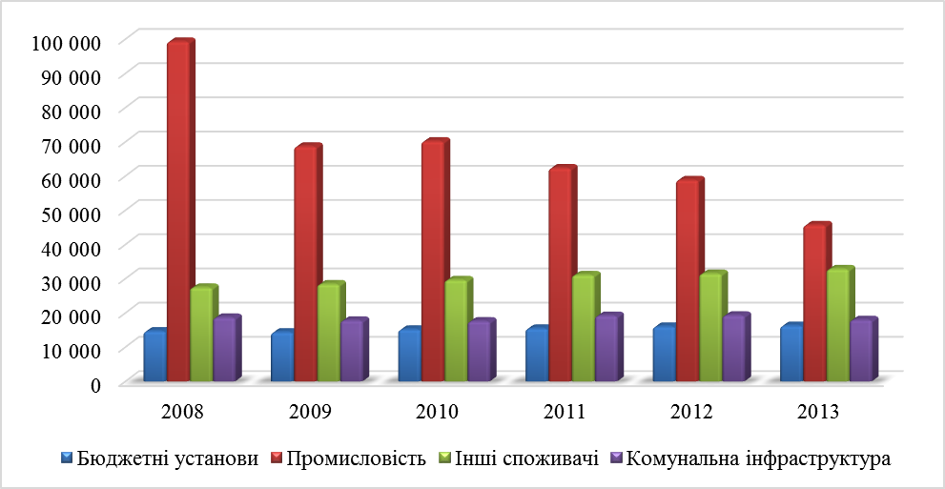
Рис. 4.6. Динаміка споживання реактивної електроенергії за групами споживачів.
Аналіз динаміки споживання електричної енергії свідчить, що для Чернігова характерним є поступове скорочення частки електричної енергії, яка споживається промисловістю. Так, за період з 2008 до 2013 рр. витрати електричної енергії промисловим сектором економіки скоротилися майже вдвічі – від 195 711,7 до 99108,0 тис. кВт год. Частка витрат електричної енергії населення натомість збільшується і у 2013 р. становила близько 166579,6 тис. кВт год, що свідчить про необхідність врахування такого джерела енергії при розрахунку кадастру викидів. Практично незмінною і незначною становить частка витрат електричної енергії у комунальному секторі - близько 80 тис. кВт год. Вплив цього сектору муніципальної економіки на загальну величину парникових газів у місті не може бути значним, але врахувати у загальному кадастрі викидів, це джерело викидів необхідно, оскільки воно знаходиться під впливом муніципалітету як регулятора споживання енергії і викидів парникових газів у атмосферу.

4.4. Водопостачання та водовідведення
Таблиця 4.7
Обсяги споживання води у м. Чернігів за 2008-2013 рр.
тис. м³
Роки | Споживання води
Роки | Населення | Бюджетні установи | Інші | Разом
2008 | 16 279,0 | 1 640,9 | 2 063,2 | 19 983,1
2009 | 15 765,3 | 1 490,4 | 1 523,6 | 18 779,3
2010 | 15 520,8 | 1 418,8 | 1 428,7 | 18 368,3
2011 | 14 879,6 | 1 282,3 | 1 707,3 | 17869,2
2012 | 14 653,0 | 1 190,5 | 2 562,6 | 18 406,1
2013 | 14516,8 | 1143,0 | 2123,4 | 17783,2

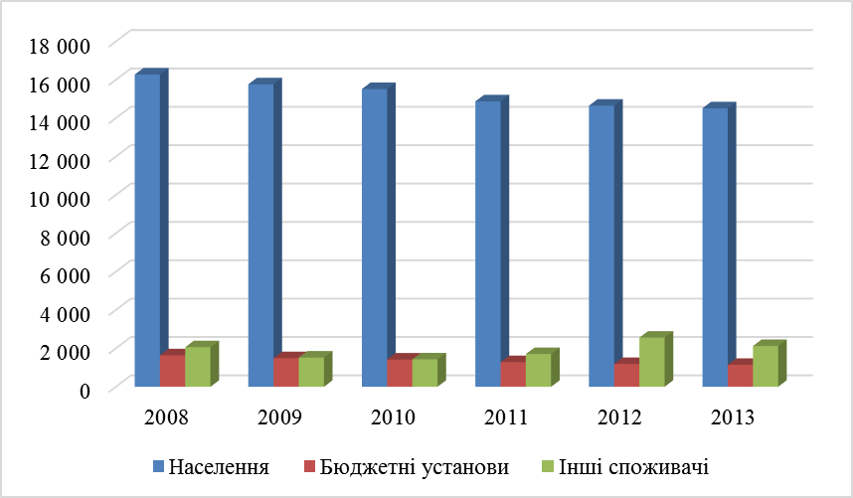
Рис. 4.7. Динаміка споживання води за групами споживачів.
Таблиця 4.8
Обсяги водовідведення у м. Чернігів за 2008-2013 рр.
тис. м³
Роки | Водовідведення
Роки | Населення | Бюджетні установи | Інші | Разом
2008 | 15022,0 | 1624,0 | 4071,0 | 20717,0
2009 | 14495,0 | 1473,0 | 2881,0 | 18849,0
2010 | 14133,0 | 1405,0 | 2571,0 | 18109,0
2011 | 13478,3 | 1258,3 | 2472,3 | 17208,9
2012 | 13262,7 | 1193,0 | 2593,5 | 17049,2
2013 | 13044,0 | 1173,0 | 2246,8 | 16463,8

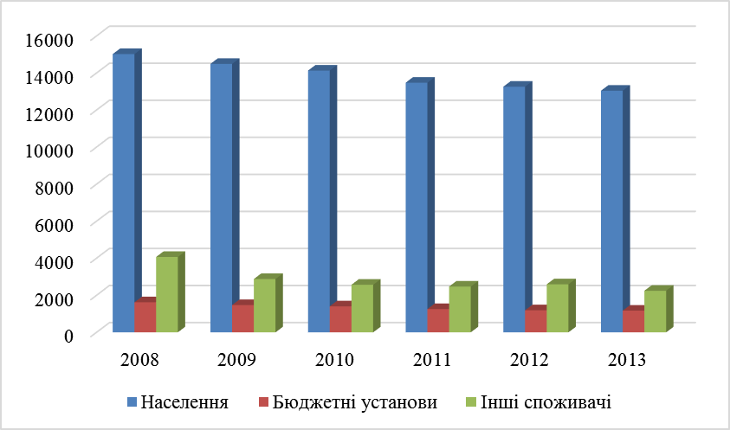
Рис. 4.8. Динаміка водовідведення за групами споживачів.

4.5 Споживання енергоносіїв закладами та установами, що фінансуються з бюджету м. Чернігів
Бюджетна сфера м. Чернігова включає в себе установи (заклади) освіти, охорони здоров’я та інші установи (установи культури, спорту і туризму, органи міської ради, районних у місті рад і т.д.). Інфраструктура зазначених закладів характеризується показниками, наведеними у таблиці 4.9.
Таблиця 4.9
Інфраструктура бюджетної сфери м. Чернігів
№  п/п | Показник | Кількість,  од. | Опалювальна площа,  тис. м².
Загальна кількість будівель бюджетної сфери, у тому числі: |  | 139 | 404,9
1. | Основні будівлі закладів управління освіти | 93 | 290,6
2. | Основні будівлі закладів управління охорони здоров’я | 22 | 81,8
3. | Основні будівлі закладів управління культури | 10 | 7,3
4. | Інші | 14 | 25,2
Найбільше енергоресурсів споживають заклади управління освіти (дошкільні навчальні заклади, школи) – 60% від загальної кількості споживання ПЕР бюджетною сферою (Рис. 4.9.). Заклади охорони здоров’я споживають – 31,8%. Саме у цих галузях зосереджені найбільші резерви щодо скорочення бюджетних витрат на енергоносії.
Рис. 4.9. Споживання ПЕР закладами та установами бюджетної сфери м. Чернігів (за галузями).

Найбільше споживається теплової енергії - 76% (Рис. 4.10). Така ж ситуація спостерігається і у структурі споживання ПЕР кожною з галузей бюджетної сфери.
Рис. 4.10. Структура споживання енергоресурсів бюджетною сферою м. Чернігів.

Таблиця 4.10
Динаміка споживання енергетичних ресурсів закладами та установами, що фінансуються з міського бюджету
 | Одиниці  виміру | Календарний рік
 | Одиниці  виміру | 2008 |  | 2009 |  | 2010 | 2011 | 2012
Теплопостачання | тис. Гкал | 58,2 |  | 56,0 |  | 64,8 | 64,5 | 67,8
Теплопостачання | тис. грн. | 19364,6 |  | 26749,3 |  | 37313,8 | 40231,2 | 52364,0
Водопостачання, водовідведення | тис. м³ | 765,0 |  | 623,6 |  | 623,9 | 560,3 | 540,6
Водопостачання, водовідведення | тис. грн. | 5507,8 |  | 5313,0 |  | 5276,8 | 4828,4 | 4837,1
Електроенергія | тис. кВт. год. |  | 8316,7 | 7876,1 |  | 8272,0 | 8026,0 | 8128,0
Електроенергія | тис. грн. |  | 4823,7 | 5429,7 |  | 6404,2 | 7661,5 | 9031,1
Газ | тис. м³ |  | 560,7 | 501,5 | 589,1 |  | 495,2 | 490,1
Газ | тис. грн. |  | 829,8 | 1398,8 | 1454,2 |  | 1811,0 | 2299,9
Наведені у таблиці 4.10 дані про споживання енергоресурсів закладами та установами, що фінансуються з міського бюджету, дають можливість структурувати витрати енергоносіїв за їхнім видом і виконати ранжування за величиною. Але зазначені вище дані уже увійшли до масивів, які були використані для інвентаризації енерговитрат і кадастру викидів парникових газів.

5. Визначення базового рівня викидів СО₂ у місті (кадастр викидів)

5.1. Побудова базової лінії викидів СО₂ у м. Чернігів за результатами аналізу енергоспоживання по секторах за 2008-2013 роки
Розрахунки щодо обсягів забруднюючих речовин у повітрі міста, а саме парникових газів СО₂, проводились згідно з результатами інвентаризації витрат енергії усіма муніципальними секторами, а також коефіцієнтами викидів, які були прийняті рівними наступним величинам:
- для електричної енергії -1,16 т МВт год;
- для природного газу- 0,202 т / т;
- для вугілля - 0,341т /т;
- для дизелю - 0,267т /т;
- для бензину - 0,249т / т.
Визначення викидів СО₂ при споживанні енергоресурсів виконувалось по роках відповідно до величин витрат енергоресурсів. Прогнозування викидів СО₂ до 2020 року здійснювалось на основі прогнозування розвитку муніципальної економіки. В основу прогнозування було покладено дані про зміну динаміки росту населення у м. Чернігові.
Графічна залежність дійсної зміни кількості населенням м. Чернігова по роках і результати прогнозування кількості населення наведено на рис. 5.1.
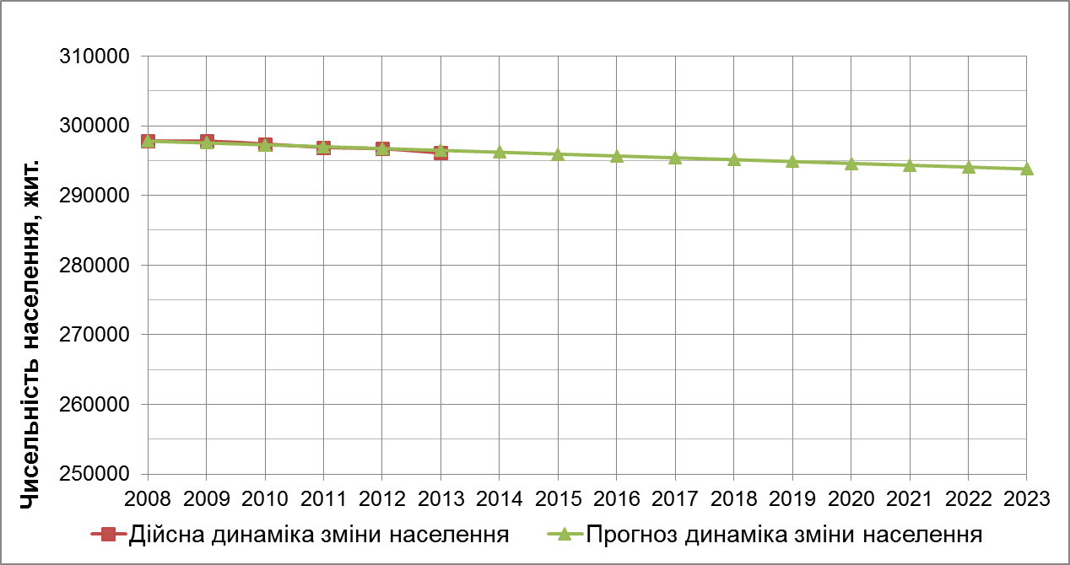
Рис. 5.1. Результати прогнозування кількості населення у м. Чернігові.
Аналіз графіка показує, що для м. Чернігова характерним є деяке зменшення кількості населення у межах років спостережень з 2008 по 2013 рік. Таку тенденцію динаміки зміни населення було покладено в основу планування до 2020 року.
Інвентаризація витрат енергії здійснювалась окремо по кожному енергетичному сектору міста, у тому числі:
- теплопостачальному підприємству ПАТ «Облтеплокомуненерго» (КЕП «Чернігівська ТЕЦ» ТОВ фірми «ТехНова» не бралася до уваги при інвентаризації витрат енергії і складанні кадастру викидів СО₂ у зв’язку із відсутністю мотивації у такого підприємства у впровадженні заходів з енергозбереження у рамках муніципальної програми і відсутності наданих розробникам ПДСЕР проектів і заходів з енергозбереження). Крім того, електрична енергія, що виробляється на ТЕЦ, споживається не лише на території міста, а й за його межами. Витрати енергії і кадастр викидів складались окремо у розрізі подачі теплоти для населення і бюджетної сфери. Таким чином, електрична енергія, яка виробляється на КЕП «Чернігівська ТЕЦ» ТОВ фірми «ТехНова», а також споживається із єдиної системи енергопостачання України враховується при інвентаризації енергії і розрахунку кадастру викидів по окремих секторах муніципальної економіки.
- по витратах газу населенням із газорозподільних мереж низького тиску на потреби приготування їжі, а також приготування води і опалення в зоні будівель, не обладнаних централізованим теплопостачанням.
При цьому необхідно відмітити, що такі витрати газу були в 1,5 ...1,7 разів більшими за витрати газу теплопостачальним підприємством. Так, наприклад, якщо у 2008 році річні витрати газу теплопостачальним підприємством становили близько 74,1 млн. м³, то у житловому секторі було спожито близько115,4 млн. м³ природного газу. Відповідним є вплив на викиди парникових газів. Заходами передбачається скорочення витрат газу у житловому секторі.
Зміна питомих витрат газу населенням на одного мешканця і зміна питомих викидів СО₂ на одного мешканця представлена по рокам спостережень представлена на Рис. 5.2.
Рис. 5.2. Динаміка зміни питомих витрат газу (та викидів СО₂) у житловому секторі на приготування їжі, гарячої води та опалення малоповерхової забудови.
Як видно із рисунка 5.2, спостерігається збільшення питомих витрат газу на побутові потреби від 0,4 тис. м³ на одного мешканця у 2008 році до 0,5 тис. м³ - у 2013 році. Відповідні зміни мають місце і для викидів СО₂ у цьому секторі.
- по витратах електричної енергії населенням. Як показують результати інвентаризації, такі витрати є досить значними. Так, наприклад, у 2008 році вони становили близько 200,3 ГВт год, а у 2013 - 203,9 ГВт год, З огляду на значну величину коефіцієнту викидів для електричної енергії, яка споживається із загальної електричної мережі, такі витрати електричної енергії мають суттєвий вклад у кадастр викидів парникових газів. На рисунку 5.3 представлено аналіз динаміки змін питомих витрат електричної енергії населенням по роках спостережень.
Рис. 5.3. Динаміка змін витрат електричної енергії населенням.
Аналіз рис. 5.3 показує, що величина питомих витрат електричної енергії у побуті практично не змінюється з 2008 по 2013 рік і становить у середньому близько 0,7 МВт год за рік на одного мешканця.
- по електричній енергії, яка споживається комунальними підприємствами. Витрати газу на такі потреби значно менші за витрати у побуті і у 2008 році становили близько 108270 МВт год. Прикметним є те, що ці витрати мають стійку тенденцію до зменшення, що свідчить про впровадження на комунальних підприємствах дієвих заходів зі скорочення електричної енергії.
Так у 2010 році витрати електричної енергії уже становили близько 102 тис. МВт год (скорочення на 6%), а у 2013 р. - близько 97 835 МВт год (скорочення на 9,2% у порівнянні з 2008 роком).
Незначна абсолютна величина витрат електричної енергії на комунальних підприємствах міста у порівнянні з витратами електричної енергії населенням, навіть в умовах суттєвого скорочення витрат і впровадження заходів з енергозбереження, не дає можливості суттєво впливати на загальний кадастр викидів. Це підкреслює важливість розроблення заходів зі скорочення витрат електричної енергії у житловому секторі.
- по витратах електричної енергії установами місцевого фінансування. Величина витрат електричної енергії у цьому муніципальному секторі також не є визначальною у загальному кадастрі витрат енергії. Так, у 2008 році установи місцевого фінансування за рік витрачали близько 47538 МВт год за рік. Ця цифра практично збереглась незмінною до 2013 року - 48 718 МВт год.
Вплив витрат електричної енергії установами місцевого фінансування на загальну величину викидів парникових газів не є визначальним.
- по витратах моторного палива. Витрати палива у місті змінювались за період з 2008 по 2013 рр. з 159 189 т до 177 059 т. Враховувались витрати бензину і дизельного палива. Вплив цієї компоненти на кадастр викидів у місті є досить значним. Одночасно з цим у місті є реальна можливість впливу на величину витрат палива за рахунок оптимізації руху транспорту, удосконалення логістики, організації стоянок тощо
Інвентаризація витрат енергії дала можливість визначити викиди СO₂ при споживанні енергії у кожному секторі і оцінити вклад кожного із вищезазначених муніципальних секторів у загальні викиди в атмосферу парникових газів.
Аналіз вкладу муніципальних секторів у кадастр викидів СО₂ за роками спостережень представлено на рис. 5.4.
Аналіз рис. 5.4 показує, що найбільш суттєвим по усім рокам спостережень є вклад моторних видів палива (транспортні засоби міста). Вони складають близько 40% від загальних викидів. При цьому відмічається стійка тенденція до збільшення частки викидів від використання моторних видів палива.
Другим за значимістю фактором є викиди парникових газів, які утворюються при використанні природного газу населенням на приготування їжі, гаряче водопостачання і опалення малоповерхової забудови - до 21%. Значним є також утворення СО₂ при використанні електричної енергії населенням. Вклад цього сектору становить близько 17%. Менший вклад у загальний кадастр викидів СО₂ мають теплопостачальні організації - до 11%. Витрати електричної енергії у комунальних підприємствах долучають до загального кадастру близько 9...8%, При цьому відмічається тенденція до скорочення викидів СО₂.
Найменший вплив на загальні викиди СО₂ має використання електричної енергії в установах місцевого фінансування.
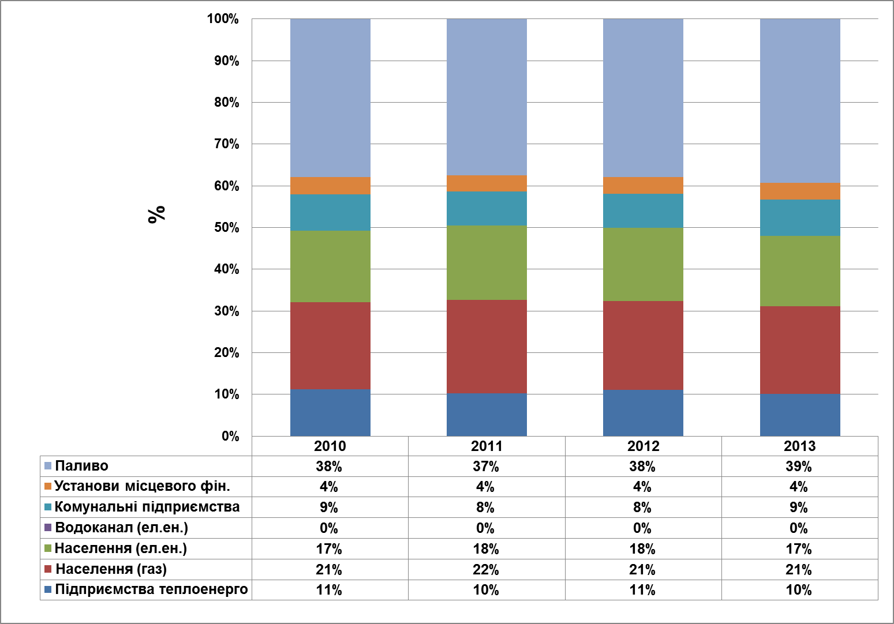
Отримані дані дають можливість правильно розподілити зусилля і інвестиції щодо найбільш ефективного впливу на кадастр викидів і досягнення поставленої мети скорочення викидів СО₂ у 2020 р. не менш ніж на 20%.
Рис. 5.4. Вклад муніципальних секторів у кадастр викидів СО₂.
У ході подальшої роботи над ПДСЕР були виконані розрахунки з прогнозування викидів СО₂ на період до 2020 р. В основу прогнозування було покладено наявну тенденцію до утворення парникового газу протягом років спостережень за витратами енергії і викидами СО₂ по окремих секторах. Побудова функціональної залежності абсолютної величини викидів СО₂ за роками і апроксимація такої залежності з урахуванням тенденції динаміки зміни чисельності населення і економічного розвитку міста дали можливість спрогнозувати викиди СО₂ на період до 2020 року, а також визначити кількісну характеристику викидів з урахуванням їхнього 20-відсоткового зменшення.
Розрахункові дані наведено у таблиці 5.1.
Таблиця 5.1
Результати прогнозування рівня викидів СО2 по роках за секторами 2008-2023 роки
Сектори | 2008 | 2009 | 2010 | 2011 | 2012 | 2013 | 2014 | 2015
Муніципальний сектор | 55144 | 53511 | 56055 | 55169 | 56513 | 56513 | 56742 | 58276
Комунальні підприємства | 125593 | 118608 | 118308 | 114293 | 113489 | 113489 | 111471 | 126642
Теплопостачання | 148162 | 145639 | 152338 | 143416 | 156632 | 142259 | 141275 | 144929
Житловий сектор | 463124 | 525149 | 518280 | 561716 | 546108 | 532435 | 543987 | 558055
Транспорт | 497356 | 494175 | 516584 | 524222 | 533686 | 552887 | 562142 | 576679
Разом за всіма секторами | 1289379 | 1337082 | 1361565 | 1398816 | 1406428 | 1397583 | 1415617 | 1464581

Таблиця 5.1 (продовження)
Результати прогнозування рівня викидів СО₂ по роках за секторами 2008-2023 роки
Сектори | 2016 | 2017 | 2018 | 2019 | 2020 | 2021 | 2022 | 2023
Муніципальний  сектор | 59783 | 61329 | 62915 | 64542 | 66211 | 67924 | 69680 | 71482
Комунальні підприємства | 129917 | 133277 | 136723 | 140259 | 143886 | 147607 | 151424 | 155340
Теплопостачання | 148677 | 152521 | 156465 | 160512 | 164663 | 168921 | 173289 | 177770
Житловий сектор | 572486 | 587291 | 602478 | 618058 | 634041 | 650437 | 667258 | 684513
Транспорт | 591592 | 606890 | 622585 | 638685 | 655201 | 672145 | 689526 | 707357
Разом за всіма секторами | 1502455 | 1541308 | 1581166 | 1622056 | 1664002 | 1707034 | 1751177 | 1796462
Графічно результати прогнозування рівня викидів СО₂ по роках за секторами в цілому та у перерахунку на одного мешканця представлено на рис. 5.5 та 5.6.
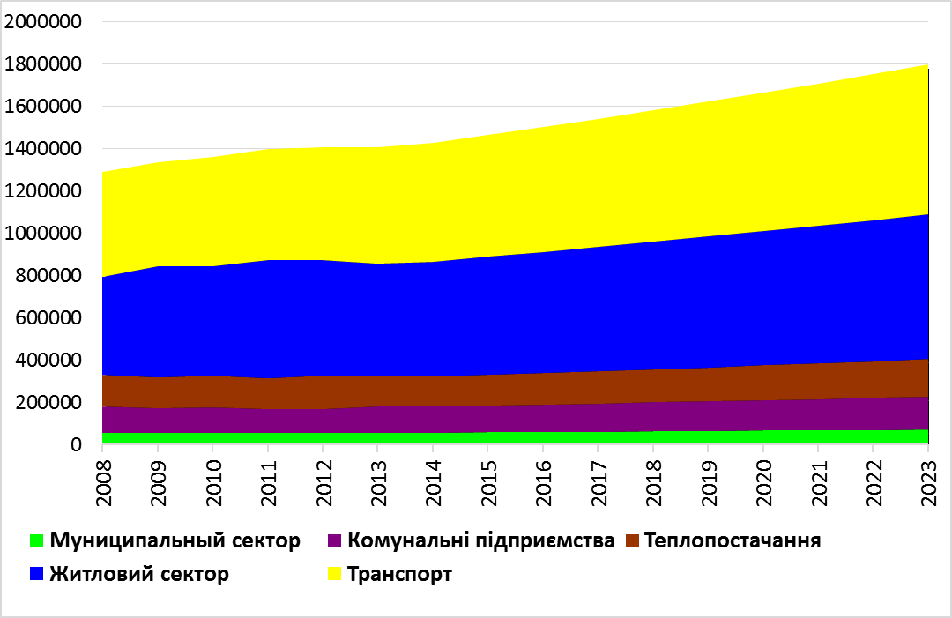Рис. 5.5. Динаміка зміни викидів СО₂ за окремими муніципальними секторами, 2008-2020 (прогноз), т/рік.
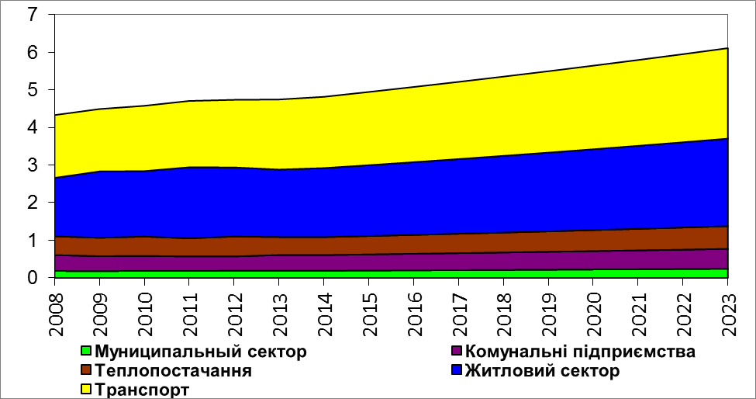
Рис. 5.5. Динаміка зміни викидів СО₂ за окремими муніципальними секторами у перерахунку на одного мешканця, 2008-2020 (прогноз), т/люд. у рік.
Аналіз рис. 5.4 та 5.5 показує, що за умови наявного сценарію розвитку муніципальної економіки викиди СО₂ у 2020 році можуть досягнути величини близько 1640 тис. т, що на 27,2% більше за 2008 рік, та на 17,3% більше за 2013 рік. Прирощення викидів СО₂ становитиме за таких умов не менше 1,25 т/ мешканця у рік (у порівнянні з рівнем 2008 року).
Якщо базуватись на прогнозі базової лінії, то місту необхідно у 2020 році досягти зменшення викидів на 20% від прогнозованого рівня, або 1312039 т/рік, або 4,47 т/ люд. у рік (рис. 5.6, 5.7).
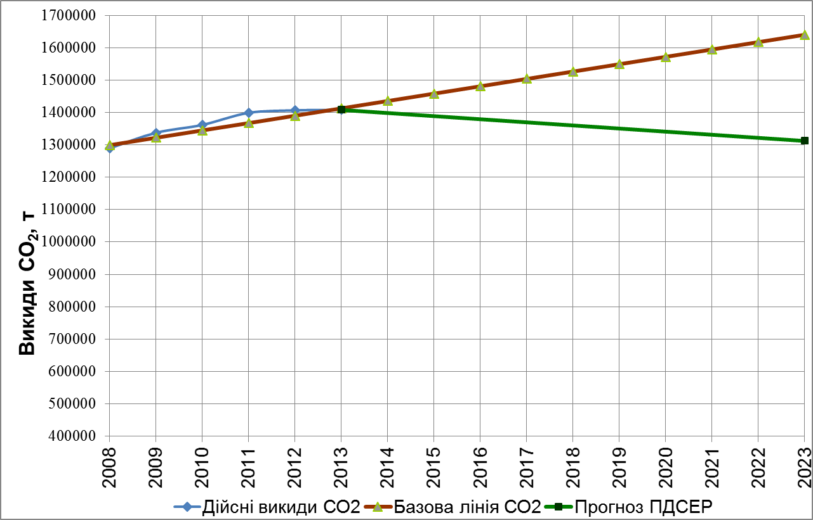
Рис. 5.6. Орієнтири зменшення викидів СО₂ для м. Чернігова за методом розрахунку з побудовою базової лінії (т/рік).
Результати розрахунків побудови базової лінії споживання енергії і викидів СО₂ представлені на рис. 5.5, на якому показана величина прогнозованих на 2020 р. викидів за умови наявного сценарію розвитку муніципального сектору і прогнозу – 20- відсоткового зменшення викидів СО₂, який необхідно отримати у місті згідно із прийнятими зобов’язаннями.
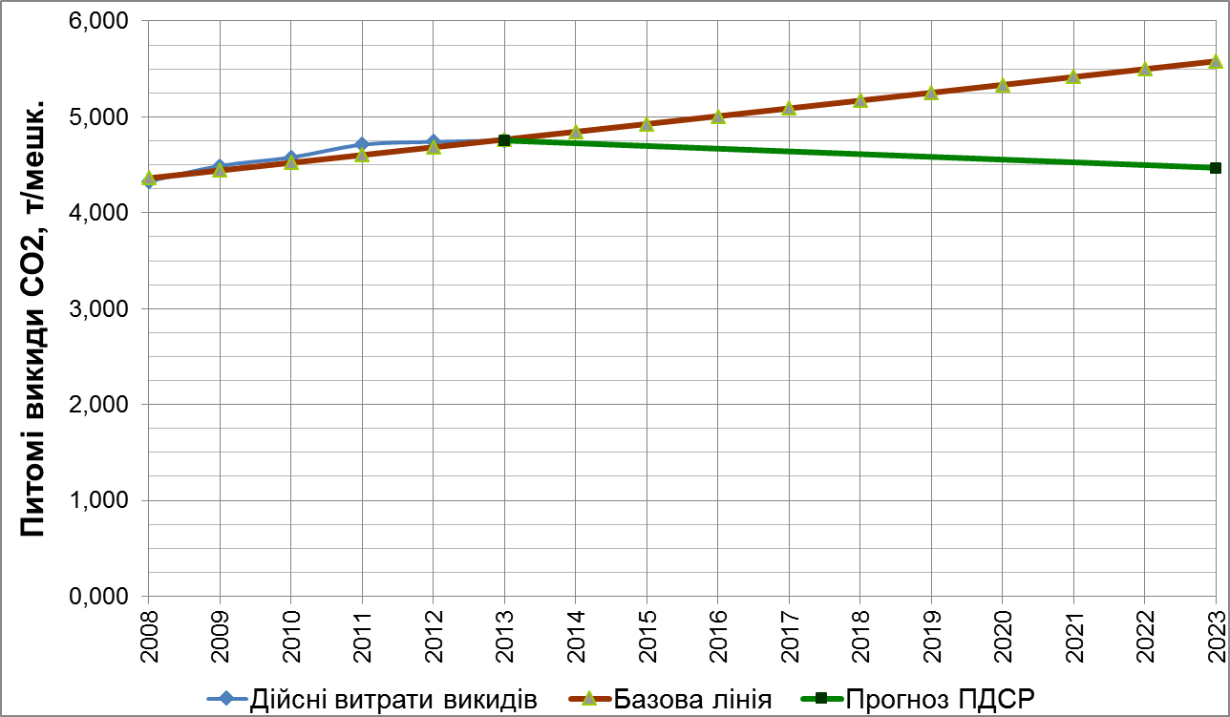Рис. 5.7. Орієнтири зменшення викидів СО₂ для м. Чернігова за методом розрахунку з побудовою базової лінії (т/ люд. у рік).

5.2. Розрахунок базового рівня викидів СО₂ за методом визначення базового року
Мета ПДСЕР м. Чернігова – досягти реального зменшення викидів СО₂, викликаних реалізацією комплексу енергоефективних заходів та заміщенням викопних видів палива у всіх основних муніципальних секторах. Енергетична криза 2014 р. в Україні, викликана нестачею газу та вугілля, призведе до непрогнозованого екстраполяційними методами зменшення споживання енергоресурсів в основних секторах за рахунок адміністративних методів регулювання споживання: зменшення температури у внутрішніх приміщеннях будівель нижче санітарно-гігієнічних норм, віяльного відключення електроенергії, у т.ч., вуличного освітлення.
Обвальне падіння національної валюти відносно долара, вимушені непопулярні заходи уряду призведуть до погіршення економічного становища більшості сімей, відповідно, зменшення споживання палива приватним транспортом.
На сьогодні абсолютно неможливо спрогнозувати базову лінію, якщо враховувати енергетичну та економічну криху 2014 р., оскільки відсутній більш-менш тривалий період часу для здійснення аналізу.
Однак, можна сказати однозначно, що це зниження викидів відбудеться за рахунок погіршення рівня комфорту та життя жителів міста, і, відповідно, рівень викидів повернеться до прогнозних показників одразу після подолання наслідків енергетичної та економічної кризи.
Тому для збільшення ефекту від реалізації ПДСЕР (кліматичного, економічного, соціального, екологічного) більше підходить для застосування інший метод вибору базового рівня викидів СО₂, а саме – метод вибору базового року.
При обрахунку викидів СО₂ та визначенні базової лінії «кадастром викидів» була врахована максимальна кількість наявної інформації щодо енергоспоживання у місті Чернігові та українські статистичні дані. Під час обрахунків шкідливих викидів у повітря були включені двоокис вуглецю, що утворюється переважно внаслідок спалення природного газу чи палива для транспорту, а також непрямо – через споживання електроенергії, отриманої з викопних видів палива та інші шкідливі сполуки.
Нижче представлено результати дослідження, проведеного фахівцями відділу відділу енергозбереження управління економіки Чернігівської міської ради з 2000 по 2010 роки.
Для обрахунку були фахівцями відділу енергозбереження визначенні основні джерела викидів парникових газів, а саме: житловий сектор – викиди під час опалення приміщень, використання природного газу, електроенергії та інших видів палива; промисловість – спалення природного газу, використання електроенергії, вугілля, мазуту, нафти, тощо; транспортний сегмент – шкідливі викиди від спалення нафтопродуктів та рідкого газу; інші споживачі – підприємства, організації та господарюючі суб’єкти, які використовують енергоносії, що мають негативний вплив на навколишнє середовище.
Таблиця 5.2
Споживання енергетичних ресурсів за групами споживачів на території м. Чернігова за 2000-2010 рр.
МВт·год./рік на мешканця
Група споживачів | 2000 | 2001 | 2002 | 2003 | 2004 | 2005 | 2006 | 2007 | 2008 | 2009 | 2010
Населення | 5,41 | 5,76 | 5,99 | 6,29 | 6,59 | 6,88 | 7,18 | 7,49 | 7,70 | 8,15 | 8,35
Приватний та  вантажний транспорт | 3,23 | 3,79 | 3,82 | 4,51 | 4,52 | 5,40 | 5,60 | 6,20 | 6,40 | 6,36 | 6,65
Інші споживачі | 6,58 | 6,23 | 5,87 | 5,52 | 5,16 | 4,80 | 4,44 | 4,08 | 3,78 | 3,25 | 3,05
Бюджетні установи | 0,62 | 0,66 | 0,70 | 0,75 | 0,79 | 0,84 | 0,88 | 0,93 | 1,02 | 1,10 | 1,11
Громадський транспорт | 0,22 | 0,24 | 0,25 | 0,27 | 0,28 | 0,30 | 0,32 | 0,33 | 0,35 | 0,37 | 0,38
Всього | 16,06 | 16,68 | 16,65 | 17,33 | 17,35 | 18,22 | 18,43 | 19,03 | 19,25 | 19,23 | 19,55
У таблиці 5.3 наведено динаміку росту енергоспоживання на території міста за період 2000-2010 роки за видами енергоносіїв.
Таблиця 5.3
Динаміка споживання енергоносіїв за видами на території м. Чернігів за 2000-2010 рр.
МВт·год./рік на мешканця
Енергоносій | 2000 | 2001 | 2002 | 2003 | 2004 | 2005 | 2006 | 2007 | 2008 | 2009 | 2010
Природний газ | 6,691 | 6,566 | 6,441 | 6,316 | 6,191 | 6,065 | 5,939 | 5,813 | 5,672 | 5,578 | 5,425
Центральне  опалення | 3,100 | 3,272 | 3,445 | 3,618 | 3,792 | 3,966 | 4,141 | 4,317 | 4,477 | 4,706 | 4,828
Дизель | 1,423 | 1,727 | 1,743 | 2,057 | 2,194 | 2,594 | 2,970 | 3,038 | 3,425 | 3,380 | 3,544
Бензин | 1,862 | 2,123 | 2,137 | 2,509 | 2,386 | 2,865 | 2,695 | 3,223 | 3,039 | 3,042 | 3,177
Електроенергія | 2,771 | 2,704 | 2,637 | 2,570 | 2,502 | 2,434 | 2,366 | 2,298 | 2,329 | 2,149 | 2,188
Рідкий газ | 0,212 | 0,283 | 0,236 | 0,252 | 0,270 | 0,280 | 0,304 | 0,326 | 0,291 | 0,355 | 0,370
Мазут | 0,002 | 0,003 | 0,004 | 0,005 | 0,006 | 0,007 | 0,009 | 0,010 | 0,011 | 0,012 | 0,013
Деревина | 0,003 | 0,003 | 0,004 | 0,004 | 0,005 | 0,005 | 0,006 | 0,006 | 0,006 | 0,007 | 0,007
Кам’яне вугілля | 0,000 | 0,000 | 0,000 | 0,000 | 0,000 | 0,000 | 0,000 | 0,000 | 0,000 | 0,000 | 0,000
Всього | 16,064 | 16,681 | 16,647 | 17,330 | 17,347 | 18,218 | 18,431 | 19,030 | 19,248 | 19,228 | 19,552
Наявну тенденцію щодо обсягу парникових газів на території міста за групами споживачів, але уже у натуральних величинах можна прослідкувати з Таблиці 3.1:
Таблиця 5.4
Динаміка викидів СО₂ за групами споживачів у м. Чернігові за 2000-2010 рр.
т/рік на мешканця
Категорія споживачів | 2000 | 2001 | 2002 | 2003 | 2004 | 2005 | 2006 | 2007 | 2008 | 2009 | 2010
Населення | 1,46 | 1,55 | 1,62 | 1,72 | 1,80 | 1,96 | 2,06 | 2,15 | 2,24 | 2,33 | 2,40
Приватний та вантажний транспорт | 0,97 | 1,14 | 1,15 | 1,36 | 1,36 | 1,63 | 1,69 | 1,87 | 1,93 | 1,92 | 2,01
Інші споживачі | 2,09 | 1,96 | 1,87 | 1,77 | 1,58 | 1,51 | 1,42 | 1,33 | 1,27 | 1,03 | 0,99
Бюджетні установи | 0,28 | 0,29 | 0,30 | 0,31 | 0,30 | 0,33 | 0,34 | 0,36 | 0,41 | 0,40 | 0,40
Громадський транспорт | 0,06 | 0,06 | 0,06 | 0,07 | 0,07 | 0,08 | 0,08 | 0,08 | 0,09 | 0,09 | 0,10
Всього | 4,87 | 5,00 | 5,01 | 5,23 | 5,12 | 5,51 | 5,60 | 5,80 | 5,93 | 5,77 | 5,89
Наведена динаміка зміни кількості викидів вуглекислого газу у повітря відповідно до зазначеного періоду дає підставу стверджувати, що присутній сумарний приріст викидів у атмосфері парникових газів. Винятковим є 2009 рік, але ця тенденція пояснюється наслідками світової фінансової кризи, і вже з 2010 року викиди суттєво починають зростати, виходячи на показники 2008 року. Треба зазначити, що така тенденція характерна для більшості міст України.
Беручи до уваги той факт, що у місті нарощується житловий сектор, йде поступове зростання економічного потенціалу після кризового періоду, розвивається транспортна мережа міста та збільшується кількість автотранспорту, місто потребуватиме все більше додаткових енергетичних ресурсів. Станом на сьогодні та у майбутньому противагою цьому процесу виступить значне подорожчання основних видів енергоносіїв, наприклад таких, як природний газ та електроенергія. Але навіть така ситуація не призведе до фіксації на сталому рівні викидів СО₂ або ж їхньому скороченню у групах споживачів енергоносіїв без реалізації відповідних заходів.
Членами робочої групи із розробки ПДСЕР, виходячи з аналізу динаміки викидів СО₂ за 2000-2010 рр. відповідно до даного методу, відправною точкою для визначення у подальшому зменшення обсягів викидів СО₂ було вирішено обрати 2008 рік як базовий рівень, виходячи з максимальних обсягів викидів СО₂ протягом цього року. Ще одним, причому, одним із основних факторів, які вплинули на вибір цього року в якості базового, стало те, що це найбільш ранній рік, для якого наявний максимально необхідний обсяг інформації для точного розрахунку кадастру викидів по секторах.
Розглянемо структуру споживання енергії у 2008 році за секторами.
Рис. 5.8. Питома вага енергоносіїв, що споживаються на території м. Чернігів, 2008 рік.
Серед усіх видів енергоносіїв, які споживаються містом, найменш негативний вплив на довкілля спричиняє лише використання електричної енергії, але у паливному балансі міста (рис. 5.9) переважають енергоносії, що мають значний шкідливий вплив на атмосферу при їхньому використанні
Рис. 5.9. Питома вага викидів СО₂ за видами енергоносіїв, що споживались у базовому 2008 р.
Аналіз викидів за групами споживачів (рис. 5.10) свідчить, що найбільша частка викидів шкідливих речовин у повітря, зокрема вуглекислого газу, припадає на житловий сектор міста та транспортний комплекс. Відтак, найбільша частка вуглекислого газу надходить до атмосфери за рахунок забезпечення опаленням житлового сектору та спалювання нафтопродуктів у двигунах внутрішнього згоряння. Таку тенденцію спричинило зростання житлового комплексу, активізація забудови житлових масивів міста, енерговитрати в будівлях в цілому, а також стрімке зростання кількості автотранспорту в місті та наявність транзитних обсягів автомобільних вантажоперевезень.
Рис. 5.10. Аналіз викидів за групами споживачів м. Чернігів, 2008 рік.
Відповідно до методики розробки ПДСЕР місто саме може обрати ті сектори (з урахуванням обов’язкових), за якими візьме зобов'язання щодо зменшення викидів СО₂ на 20%.
За рішенням робочої групи з розробки ПДСЕР з секторів (рис. 5.10) було виключено викиди від КЕП «Чернігівська ТЕЦ» фірми «ТехНова» у частини вироблення електричної енергії (як виробничий об’єкт) та інших споживачів (промисловість).
Відповідно до такого рішення нижче по роках надано розрахункові дані з 2008 по 2013 роки.
Таблиця 5.5
Розрахункові дані для визначення кадастру викидів по роках із виключенням із розгляду КЕП «Чернігівська ТЕЦ» фірми «ТехНова» та інші промислові об’єкти
2008 рік
Параметр | Од. вимір. | Величина | Коеф. перев. | Витрати енергії, МВт год | Коеф. викидів | Викиди СО₂, т | Питомі,  т/люд
Населення | мешк. | 297800
Витрати газу ПАТ «Облтеплокомуненерго» | м³ | 74088446 | 0,0099 | 733476 | 0,202 | 148162 | 0,498
Населення | м³ |  | 0,0099 | - | - | 96305 | 0,323
Бюджет | м³ | - | 0,0099 | - | - | 51857 | 0,174
Витрати газу населенням | м³ | 115406434 | 0,0099 | 1142524 | 0,202 | 230790 | 0,775
Витрати електричної енергії. населення | кВт∙год | 200288368 | 0,001 | 200288 | 1,16 | 232335 | 0,780
Електроенергія КП «Чернігівводоканал» | кВт∙год | 0 | 0,001 | 0 | 1,16 | 0
Комунальні підприємства | кВт∙год | 108269900 | 0,001 | 108270 | 1,16 | 125593 | 0,4217
Установи місцевого фінансування | кВт∙год | 47537900 | 0,001 | 47538 | 1,16 | 55144 | 0,1852
Витрати моторного палива
Бензин | т | 73603 | 12,3 | 905312 | 0,249 | 225423 | 0,757
Дизель | т | 85586 | 11,9 | 1018476 | 0,267 | 271933 | 0,913
Всього по транспорту | т | 159189 | 12,1 | 1923788 | 0,255 | 497356 | 1,670
Всього |  |  |  | 4155883 |  | 1289379 | 4,330

2009 рік
Параметр | Од. вимір. | Величина | Коеф. перев. | Витрати енергії, МВт год | Коеф. викидів | Викиди СО₂, т | Питомі,  т/люд
Населення | мешк. | 297800
Витрати газу ПАТ «Облтеплокомуненерго» | м³ | 72826778 | 0,0099 | 720985 | 0,202 | 145639 | 0,489
Населення | м³ |  | 0,0099 | - | - | 94665 | 0,318
Бюджет | м³ | - | 0,0099 | - | - | 50974 | 0,171
Витрати газу населенням | м³ | 137881400 | 0,0099 | 1365026 | 0,202 | 275735 | 0,926
Витрати електричної енергії. населення | кВт∙год | 215011600 | 0,001 | 215012 | 1,16 | 249413 | 0,838
Електроенергія КП «Чернігівводоканал» | кВт∙год | 0 | 0,001 | 0 | 1,16 | 0
Комунальні підприємства | кВт∙год | 102248600 | 0,001 | 102249 | 1,16 | 118608 | 0,3983
Установи місцевого фінансування | кВт∙год | 46130500 | 0,001 | 46131 | 1,16 | 53511 | 0,1797
Витрати моторного палива
Бензин | т | 73603 | 12,3 | 905312 | 0,249 | 225423 | 0,757
Дизель | т | 84585 | 11,9 | 1006564 | 0,267 | 268753 | 0,902
Всього по транспорту | т | 158188 | 12,1 | 1911876 | 0,255 | 494175 | 1,659
Всього |  |  |  | 4361278 |  | 1337083 | 4,490
2010 рік
Параметр | Од. вимір. | Величина | Коеф. перев. | Витрати енергії, МВт год | Коеф. викидів | Викиди СО₂, т | Питомі,  т/люд
Населення | мешк. | 297400
Витрати газу ПАТ «Облтеплокомуненерго» | м³ | 76176847 | 0,0099 | 754151 | 0,202 | 152338 | 0,512
Населення | м³ |  | 0,0099 | - | - | 99020 | 0,333
Бюджет | м³ | - | 0,0099 | - | - | 53318 | 0,179
Витрати газу населенням | м³ | 141859800 | 0,0099 | 1404412 | 0,202 | 283691 | 0,954
Витрати електричної енергії. населення | кВт∙год | 202232000 | 0,001 | 202232 | 1,16 | 234589 | 0,789
Електроенергія КП «Чернігівводоканал» | кВт∙год | 0 | 0,001 | 0 | 1,16 | 0
Комунальні підприємства | кВт∙год | 101989300 | 0,001 | 101989 | 1,16 | 118308 | 0,3978
Установи місцевого фінансування | кВт∙год | 48323100 | 0,001 | 48323 | 1,16 | 56055 | 0,1885
Витрати моторного палива
Бензин | т | 76889 | 12,3 | 945732 | 0,249 | 235487 | 0,792
Дизель | т | 88470 | 11,9 | 1052796 | 0,267 | 281097 | 0,945
Всього по транспорту | т | 165359 | 12,1 | 1998528 | 0,255 | 516584 | 1,737
Всього |  |  |  | 4509635 |  | 1361565 | 4,578

2011 рік
Параметр | Од. вимір. | Величина | Коеф. перев. | Витрати енергії, МВт год | Коеф. викидів | Викиди СО₂, т | Питомі,  т/люд
Населення | мешк. | 296900
Витрати газу ПАТ «Облтеплокомуненерго» | м³ | 71715393 | 0,0099 | 709982 | 0,202 | 143416 | 0,483
Населення | м³ | 157047000 | 0,0099 | - | - | 93221 | 0,314
Бюджет | м³ | - | 0,0099 | - | - | 50196 | 0,169
Витрати газу населенням | м³ | 157047000 | 0,0099 | 1554765 | 0,202 | 314063 | 1,058
Витрати електричної енергії. населення | кВт∙год | 213494700 | 0,001 | 213495 | 1,16 | 247654 | 0,834
Електроенергія КП «Чернігівводоканал» | кВт∙год | 0 | 0,001 | 0 | 1,16 | 0
Комунальні підприємства | кВт∙год | 98528400 | 0,001 | 98528 | 1,16 | 114293 | 0,3850
Установи місцевого фінансування | кВт∙год | 47559600 | 0,001 | 47560 | 1,16 | 55169 | 0,1858
Витрати моторного палива
Бензин | т | 77725 | 12,3 | 956018 | 0,249 | 238049 | 0,802
Дизель | т | 90068 | 11,9 | 1071809 | 0,267 | 286173 | 0,964
Всього по транспорту | т | 167793 | 12,1 | 2027827 | 0,255 | 524222 | 1,766
Всього |  |  |  | 4652157 |  | 1398816 | 4,711

2012 рік
Параметр | Од. вимір. | Величина | Коеф. перев. | Витрати енергії, МВт год | Коеф. викидів | Викиди СО₂, т | Питомі,  т/люд
Населення | мешк. | 296700
Витрати газу ПАТ «Облтеплокомуненерго» | м³ | 78323723 | 0,0099 | 775405 | 0,202 | 156632 | 0,528
Населення | м³ |  | 0,0099 | - | - | 101811 | 0,343
Бюджет | м³ | - | 0,0099 | - | - | 54821 | 0,185
Витрати газу населенням | м³ | 149167000 | 0,0099 | 1476753 | 0,202 | 298304 | 1,005
Витрати електричної енергії. населення | кВт∙год | 213624000 | 0,001 | 213624 | 1,16 | 247804 | 0,835
Електроенергія КП «Чернігівводоканал» | кВт∙год | 0 | 0,001 | 0 | 1,16 | 0
Комунальні підприємства | кВт∙год | 97835000 | 0,001 | 97835 | 1,16 | 113489 | 0,3825
Установи місцевого фінансування | кВт∙год | 48718400 | 0,001 | 48718 | 1,16 | 56513 | 0,1905
Витрати моторного палива
Бензин | т | 79844 | 12,3 | 982077 | 0,249 | 244537 | 0,824
Дизель | т | 91005 | 11,9 | 1082955 | 0,267 | 289149 | 0,975
Всього по транспорту | т | 170848 | 12,1 | 2065032 | 0,255 | 533686 | 1,799
Всього |  |  |  | 4677368 |  | 1406428 | 4,740

2013 рік
Параметр | Од. вимір. | Величина | Коеф. перев. | Витрати енергії, МВт год | Коеф. викидів | Викиди СО₂, т | Питомі,  т/люд
Населення | мешк. | 296100
Витрати газу ПАТ «Облтеплокомуненерго» | м³ | 71136664 | 0,0099 | 704253 | 0,202 | 142259 | 0,480
Населення | м³ |  | 0,0099 | - | - | 92468 | 0,312
Бюджет | м³ | - | 0,0099 | - | - | 49791 | 0,168
Витрати газу населенням | м³ | 147984000 | 0,0099 | 1465042 | 0,202 | 295938 | 0,999
Витрати електричної енергії. населення | кВт∙год | 203876700 | 0,001 | 203877 | 1,16 | 236497 | 0,799
Електроенергія КП «Чернігівводоканал» | кВт∙год | 0 | 0,001 | 0 | 1,16 | 0
Комунальні підприєства | кВт∙год | 97835000 | 0,001 | 97835 | 1,16 | 113489 | 0,3833
Установи місцевого фінансування | кВт∙год | 48718400 | 0,001 | 48718 | 1,16 | 56513 | 0,1909
Витрати моторного палива
Бензин | т | 84497 | 12,3 | 1039311 | 0,249 | 258788 | 0,874
Дизель | т | 92562 | 11,9 | 1101492 | 0,267 | 294098 | 0,993
Всього по транспорту | т | 177059 | 12,1 | 2140803 | 0,255 | 552887 | 1,867
Всього |  |  |  | 4660528 |  | 1397583 | 4,720
Таким чином, базовий рівень викидів СО₂ становить (2008 рік) 1289379 т. Цільовий показник, якого місто повинне досягнути у 2023 року (рік обраний за рішенням робочої групи з розробки ПДСЕР) – 1031503 т. Відповідно до базового рівня у структурі викидів за 2008 рік по обраних секторах основними джерелами викидів є сектор транспорту (38%) та житловий сектор (38%).
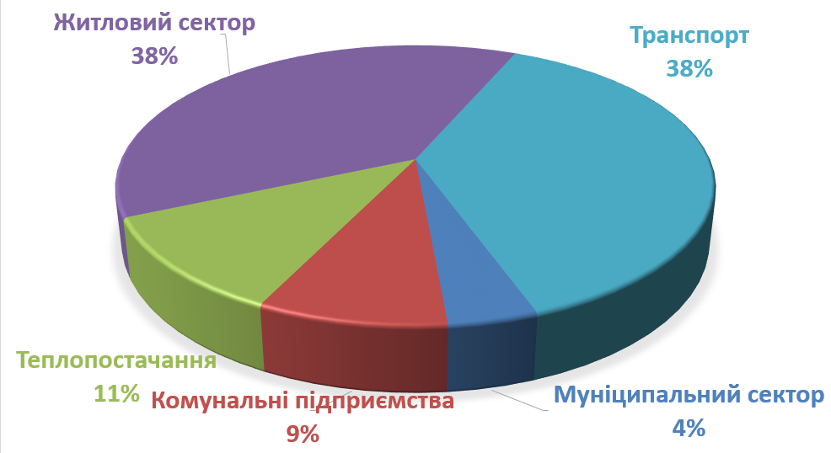

Рис. 5.11. Аналіз викидів за групами споживачів м. Чернігів (із виключенням із розгляду КЕП «Чернігівська ТЕЦ» фірми «ТехНова» та інших промислових об’єктів), 2008 рік.
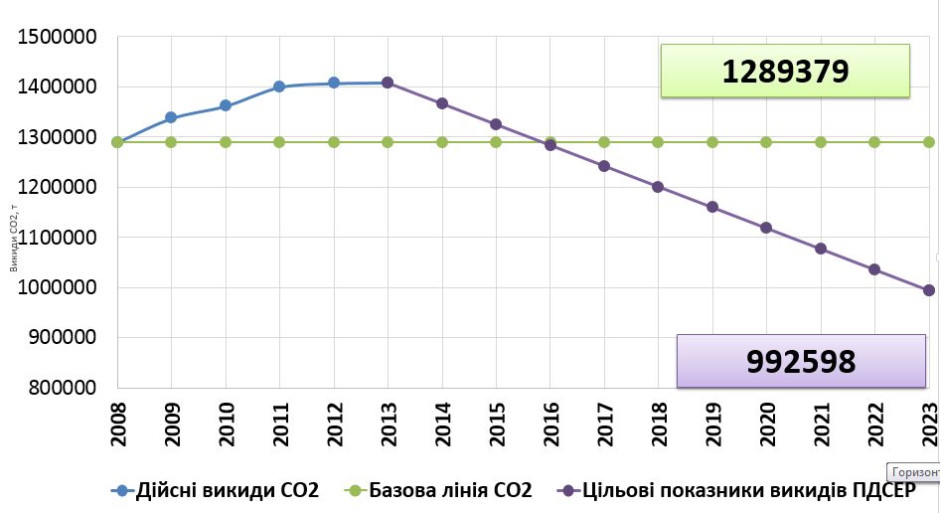
Рис. 5.12. Визначення цільових показників викидів ПДСЕР м. Чернігова відповідно до базового рівня (т./рік).
Відповідно до вимог Угоди мерів з періодичністю у два роки передбачається формування проміжних звітів щодо досягнення результатів скорочення концентрації парникових газів у повітрі для можливості коригування запропонованих Програмою заходів, проведення моніторингу з метою своєчасного реагування на зміни, які відбудуться за цей часовий період.

6. Обмеження та пріоритети ПДСЕР м. Чернігова
Розробка будь-якого плану базується на аналізі ситуації в сьогоденні і минулих періодах і визначенні набору наявних обмежень: законодавчих, політичних, фінансових, технічних, екологічних і т. ін., які впливають на формування системи пріоритетів для вибору найбільш оптимальних методів, заходів, дій для досягнення поставлених цілей за даних умов.
Такі законодавчі та регуляторні обмеження враховувалися при формуванні переліку проектів чистої енергії, в результаті реалізації яких досягаються цілі ПДСЕР, а саме:
- вимоги законодавства України, що регулює містобудівельну діяльність та зобов'язує органи місцевого самоврядування, фізичних та юридичних осіб як суб’єктів містобудування виконувати вимоги містобудівної документації;
- вимоги ЗУ «Про благоустрій населених пунктів»;
- вимоги законодавства України щодо визначення умов і порядку переобладнання, перебудови, перепланування будівель, Правил утримання житлових будинків та прибудинкових територій.
При формуванні інвестиційної стратегії реалізації ПДСЕР м. Чернігова враховувалися чинні на сьогоднішній момент бюджетні обмеження:
- Стаття 18 Бюджетного кодексу України, яка встановлює граничні обсяги державного (місцевого) боргу та державних (місцевих) гарантій:
Загальний обсяг місцевого боргу та гарантованого Автономною Республікою Крим чи територіальною громадою міста боргу (без урахування гарантійних зобов'язань, що виникають за кредитами (позиками) від міжнародних фінансових організацій) станом на кінець бюджетного періоду не може перевищувати 200 відсотків (для міста Києва - 400 відсотків) середньорічного індикативного прогнозного обсягу надходжень бюджету розвитку (без урахування обсягу місцевих запозичень та капітальних трансфертів (субвенцій) з інших бюджетів), визначеного прогнозом відповідного місцевого бюджету на наступні за плановим два бюджетні періоди відповідно до частини четвертої статті 21 цього Кодексу.
- Стаття 74 Бюджетного кодексу України, яка встановлює особливості здійснення місцевих запозичень і надання місцевих гарантій:
Видатки місцевого бюджету на обслуговування місцевого боргу не можуть перевищувати 10 відсотків видатків загального фонду місцевого бюджету протягом будь-якого бюджетного періоду, коли планується обслуговування місцевого боргу.
Відсутність можливості залишати зекономлені внаслідок впровадження в місті проектів з енергоефективності бюджетні кошти в бюджеті міста (згідно з чинним Бюджетним кодексом України).
При формуванні інвестиційної стратегії реалізації ПДСЕР м. Чернігова (джерела та обсяги фінансування по роках) враховувалися:
- Складна політична ситуація в Україні (політична нестабільність);
- Економічна криза (падіння ВВП у 2014 р, інфляція близько 20% за результатами 2014, негативні прогнози на 2015 р.);
- Обмежена можливість фінансування проектів з боку центральних органів влади, а також складна процедура залучення коштів з державного бюджету;
- Обмежена можливість залучення приватних інвесторів для реалізації енергоефективних проектів та проектів із заміщення природного газу в більшості секторів, які увійшли в ПДСЕР;
- Обмежена можливість співфінансування з боку жильців багатоквартирних будинків (крім будинків, де створені ОСББ);
- Неготовність фінансово-кредитних установ співпрацювати з ОСББ і комунальними підприємствами міста.
Тим не менш, розробники ПДСЕР виходили з набору припущень, які створюють умови для досягнення поставлених цілей за певний період планування (2015-2023 рр.):
- Політична та економічна ситуація в країні в найближчі 2 роки стабілізується і країна почне повільний поступальний рух по виходу з кризи;
- Енергоефективність та заміщення природного газу АДЕ буде пріоритетом для центральних і місцевих органів влади;
- Пріоритети розвитку міста, які відображені в даному документі, будуть незмінними незалежно від змін у керівництві міста;
- Передбачається подальше зростання цін на енергоносії, але при цьому тарифи для всіх категорій споживачів протягом найближчих декількох років досягнуть економічно обумовленого рівня, а до 2026 зрівняються з середньоєвропейськими;
- Передбачається, що місто буде вести активну діяльність із залучення позикових коштів з метою фінансування проектів ПДСЕР. При цьому активність МФО в Україні буде зростати і обсяги фінансування збільшуватися. Це припущення пов'язане як з політичної асоціацією України з Європейським Союзом в цілому, так і з актуалізацією проблеми енергонезалежності України для розвинених країн світу - наших партнерів;
- Передбачається збільшення активності приватних інвесторів у сфері реалізації енергоефективних проектів та проектів із заміщення природного газу альтернативними джерелами енергії на умовах державно-приватного партнерства. Також інтерес приватних інвесторів викличуть великі інфраструктурні проекти в секторі транспорту;
- Усі проекти щодо підвищення енергоефективності житлових будівель пропонується фінансувати тільки на умовах співфінансування з мешканцями цих будинків.
Для того, щоб забезпечити активну участь жителів у співфінансуванні проектів підвищення енергетичної ефективності в житловому секторі, необхідно подолати ряд наявних зараз обмежень, пов'язаних з так званим «людським фактором»:
- Відсутність або недостатня кількість представницьких організацій (ресурсних центрів чистої енергії);
- Неусвідомлення споживачами своє ролі у енергоощадливому споживанні ресурсів;
- Недостатня поінформованість громадськості (про потреби/можливості співфінансування заходів/проектів).
Усунення або мінімізація негативного впливу даних факторів передбачається за рахунок розробки та впровадження комплексу «м'яких заходів» - інформаційно-просвітницьких заходів, які фінансуватимуться в рамках окремої цільової програми протягом усього періоду дії ПДСЕР.
Крім того, окремо варто вказати, що міська влада має слабкий вплив на деякі сектори, що обмежує вибір інвестиційних проектів і джерел фінансування. Так, наприклад, у секторі теплопостачання обидва теплопостачальних підприємства – приватні компанії. У тому числі і з цієї причини (практична відсутність впливу місцевої влади на розробку і реалізацію інвестиційних програм приватних підприємств) КЕП «Чернігівська ТЕЦ» ТОВ «ТехНова» не увійшла до ПДСЕР. Таким чином, проекти у сфері теплопостачання, які увійшли до ПДСЕР, обмежені лише тими, які отримані розробниками з інвестиційної програми підприємства ПАТ «Облтеплокомуненерго». Тому в переліку проектів з цього сектору відсутні проекти із заміщення природного газу АДЕ.
При складанні Каталогу інвестиційних проектів ПДСЕР, який є невід'ємним додатком до даного документу, враховувалися такі техніко-економічні обмеження, які мають свої особливості для кожного з секторів ПДСЕР:
Сектор теплозабезпечення (теплопостачання та будівлі):
- Термодинамічна обмеженість величини отримуваного енергозберігаючого ефекту в ході впровадження енергоощадних заходів і проектів;
- Відсутня економічна доцільність включення в програму підвищення енергетичної ефективності малоповерхових будівель міста;
- Відсутні можливості досягнути значного ефекту економії енергії і коштів шляхом впровадження окремих заходів з енергозбереження в будівлях муніципальних секторів освіти, охорони здоров´я, а також у житловому секторі.
Вуличне освітлення:
- Відсутність значного потенціалу енергетичної ефективності у секторі вуличного освітлення, оскільки, по-перше, цей сектор складає дуже маленьку частку в загальному обсязі енергоспоживання по всіх, що увійшли до ПДСЕР, секторах; по-друге, більшість найбільш рентабельних проектів у цьому секторі вже виконано.
Водопостачання та водовідведення:
- Для подачі води необхідно витратити певну кількість електричної енергії, зменшення якої неможливо внаслідок необхідності виконання певної роботи, необхідної для збільшення тиску і переміщення води. Якщо прийняти 100 м³ води за годину і збільшити її тиск на 1 ат, то мінімальна кількість енергії, яку необхідно витратити для цього, буде становити 3,2 кВт.
- Більшість найбільш рентабельних проектів у цьому секторі також вже виконано.
Впровадження альтернативних і поновлюваних джерел енергії:
- Відсутність необхідного потенціалу поновлювальних джерел енергії. Серед усіх видів АДЕ найбільший потенціал має біомаса, яку можна використовувати для виробництва теплової та електричної енергії, заміщаючи таким чином природний газ і вугілля. На жаль, за наведених вище обставин, в каталозі інвестиційних проектів не представлений жоден проект із заміщення природного газу біомасою в комунальній енергетиці.
- Необхідність в дублюючих теплових потужностях при використанні поновлюваних джерел енергії. Це обмежує можливість отримання «зеленого тарифу» для біо-ТЕЦ.
- Жоден з інших видів АДЕ з різних причин (обмеженість потенціалу, низькі показники інвестиційної привабливості) не може бути значною мірою застосований в масштабах міста для заміщення традиційних джерел енергії. У каталозі інвестиційних проектів ПДСЕР вони представлені виключно у вигляді пілотних і демонстраційних проектів.
- Екологічні обмеження. Заміщення природного газу біомасою призводить до збільшення викидів шкідливих речовин, тому, реалізуючи такі проекти, необхідно ретельно опрацьовувати оцінку впливу проекту на навколишнє середовище, передбачати різні системи очищення відхідних газів, що призводить до здорожчання проекту. Порівняльна таблиця щодо викидів, які утворюються в результаті спалювання різних видів палива, представлена нижче.
Таблиця 6.1
Токсикологічна оцінка продуктів згорання різних видів палива
Вид палива | Концентрація у димових газах, мг/м³, О₂=0%. |  |  |  | Показник токсичності продуктів згорання
Вид палива | NO_{x} | CO | Зола | SO₂ | Показник токсичності продуктів згорання
Природний газ | 250 | 125 | - | - | 525 ( 10%)
Вугілля | 400 | 2250 | 3200 | 1250 | 5000 ( 100%)
Біомаса | 400 | 650 | 400 | 1000 | 2400 (48%)
Таким чином, можна виділити такі пріоритети ПДСЕР м. Чернігова щодо вибору інвестиційних проектів і заходів:
- Проекти у сфері теплопостачання, водопостачання, водовідведення та вуличного освітлення формуються на основі інвестиційних програм підприємств з включенням погоджених з керівництвом підприємств та містом проектів, розроблених ВБО «Інститут місцевого розвитку»;
- Підвищення енергоефективності в секторі громадських будівель передбачається шляхом поетапного впровадження пакетів енергоефективних заходів з обов'язковою повною термомодернізацією всіх громадських будівель за період дії ПДСЕР м. Чернігова;
- Підвищення енергоефективності в секторі житлових будинків передбачається шляхом поетапного впровадження пакетів енергоефективних заходів з обов'язковою участю жильців багатоквартирних будинків у співфінансуванні енергоефективних заходів;
- Реалізація великих інфраструктурних проектів у сфері транспорту, що призводить до зменшення викидів СО₂, передбачає широке залучення приватних інвестицій, у т.ч. на умовах державно-приватного партнерства;
- Основними джерелами фінансування в інших секторах визначені бюджет розвитку міста, кошти підприємств, кредити міжнародних фінансових організацій.

7. Комплекс запропонованих проектів та заходів, виконання яких призведе до зменшення викидів СО₂
Детальний опис проектів, які увійшли до комплексу запропонованих проектів та заходів ПДСЕР м. Чернігова на 2015-2023 роки, представлений у Каталозі інвестиційних проектів міста Чернігів (Додаток 2 до ПДСЕР).
У даному розділі наведено загальну інформацію про перелік інвестиційних проектів, які увійшли до ПДСЕР. Основним критерієм відбору інвестиційних проектів для включення в ПДСЕР є скорочення споживання енергетичних ресурсів та зниження рівня викидів СО₂ у муніципальних секторах, які є сферою впливу ПДСЕР, зокрема таких як, генерування, транспортування, відпуск і споживання теплоти, зовнішнє освітлення, водопостачання та водовідведення, транспорт, альтернативна енергетика та озеленення.
Усього запропоновано більше 70 проектних пропозицій на загальну суму 1173,1 млн. грн. (з урахування коштів населення – 1384,8 млн. грн), впровадження яких дозволить скоротити споживання енергетичних ресурсів на 219 млн. грн., а також сприятиме скороченню викидів СО₂ на 297 тис. т, або 23 % від базового рівня. Відсоток скороченню викидів СО₂ по кожному сектору в загальному обсязі скорочення представлено на рис. 7.1.

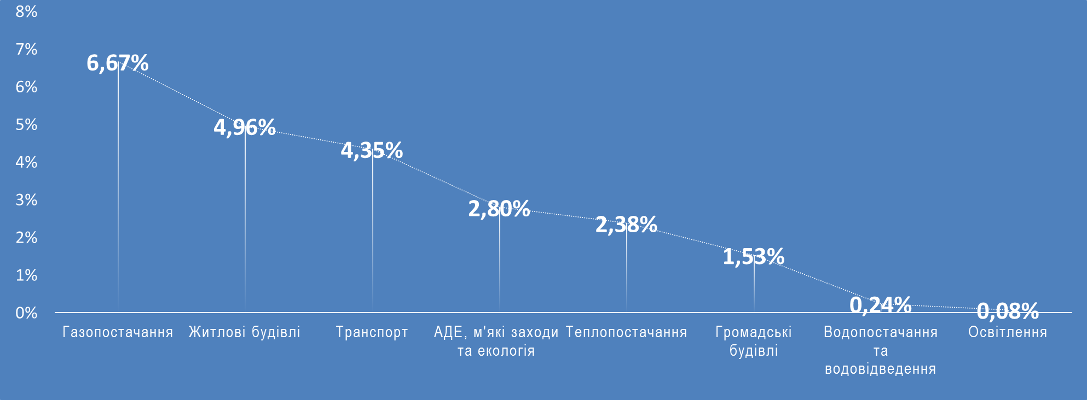Рис. 7.1. Відсоток скорочення викидів СО₂ від впровадження заходів по кожному сектору.
Перелік проектів з їхньою фінансовою, енергетичною та кліматичною характеристикою наданий у таблиці 7.1.
Всі фінансові показники проектів було оцінено, виходячи з 15-річного горизонту планування. Для оцінки фінансових потоків проектів було використано прогноз цін на енергоносії і енергетичні послуги, що наведений у таблиці 7.2.

Таблиця 7.1
Фінансова, енергетична та кліматична оцінка проектів, що увійшли до ПДСЕР, по секторах
№ | Проект | Інвестиції, тис. грн  (Кошти з місцевого бюджету/кошти мешканців | Економія |  |  |  |  | Середня економія (15 років), тис.грн/ рік | Окупність, років | NPV, тис. грн | IRR, % | NPVQ, грн | Скорочення викидів-СО2 від базового рівня , т | Скорочення викидів на інвестиції -СО2, кг/тис грн
№ | Проект |  | Скорочення витрат бензину, т | Скорочення витрат дизельного палива, т | Скорочення витрат теплової енергії, МВт*год | Скорочення витрат газу, тис. куб м | Скорочення витрат електро-енергії, МВт*год
Сектор - Газопостачання
 | Оптимізація режиму роботи газорозподільних мереж низького тиску у ході профілактично-налагоджувальних робіт на обладнанні газорегуляторних пунктів (ГРП) і системах газопостачання | - |  |  |  | 44 100 |  | - | - | - | - | - | 86000
Сектор -Теплопостачання
 | Усього по сектору | 334720 |  |  |  | 12657 | 4531 | 89 747 |  |  |  |  | 30700
 | Влаштування перемички між котельними по вул. Полуботка, 95 та по вул. Шевченка, 47 Б. Що дозволить експлуатувати котельню по вул. Шевченка, 47 Б лише в опалювальний період. | 800 |  |  |  | 462 | 130 | 3081 | 1 | 15777 | 1 | 20 | 1074 | 1343
 | Реконструкція ЦТП по пр.Миру, 157а | 1600 |  |  |  | 380 | 74 | 2462 | 2 | 11591 | 1 | 7 | 846 | 529
 | Реконструкція ЦТП по вул. Шевченко, 47б | 1500 |  |  |  | 331 |  | 2003 | 3 | 9110 | 1 | 6 | 662 | 441
 | Реконструкція ЦТП по вул. Пухова, 130 | 1100 |  |  |  | 218 | 33 | 1393 | 3 | 6347 | 1 | 6 | 475 | 432
 | Реконструкція ЦТП по вул. Незалежності, 40а | 1550 |  |  |  | 308 | 23 | 1916 | 3 | 8647 | 1 | 6 | 643 | 415
 | Реконструкція ЦТП по вул. Незалежності, 18а | 1450 |  |  |  | 271 | 47 | 1744 | 3 | 7883 | 1 | 5 | 597 | 411
 | Реконструкція ЦТП по пр.Перемоги, 182а | 2100 |  |  |  | 423 | 12 | 2586 | 3 | 11623 | 1 | 6 | 859 | 409
 | Влаштування перемички між котельними по вул. Інструментальна, 17 та по вул. Нафтовиків, 12. Що дозволить котельню по вул. Нафтовиків, 12 закрити. | 1600 |  |  |  | 255 | 90 | 1743 | 3 | 7810 | 1 | 5 | 615 | 384
 | Реконструкція ЦТП по вул. Рокосовского, 54б | 1400 |  |  |  | 246 | 20 | 1530 | 3 | 6749 | 1 | 5 | 515 | 368
 | Реконструкція ЦТП по вул. Белова, 21а | 1200 |  |  |  | 182 | 29 | 1163 | 3 | 5018 | 0 | 4 | 397 | 331
 | Заміна зношених теплових мереж на трубопроводи ПІТ ППУ | 49720 |  |  |  | 3089 |  | 18695 | 6 | 49336 | 0 | 1 | 6308 | 127
 | Реконструкція існуючої котельні по вул. Генерала Бєлова, 6а V мікрорайону в м.Чернігові | 28890 |  |  |  | 1055 | 471 | 7421 | 7 | 11356 | 0 | 0 | 2656 | 92
 | Реконструкція існуючої котельні по вул. Генерала Бєлова, 6а VII мікрорайону в м.Чернігові | 35190 |  |  |  | 1067 | 990 | 8636 | 7 | 12514 | 0 | 0 | 3283 | 93
 | Реконструкція існуючої котельні по вул. Староказармена, 13б в м.Чернігів | 5800 |  |  |  | 122 | 292 | 1384 | 7 | 2107 | 0 | 0 | 584 | 101
 | Реконструкція існуючої котельні по вул. Рокосовського, 4а в м.Чернігів | 25950 |  |  |  | 786 | 437 | 5718 | 8 | 5205 | 0 | 0 | 2079 | 80
 | Реконструкція існуючої котельні по проспекту Миру, 193а в м.Чернігові | 21570 |  |  |  | 565 | 555 | 4642 | 8 | 4113 | 0 | 0 | 1774 | 82
 | Реконструкція існуючої котельні по проспекту Перемоги, 182а в м.Чернігів | 19900 |  |  |  | 501 | 364 | 3835 | 8 | 1138 | 0 | 0 | 1426 | 72
 | Реконструкція існуючої котельні по вул. Шевченко, 47б в м.Чернігів | 16800 |  |  |  | 440 | 258 | 3232 | 8 | 830 | 0 | 0 | 1180 | 70
 | Реконструкція існуючої котельні по проспекту Миру, 151а в м.Чернігові | 23300 |  |  |  | 517 | 430 | 4074 | 9 | -871 | 0 | 0 | 1532 | 66
 | Реконструкція існуючої котельні по вул. 1-го травня, 172 в м.Чернігів | 15800 |  |  |  | 285 | 276 | 2332 | 10 | -2904 | 0 | 0 | 890 | 56
 | Використання зневодненого осаду з мулових майданчиків КП «Чернигівводоканал» в якості біопалива | 77500 |  |  |  | 1154 |  | 10157 | 10 | -20850 | 0 | 0 | 2307 | 30
Сектор - Водопостачання та водовідведення
 | Усього по сектору | 96 445 |  |  |  | 7 | 2 635 | 7 442 |  |  |  |  | 3 155
 | Будівництво насосної станції перекачування промислових стоків на каналізаційних очисних спорудах м. Чернігова | 1124 |  |  |  | 7 | 14 | 314 | 4 | 975 | 0 | 1 | 115 | 102
 | Оптимізація підземних свердловинних водозаборів у системі водопостачання. | 20831 |  |  |  |  | 2307 | 5348 | 5 | 12431 | 0 | 1 | 2676 | 128
 | Реконструкція системи водопостачання житлового мікрорайону по вул. Ушинського в м. Чернігові | 1685 |  |  |  |  | 39 | 367 | 5 | 790 | 0 | 1 | 45 | 27
 | Технічне переоснащення вузлів обліку холодної води у житлових будинках м. Чернігова | 1135 |  |  |  |  | 95 | 208 | 7 | 152 | 0 | 0 | 110 | 97
 | Реконструкція КНС №8 по вул. Чудінова в м. Чернігові | 474 |  |  |  |  | 0 | 46 | 11 | -162 | 0 | 0 | 0 | 1
 | Реконструкція насосної станції циркуляційного мулу на каналізаційних очисних спорудах міста Чернігова на території Киїнської сільської ради Чернігівського району Чернігівської області (район c. Гущин) | 770 |  |  |  |  | 20 | 44 | 18 | -498 | 0 | -1 | 23 | 30
 | Будівництво водопроводу по вул. Горького від дюкеру через р Стрижень до вул. Київської в м. Чернігові | 2159 |  |  |  |  | 7 | 124 | 17 | -1332 | 0 | -1 | 9 | 4
 | Оснащення багатоквартирних житлових будинків засобами обліку холодної води | 240 |  |  |  |  | 5 | 12 | 20 | -166 | 0 | -1 | 6 | 27
 | Реконструкція каналізаційних насосних станцій №9, №12, №13, №14 – дообладнання засобами обліку стічної води | 241 |  |  |  |  | 5 | 12 | 20 | -166 | 0 | -1 | 6 | 26
 | Будівництво водопроводу по вул. 1-го травня | 1105 |  |  |  |  | 1 | 58 | 19 | -718 | 0 | -1 | 1 | 1
 | Будівництво напірного каналізаційного трубопроводу по намивній території Лісковиця від гідрокар’єру до вул. Ушинського в м Чернігові | 8144 |  |  |  |  | 25 | 289 | 28 | -6224 | 0 | -1 | 29 | 4
 | Заміна дюкера через р. Стрижень в районі вулиць Фікселя-Горького (будівництво) | 291 |  |  |  |  | 3 | 7 | 43 | -249 | 0 | -1 | 4 | 12
 | Заміна вуличного водопроводу по вул.. Щорса від №55-в до вул.. Кропивницького у м. Чернігові (реконструкція) | 1216 |  |  |  |  | 2 | 30 | 40 | -1014 | 0 | -1 | 2 | 2
 | Заміна аварійних вуличних та внутрішньоквартальних водопровідних мереж | 14162 |  |  |  |  | 58 | 299 | 47 | -12217 | 0 | -1 | 66 | 5
 | Реконструкція КНС №11 по вул. Шевченка, 248А в м. Чернігові | 685 |  |  |  |  | 0 | 10 | 70 | -619 | 0 | -1 | 0 | 0
 | Відновлення водопровідних труб діаметром від 400 до 700 мм і вище | 41615 |  |  |  |  | 38 | 241 | 172 | -40033 | 0 | -1 | 44 | 1
 | Реконструкція насосної станції перекачування мулової води на каналізаційних очисних спорудах . м. Чернігова | 568 |  |  |  |  | 15 | 33 | 17 | -367 | 0 | -1 | 17 | 30
Сектор - Транспорт
 | Усього по сектору | 226861 | 16508 | 1244 |  |  | 3096 | 12070 |  |  |  |  | 56118,5
 | Переведення існуючого автобусного складу на біодизельне паливо | 0 |  |  |  |  |  | - | - | - | - | - | 775
 | Впровадження автоматизованої системи управління транспортом (АСУТ) | 8700 | 7 446 |  |  |  |  | - | - | - | - | - | 22805 | 2 621
 | Будівництво ділянки дороги від вул. Щорса до вул. Текстильщиків | 10720 | 1 908 |  |  |  |  | - | - | - | - | - | 5842 | 545
 | Будівництво ділянки дороги по вул. проспект Перемоги від перехрестя з вул. Олександра Молодчого до частини вулиці Проспект перемоги, що виходить на вул. Рокосовського» (пробивка Перемоги) | 23384 | 3 296 |  |  |  |  | - | - | - | - | - | 10095 | 432
 | Будівництво ділянки дороги від перехрестя вул. Щорса та вул. Любечської до перехрестя проспекту Перемоги та вул. Воровського з подальшим виходом на дорогу Е95 (М01). (Пробивка вул. Любечської) | 35242 | 3 858 |  |  |  |  | - | - | - | - | - | 11814 | 335
 | Ремонт тролейбусів з встановленням електронної системи керування потужністю | 4255 |  |  |  |  | 665,21 | 1 713 | 2 | 4 767 | 24% | 1,1 | 772 | 181
 | Придбання нових тролейбусів на заміну старих | 98400 |  |  |  |  | 2 430 | 10 357 | 10 | -37 808 | 5% | -0,4 | 2819 | 29
 | Заміщення автобусів малої місткості типу «Дельфін», «Рута» на автобуси середньої пасажиромісткості | 10160 |  | 271 |  |  |  | - | - | - | - | - | 281 | 28
 | Заміщення автобусів малої місткості типу «Дельфін», «ПАЗ» на тролейбуси | 36000 |  | 973 |  |  |  | - | - | - | - | - | 915 | 25
Сектор - Зовнішнє освітлення
 | Усього по сектору | 9814 |  |  |  |  | 868 | 2 608 |  |  |  |  | 1 007
 | Модернізація системи зовнішнього освітлення (заміна світильників) | 9814 |  |  |  |  | 868 | 2 608 | 7 | 4 405 | 18% | 0,4 | 1007 | 103
Сектор - Громадські будівлі
 | Усього по сектору | 438846 |  |  | 53129 | 23,6 | 254,1 | 83623 |  |  |  |  | 19 969
 | Заклади освіти згідно Програми підвищення енергоефективності в установах освіти на 2015-2019 роки | 39 650,5 | 0 | 0 | 6,3 | 23,6 | 254,1 | в Програмі | в Програмі | в Програмі | в Програмі | в Програмі | 302
 | Термомодернізація ЗНЗ №5 і №11 згідно Програми підвищення енергоефективності в установах освіти на 2015-2019 роки | 22 630,78 | 0 | 0 | 6,3 |  |  | в Програмі | в Програмі | в Програмі | в Програмі | в Програмі | 302
 | Заклади охорони здоровя згідно Програма енергозбереження в закладах охорони здоров’я м.Чернігова на 2013 – 2017 роки | 7869,4 | 0 | 0 | 930,4 | 42,05 | 247,5 | в Програмі | в Програмі | в Програмі | в Програмі | в Програмі | 640
 | Заклади культури згідно Програми енергозбереження в закладах культури м. Чернігова на 2013 – 2015 роки | 822,5 | 0 | 0 | 62 | 0 | 0 | в Програмі | в Програмі | в Програмі | в Програмі | в Програмі | 34
 | Встановлення ІТП в:  - 37 закладах освіти  - 10 закладах культури  - 14 закладах охорони здоров’я  - 14 адміністративних та інших будівлях | 16530 | 0 | 0 | 8220,9 | 0 | 0 | 12 956 | 2 | 68 401 | 73% | 4,1 | 3742,75
 | Термомодернізація будівель:  - закладів освіти (91 будівля)  - закладів культури ( 10 будівлі)  - закладів охорони здоров’я (22 будівлі)  - адміністративні та інші будівлі - 14 | 351342,6 | 0 | 0 | 43909,4 | 0 | 0 | 69 201 | 5 | 172 619 | 22% | 0,6 | 15250
Сектор - Житлові будинки
 | Усього по сектору | 258679  (109236/149 443 |  |  | 172891 |  | 1,0475 |  |  |  |  |  | 63971
 | Житлові будівлі - 1 пакет (співфін 30%) охоп 100 буд. | 15390  (4617/  10773) |  |  | 31 231 |  |  |  | 1 | 214 905 | 302% | 46,5 | 11555 | 2 503
 | Житлові будівлі - 1 пакет (співфін 20%) охоп 200 буд. | 30780  (6156/  24624 |  |  | 62 462 |  |  |  | 1 | 432 888 | 443% | 70,3 | 23111 | 3 754
 | Житлові будівлі - 1 пакет (співфін 10%) охоп 116 буд. | 19037  (1904/ 17133) |  |  | 40 966 |  |  |  | 1 | 286 048 | 921% | 150,3 | 15158 | 7 961
 | Житлові будівлі - 2 пакет маловитратні (співфін 50%) охоп 100 буд | 5016  (2508/ 2508) |  |  | 2 291 |  |  |  | 3 | 13 592 | 57% | 5,4 | 847 | 338
 | Житлові будівлі - 2 пакет маловитратні (співфін 20%) охоп 316 буд | 16506  (3301/  13205) |  |  | 7 527 |  |  |  | 2 | 49 608 | 115% | 15 | 2785 | 844
 | Житлові будівлі - 3 пакет - термомодернізація (співфін 50%) охоп 80 будівель | 162400  (81 200/ 81 200) |  |  | 25 391 |  | 0,939 |  | 5 | 97 285 | 25% | 1,2 | 9396 | 116
 | Житлові будівлі - 3 пакет - термомодернізація - відшкодовування відсотків - 10 будівель - у рік, на 15 років | 9550  (9550  /0 ) |  |  | 3 023 |  | 0,1085 |  | 5 | 11 699 | 26% | 1,2 | 1119 | 117
Сектор - Інформаційні заходи
 | Усього по сектору | 6600 |  |  |  |  | 4 754 | 12 540 |  |  |  |  | 17 963
 | Освітні/інформаційні заходи/компанії - бюджет | 5000 |  |  |  |  | 4 754 | 12 540 | 2 | 61 061 | 89% | 12,2 | 5514 | 1 103
 | Освітні/інформаційні заходи/компанії - населення | 1500 |  |  |  |  |  | немає | - | - | - | - | 11825 | 7 883
 | Освітні/інформаційні заходи/компанії - населення-1 поверхові будівлі | 100 |  |  |  |  |  |  |  |  |  |  | 624 | 6 240
Сектор - Озеленення
 | Усього по сектору | 6800 |  |  |  |  | 8 | 10 457 |  |  |  |  | 18 047
 | "Зелені закупівлі", інші адміністративні заходи | 500 |  |  |  |  |  |  |  |  |  |  | 6447 | 12 894
 | Інвестиційний проект щодо створення нових очисних споруд для побутових стічних вод у рекреаційній зоні з використанням фітотехнології (зелених насаджень) в м. Чернігові | 5250 |  |  |  |  |  | 10 457 | 1 | 59 492 | 149% | 11,3 | 400 | 76
 | Відтворення рослинності та роботи з впорядкування, ландшафтного дизайну та ін. в зелених зонах міста загального використання з метою їх поліпшення та розвитку | 600 |  |  |  |  | 8 |  |  | - | - | - | 11200 | 18 667
 | Захист зелених насаджень від балканської молі | 450 |  |  |  |  |  | - | - | - | - | - | 0 | 0
Сектор - Альтернативні Джерела Енергії
 | Усього по сектору | 6060 |  |  | 389 |  |  | 613 |  |  |  |  | 153
 | Сонячні колектори для гарячого водопостачання ДНЗ | 5400 |  |  | 389 |  |  | 613 | 10 | -1 381 | 7% | -0,3 | 144 | 27
 | Автономне вуличне освітлення парку на сонячних батареях | 660 |  |  |  |  |  |  | - | - | - | - | 9 | 14
 | ВСЬОГО | 1384824 | 16508 | 1244 | 226409 | 56788 | 15894 | 219 100 |  |  |  |  | 297 083
Таблиця 7.2
Показники прогнозу цін на енергоносії
Курс валют (грн/EUR) |  | Вихідні дані | 2015 | 2016 | 2017 | 2018 | 2019 | 2020 | 2021 | 2022 | 2023 | 2024 | 2025 | 2026 | 2027 | 2028 | 2029 | 2030
17,37 | Населення
Газ | грн/куб | 1,09 | 1,52 | 1,83 | 2,20 | 3,38 | 4,56 | 5,74 | 6,92 | 8,11 | 9,29 | 10,47 | 11,65 | 12,84 | 13,22 | 13,62 | 14,03 | 14,45
Електрична енергія | грн/кВт·год | 0,42 | 0,59 | 0,88 | 1,18 | 1,47 | 1,76 | 2,06 | 2,35 | 2,65 | 2,94 | 3,23 | 3,53 | 3,82 | 3,94 | 4,05 | 4,18 | 4,30
Теплова енергія | грн/МВт·год | 305 | 397 | 460 | 531 | 732 | 908 | 1065 | 1205 | 1331 | 1445 | 1535 | 1619 | 1702 | 1753 | 1806 | 1860 | 1916
Теплова енергія | грн/Гкал | 354 | 461 | 534 | 617 | 850 | 1056 | 1237 | 1401 | 1547 | 1680 | 1784 | 1882 | 1979 | 2038 | 2099 | 2162 | 2227
 | Підприємства
Газ | грн/куб | 4,02 | 5,23 | 5,57 | 5,91 | 6,25 | 6,59 | 6,94 | 7,28 | 7,62 | 7,96 | 8,30 | 8,65 | 8,99 | 9,26 | 9,53 | 9,82 | 10,12
Електрична енергія | грн/кВт·год | 1,16 | 1,22 | 1,34 | 1,46 | 1,59 | 1,71 | 1,83 | 1,95 | 2,07 | 2,19 | 2,31 | 2,44 | 2,56 | 2,63 | 2,71 | 2,79 | 2,88
Теплова енергія | грн/МВт·год | 953 | 1177 | 1256 | 1332 | 1406 | 1475 | 1540 | 1603 | 1666 | 1727 | 1787 | 1846 | 1907 | 1964 | 2023 | 2084 | 2146
Теплова енергія | грн/Гкал | 1108 | 1368 | 1459 | 1548 | 1634 | 1715 | 1789 | 1863 | 1936 | 2008 | 2076 | 2146 | 2216 | 2283 | 2351 | 2422 | 2494
 | Бюджетні установи
Газ | грн/куб | 4,02 | 5,23 | 5,57 | 5,91 | 6,25 | 6,59 | 6,94 | 7,28 | 7,62 | 7,96 | 8,30 | 8,65 | 8,99 | 9,26 | 9,53 | 9,82 | 10,12
Електрична енергія | грн/кВт·год | 1,16 | 1,22 | 1,34 | 1,46 | 1,59 | 1,71 | 1,83 | 1,95 | 2,07 | 2,19 | 2,31 | 2,44 | 2,56 | 2,63 | 2,71 | 2,79 | 2,88
Теплова енергія | грн/МВт·год | 953 | 1177 | 1256 | 1332 | 1406 | 1475 | 1540 | 1603 | 1666 | 1727 | 1787 | 1846 | 1907 | 1964 | 2023 | 2084 | 2146
Теплова енергія | грн/Гкал | 1108 | 1368 | 1459 | 1548 | 1634 | 1715 | 1789 | 1863 | 1936 | 2008 | 2076 | 2146 | 2216 | 2283 | 2351 | 2422 | 2494
 | Міський електротранспорт
Електрична енергія | грн/кВт·год | 0,42 | 0,59 | 0,88 | 1,18 | 1,47 | 1,76 | 2,06 | 2,35 | 2,65 | 2,94 | 3,23 | 3,53 | 3,82 | 3,94 | 4,05 | 4,18 | 4,30
 | Зовнішнє освітлення
Електрична енергія | грн/кВт·год | 0,29 | 0,42 | 0,59 | 0,88 | 1,18 | 1,47 | 1,76 | 2,06 | 2,35 | 2,65 | 2,94 | 3,23 | 3,53 | 3,82 | 3,94 | 4,05 | 4,18
 | ТКЕ
Газ | грн/кВт·год | 1,31 | 1,83 | 2,20 | 2,64 | 3,34 | 4,05 | 4,76 | 5,46 | 6,17 | 6,87 | 7,58 | 8,28 | 8,99 | 9,26 | 9,53 | 9,82 | 10,12
 | Транспорт
Бензин А-95 | грн./л | 17,05 | 17,05 | 17,05 | 17,05 | 17,05 | 17,05 | 17,05 | 17,05 | 17,05 | 17,05 | 17,05 | 17,05 | 17,05 | 17,05 | 17,05 | 17,05 | 17,05
Зріджений газ | грн./л | 9,30 | 10,18 | 10,90 | 11,55 | 12,13 | 12,61 | 12,99 | 13,38 | 13,78 | 14,20 | 14,62 | 15,06 | 15,51 | 15,98 | 16,46 | 16,95 | 17,46

8. Інформаційно-просвітницькі заходи («м’які заходи» ПДСЕР)
Як доповнення до інвестиційних енергоефективних проектів та проектів із впровадження АДЕ ПДСЕР м. Чернігова на 2015-2023 рр. містить окрему цільову програму - Цільову програму із впровадження інформаційно-просвітницьких та організаційних заходів, яка фінансується з бюджету міста і яка спрямована, в першу чергу, на зміну поведінкових установок жителів, працівників бюджетної сфери, працівників підприємств та організацій міста на енергоефективні, у т.ч. як за рахунок підвищення рівня свідомості, так і набуття нових знань і навичок.
Фахівці з багатьох країн світу проводили дослідження, які доводять, що потенціал енергоефективності (а отже, зменшення викидів СО₂) за рахунок зміни поведінкових установок і впровадження маловитратних заходів організаційного характеру мешканцями багатоквартирних будинків, працівниками організацій чи установ, може досягати до 10% від базового рівня споживання енергоресурсів. Практичні виміри за результатами конкретних заходів організаційного та інформаційно-просвітницького характеру, проведені українськими фахівцями (ВБО «Інститут місцевого розвитку»), не тільки підтверджують можливість досягнення даних результатів, але і перевищують їх.
Крім прямого ефекту з енергозбереження у секторі громадських і житлових будівель, заходи даної цільової програми допоможуть подолати деякі обмеження, які перешкоджають або знижують ефективність реалізації енергозберігаючих заходів, наприклад, неусвідомлення споживачем своє ролі в енергоощадливому споживанні ресурсів, відповідно, відсутність бажання співфінансувати енергоефективні заходи у багатоквартирних будинках.
Нижче представлений набір заходів, які пропонується включити до цільової програми із впровадження інформаційно-просвітницьких та організаційних заходів.
1. Впровадження освітніх практичної спрямованості курсів / програм в загальноосвітніх навчальних закладах:
- З енергозбереження в школі та вдома;
- Із житлово-комунальної грамотності.
Впровадження даних курсів може бути оформлено у вигляді офіційних факультативів, навчальні програми можуть впроваджуватись на конкурсних умовах, де учасники змагаються між собою за критеріями: скільки енергії (теплової та електричної) вони зможуть заощадити; які енергоефективні заходи / проекти зможуть реалізувати в своїх школах / квартирах / будинках; які проектні пропозиції зможуть грамотно скласти для залучення фінансових ресурсів. Кращі пропозиції можуть фінансуватися в рамках цільових програм у сфері суспільних або житлових будівель.
В Україні вже є позитивний досвід реалізації подібних освітніх проектів в школах, у т.ч. в рамках проекту USAID «Реформа міського теплозабезпечення в Україні» (2009-2013 рр.).
Результатом конкурсу з енергозбереження серед 55 шкіл 20 міст України, що проводився у 2014 р. ВБО «Інститут місцевого розвитку», стала економія понад 170 тис. кВт•год електроенергії за 1 місяць, досягнута за рахунок організаційних заходів.
Наприклад, у місті Києві в результаті конкурсу 11 шкіл Києва знизили в середньому споживання електричної енергії на 28,7% (рис. 8.1).

Рис. 8.1. Середньодобові витрати шкіл м. Києва, приведені до одного учня за конкурс з урахуванням годин роботи.
Якщо впровадження даних факультативних курсів буде супроводжуватись інформаційно-роз'яснювальною роботою (у т.ч., яка проводитиметься школярами), розробники ПДСЕР впевнені, що економія до 10% електричної енергії, спожитої в бюджетному секторі, абсолютно можлива.
Відповідно, у результаті даного комплексу заходів можна скоротити споживання в бюджетному секторі електричної енергії в середньому на 4753,8 МВт•год і зменшити викиди на 5514 т / рік, або 0,43% від базового рівня.
2. Проведення інформаційно-роз'яснювальної роботи з населенням міста, спрямованої на ощадливе споживання енергоресурсів.
Захід передбачає роботу з широкими верствами населення міста, спрямовану на пропаганду дбайливого ставлення до енергоресурсів, особистої відповідальності кожного за тепло та комфорт у своїх помешкання, формування свідомого екологічно-орієнтованого споживача комунальних послуг.
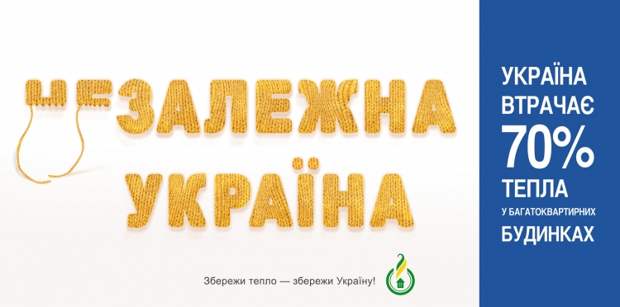
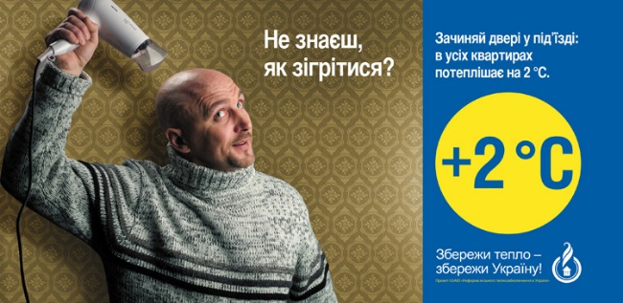
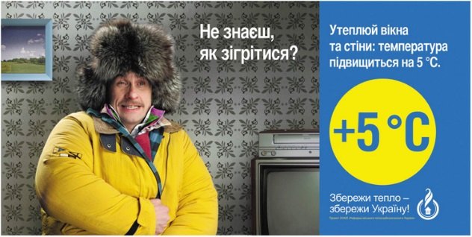

Рис. 8.2. Приклади інформаційно-роз’яснювальних матеріалів (білборди).
Також необхідно розробляти і поширювати інформаційні матеріали, що містять набір конкретних рекомендацій щодо раціонального споживання електроенергії, теплової енергії, води та газу. Наприклад, в рамках проекту USAID «Муніципальна енергетична реформа в Україні» (МЕР) розроблені роздаткові матеріали (брошури) та інформаційні плакати.
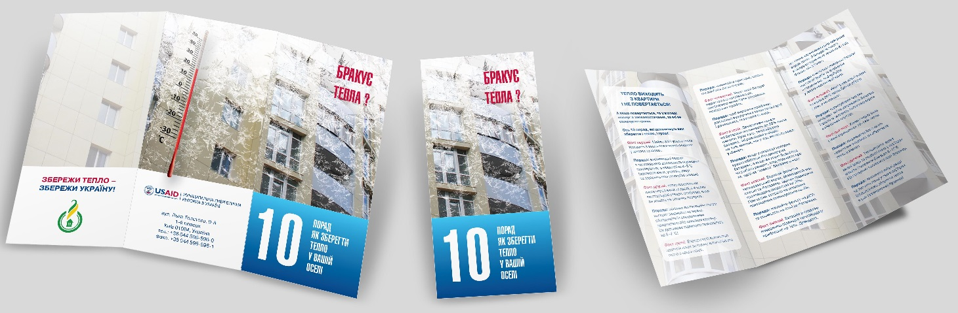
Рис. 8.3. Приклади інформаційно-роз’яснювальних матеріалів (брошури).
Позитивна практика поширення порад з енергозбереження на зворотній стороні рахунків за електроенергію ініційована в 2014 р. в Києві спільно з Проектом МЕР і ПАТ «Київенерго» (Рис. 8.4).
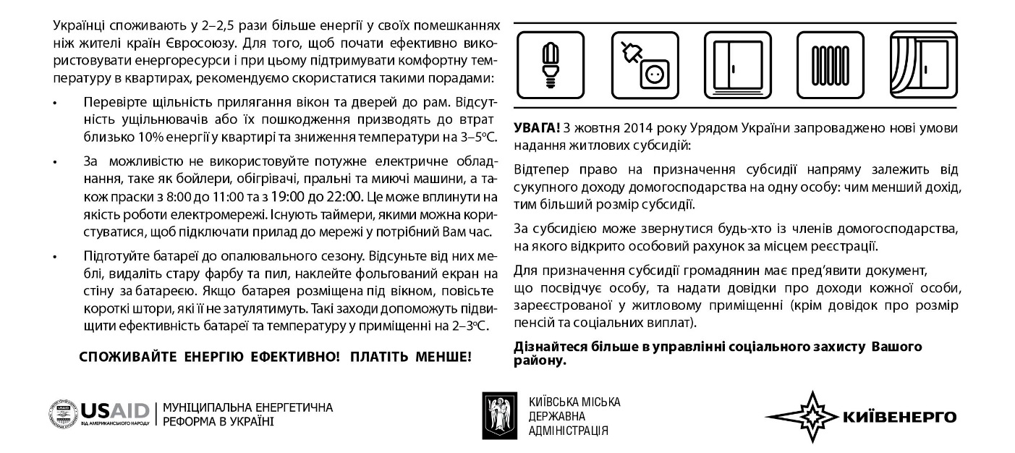
Рис. 8.4. Приклади інформаційно-роз’яснювальних матеріалів (інформація на рахунках за електроенергію).
Крім того, економію енергії та енергоємних матеріальних ресурсів, а також фінансових коштів жителів на оплату комунальних послуг можна стимулювати за рахунок установки приладів обліку в квартирах: гарячої, холодної води, газу.
Фахівцями ВБО «Інститут місцевого розвитку» було проведено дослідження на основі аналізу 46797 справ домогосподарств - одержувачів житлових субсидій, яке було покладено в основу нових соціальних нормативів, встановлених постановою КМУ від 6.08.2014 р. №409.
Так, щодо користування послугами газопостачання для побутових потреб (крім опалення) до 1 жовтня 2014 р. (дата набуття чинності Постанови від 6.08.2014 р. №409) діяли такі нормативи:
а) за наявності газової плити - 9,8 м³ / особу на місяць;
б) за наявності газової плити та газового водонагрівального приладу - 23,6 м³ / особу на місяць.
Нові нормативи, встановлені 1 жовтня 2014 р. на основі аналізу споживання газу в квартирах, обладнаних приладами обліку газу, такі:
а) за наявності газової плити - 6,0 м³ / особу на місяць (61%);
б) за наявності газової плити та газового водонагрівального приладу - 12,0 м³ / особу на місяць (51%).
Аналогічна різниця спостерігалася і між фактичним споживанням гарячої та холодної води в квартирах, де встановлені прилади обліку, і нормами користування послугами централізованого холодного та гарячого водопостачання.
Таким чином, якщо в квартирах жителів Чернігова будуть встановлені прилади обліку, очікується помітне зменшення споживання природного газу, гарячої та холодної води.
Очікувані результати від реалізації даного комплексу інформаційно-освітніх заходів – скорочення у житловому секторі споживання газу для побутових потреб – на 10% порівняно з рівнем споживання у 2013 р., електроенергії – на 5%, що дозволить поступово скоротити викиди СО₂ на 42 042 т / рік, або 3,26% від базового рівня.
3. Комплекс адміністративно-організаційних заходів, які стимулюють зменшення викидів СО₂.
До даного комплексу включено заходи адміністративного характеру, які стимулюють зменшення викидів СО₂ в основних секторах, які увійшли до ПДСЕР, у т.ч.:
- Розробка енергетичних сертифікатів для будівель, які будуть враховуватися при проведенні капітальних ремонтів, оптимізації схеми теплопостачання, проведенні інформаційно-роз'яснювальної роботи, і т. ін.;
- Уведення в практику так званих «зелених закупівель», коли при проведенні будь-яких закупівель з бюджету міста, бюджетів комунальних підприємств, бюджетних організацій, перевага буде віддаватись разом з іншими критеріями тим організаціям / продукції / обладнанню, які сприятимуть зменшенню викидів СО₂;
- Дотримання вимог щодо енергоефективності при новому будівництві та під час проведення реконструкцій громадських та житлових будівель;
- Реалізація програми обладнання приладами обліку теплової енергії 100% житлових багатоквартирних будинків м. Чернігова;
- Удосконалення системи енергоменеджменту міста;
- Стимулювання розвитку ОСББ;
- Інші заходи адміністративно-організаційного характеру.
Очікувані результати від реалізації даного комплексу адміністративно-організаційних заходів – скорочення викидів СО₂ мінімум на 0,5% базового рівня, або на 6447 т / рік.
Таким чином, реалізація всіх наведених заходів надасть змогу поступова зменшити викиди СО₂ на 54 тис. т / рік, або 4,19%
Фінансову характеристику програми із впровадження інформаційно-просвітницьких заходів наведено нижче:
Інвестиції: | 7 100 тис. грн. | Роки впровадження: | 2015-2023
Джерела фінансування: Бюджет розвитку міста
Перелік заходів / програм, що пропонуються до впровадження:
Таблиця 8.1
Характеристика кліматичного впливу від впровадження інформаційно-просвітницьких заходів
Захід / програма | Економія ресурсів | Зменшення викидів СО₂, т/рік | Зменшення викидів СО₂, %
Впровадження освітніх практичної спрямованості курсів / програм в загальноосвітніх навчальних закладах | ел. енергія  4753,8  МВт•год | 5514 | 0,43%
Проведення інформаційно-роз’яснювальної роботи з населенням міста, спрямованої на ощадливе споживання енергоресурсів | газ для побутових потреб – 10%, ел. енергія – 5% | 42042 | 3,26%
Комплекс адміністративно-організаційних заходів, що стимулюють зменшення викидів СО₂ | всі види енергоресурсів | 6447 | 0,5%
Разом |  | 54004 | 4,19%
План заходів із залучення громадськості до впровадження ПДСЕР наведено у таблиці 8.2.

Таблиця 8.2
План заходів із залучення громадськості м. Чернігова до впровадження ПДСЕР
№  з/п | Захід | Цілі | Терміни виконання | Відповідальність | Забезпечення/  Підтримка | Примітка
 | 1. Дослідження громадської думки з ключових питань підвищення енергоефективності
1.1 | Організація та проведення фокусних груп з представниками зацікавлених та впливових цільових груп населення на початку впровадження ПДСЕР | - визначити ступінь розуміння цільових груп громадськості поняття «енергоефективність» стосовно багатоквартирних будинків, будівель бюджетної сфери;  - вивчити думки населення щодо актуальності проблеми підвищення енергоефективності житлового сектору в Україні;  - оцінити рівень обізнаності чернігівців щодо можливих енергоефективних заходів та їхньої вартості;  - визначити готовність жителів фінансувати реалізацію енергоефективних заходів відповідно до розробленого ПДСЕР та яким чином (через підвищення тарифів, за власні кошти, за рахунок кредиту тощо) | 2013-2014 рр. | Відділ зв’язків з громадськістю | Управління житлово-комунального господарства, Управління економіки,  Чернігівські  відомості | Головні цільові групи:  працівники ЗМІ  керівний склад ОСББ  представники громадських організацій  працівники ЖКГ  керівний склад бюджетної сфери (школи, лікарні, заклади культури тощо)
1.2 | Проведення зрізу громадської думки наприкінці впровадження ПДСЕР  (провести фокусні групи або анкетування) | - визначити зміни стану громадської думки щодо ключових проблем енергозбереження та ПДСЕР;  - оцінити ефективність заходів проведеної інформаційно-роз’яснювальної роботи та громадської освіти з енергозбереження і ПДСЕР |  | Відділ зв’язків з громадськістю | Управління житлово-комунального господарства, Управління економіки,  Громадські організації міста | Коригування спрямованості інформаційно-роз’яснювальної  роботи після  аналізу  результатів  дослідження громадської  думки
 | 2. Громадська освіта з енергозбереження
2.1 | Упровадження в загальноосвітніх навчальних закладах (ЗНЗ) міста факультативного курсу «Основи енергозбереження та енергоефективності» включно з проведенням екскурсій на підприємство тепло-, водопостачання, акцій з енергозбереження, свят тощо | - виховувати відповідального майбутнього споживача послуг ЖКГ;  - формувати енергетично та екологічно грамотну особистість;  - зменшити енерго- та ресурсоспоживання у загальноосвітніх навчальних закладах, сім'ях учнів, педагогів та персоналу ЗНЗ |  | Управління  освіти | Відкрите акціонерне  товариство  «Облтеплокомуненерго»,  комунальний  енергогенеруючий  підрозділ  «Чернігівська теплоелектроцентраль», комунальне підприємство «Чернігівводоканал»
2.2 | Впровадження у вищих навчальних закладах (ВНЗ) міста програми «Енергоефективні університетські містечка» | - змінити свідомість студентів, викладачів та персоналу ВНЗ з метою формування в них звичок енергоощадної поведінки;  - зменшити енерго- та ресурсоспоживання у вищих навчальних корпусах та гуртожитках ВНЗ |  | Керівництво ВНЗ
2.4 | Сприяння створенню громадських некомерційних організацій, що визначають своєю метою передачу досвіду практичних кроків з енергозбереження | - формування середовища спілкування та обмін досвідом з енергозбереження;  - залучення членів цих організацій до проведення інформаційно-роз'яснювальної роботи з населенням |  | Відділ зв’язків з громадськістю
3. Інформаційно-роз'яснювальна робота (ІРР) серед населення щодо проблем енергозбереження,
підвищення енергоефективності та ПДСЕР
3.1 | Проведення Днів енергії у рамках Європейського тижня сталої енергії. | Довести до відома жителів міста, що побутове енергозбереження та підвищення енергоефективності житла, будівель бюджетної сфери сприятиме не лише зменшенню оплати за комунальні послуги, але й збереженню навколишнього середовища і запобіганню зміні клімату. |  | Управління економіки | Відділ зв’язків з громадськістю, Чернігівські відомості, інші ЗМІ міста
3.2 | Розробка та розповсюдження рекомендацій для мешканців щодо практичних кроків з  енергозбереження у квартирах та будинках | - допомогти мешканцям оволодіти практичними прийомами з енергозбереження та енергоресурсів;  - зменшити споживання ресурсів у побуті;  - популяризувати енергоефективний спосіб управління житлом - ОСББ |  | Управління економіки,  Відділ зв’язків з громадськістю,  Управління житлово-комунального господарства
3.3 | Оприлюднення ПДСЕР м. Чернігова | - допомогти жителям міста розібратись, що таке ПДСЕР і навіщо він потрібен місту в цілому і кожному чернігівцю зокрема, обґрунтувати переваги від його впровадження;  - залучення мешканців до участі у впровадженні проектів та заходів ПДСЕР |  | Відділ зв'язків з громадськістю | Управління економіки

 | 4. Формування громадської думки
4.1 | Організація та проведення громадських форумів, семінарів з обговорення проблем підвищення енергоефективності та енергозбереження | Допомогти мешканцям сформувати свою точку зору на проблеми енергозбереження і підвищення енергоефективності та шляхи її вирішення з урахуванням думок експертів та широкого кола громадськості |  | Управління економіки | Відділ зв'язків з громадськістю

9. Інвестиційна програма ПДСЕР на 2015-2023 рр.
Детальний опис інвестиційної програми міститься у документі «Інвестиційна стратегія Плану дій зі сталого енергетичного розвитку міста Чернігова», яка містить повний та обґрунтований перелік пріоритетних інвестиційних проектів, що їх було підготовлено за секторами для отримання фінансування від донорських та інших міжнародних фінансових організацій.
Фінансування проектів в рамках цього документу регулюється за допомогою цільових програм - багаторічних програм фінансування заходів за кожним окремим сектором. Інвестиційна програма ПДСЕР м. Чернігів охоплює дев‘ять цільових програм, а саме:
- Цільова програма у сфері теплопостачання.
- Цільова програма у сфері водопостачання і водовідведення.
- Цільова програма у сфері транспорту.
- Цільова програма у сфері зовнішнього освітлення.
- Цільова програма у сфері громадських будівель.
- Цільова програма у сфері житлових будівель.
- Цільова програма із впровадження інформаційно-просвітницьких заходів.
- Цільова програма у сфері озеленення.
- Цільова програма з впровадження демонстраційних та пілотних проектів з використання альтернативних джерел енергії у різних секторах.
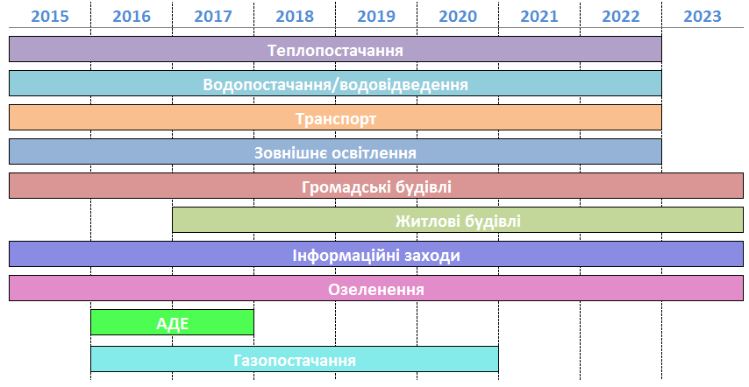
Рис. 9.1. Графік реалізації цільових програм по роках.
Загальні обсяги фінансування становлять 1 385 млн. грн. протягом 9 років. Для фінансування плану дій пропонується використати 10 фінансових джерел. Серед них бюджет міста, кошти комунальних підприємств, приватних інвесторів і концесіонерів, мешканців міста. Також в рамках цього плану дій пропонується використати нетрадиційні джерела фінансування проектів: гранти і меценатство.
Серед усіх джерел фінансування плану дій найбільшу частку мають бюджет міста (близько 46%) та підприємства теплогенерації (24%). Дещо меншу роль пропонується зіграти Світовому банку і мешканцям міста (10% і 11% відповідно), та водоканалу (7%). На решту джерел припадає 5% або менше від загального обсягу фінансування плану дій.
Більш детальна інформація наведена у таблиці 9.1.
Таблиця 9.1
Графік фінансування ПДСЕР за джерелами

В ході підготовки Інвестиційної стратегії ПДСЕР м. Чернігів було використано макроекономічні припущення, включаючи припущення щодо підвищення тарифів на енергоресурси та комунальні послуги для груп споживачів.
Всі прогнози щодо джерел та обсягів фінансування базувались на обґрунтованому аналізі фінансових можливостей та обмежень (фінансової рамки) по кожному з джерел.
У таблицях 9.2.-9.11 наведено перелік цільових програм із визначеними джерелами фінансування окремо по кожній.
Таблиця 9.2
Цільова програма у сфері теплопостачання
Роки впровадження: 2015-2022 Загальні інвестиції: 334 720 тис грн.
Джерела фінансування: кошти теплогенеруючих підприємств із залученням позикових коштів.
 | Проекти / Роки | 2 015 | 2016 | 2017 | 2018 | 2019 | 2020 | 2021 | 2022
№ | Теплопостачання
 | Всього | 6 550 | 16 494 | 40 034 | 15 744 | 45 134 | 57 464 | 75 800 | 77 500
 | Влаштування перемички між котельними по вул. Полуботка, 95 та по вул. Шевченка, 47 Б. Що дозволить експлуатувати котельню по вул. Шевченка, 47 Б лише в опалювальний період. | 800
 | Реконструкція ЦТП по пр. Миру, 157а | 1 600
 | Реконструкція ЦТП по вул. Шевченка, 47б | 1 500
 | Реконструкція ЦТП по вул. Пухова, 130 | 1 100
 | Реконструкція ЦТП по вул. Незалежності, 40а | 1 550
 | Реконструкція ЦТП по вул. Незалежності, 18а |  | 1 450
 | Реконструкція ЦТП по пр. Перемоги, 182а |  | 2 100
 | Влаштування перемички між котельними по вул. Інструментальна, 17 та по вул. Нафтовиків, 12, що дозволить котельню по вул. Нафтовиків, 12 закрити. |  | 1 600
 | Реконструкція ЦТП по вул. Рокосовского, 54б |  | 1 400
 | Реконструкція ЦТП по вул. Белова, 21а |  |  | 1 200
 | Заміна зношених теплових мереж на трубопроводи ПІТ ППУ |  | 9 944 | 9 944 | 9 944 | 9 944 | 9 944
 | Реконструкція наявної котельні по вул. Генерала Бєлова, 6а V мікрорайону в м. Чернігові |  |  | 28 890
 | Реконструкція наявної котельні по вул. Генерала Бєлова, 6а VII мікрорайону в м. Чернігові |  |  |  |  | 35 190
 | Реконструкція наявної котельні по вул. Староказармена, 13б в м. Чернігів |  |  |  | 5 800
 | Реконструкція наявної котельні по вул. Рокосовського, 4а в м. Чернігів |  |  |  |  |  | 25 950
 | Реконструкція наявної котельні по проспекту Миру, 193а в м. Чернігові |  |  |  |  |  | 21 570
 | Реконструкція наявної котельні по проспекту Перемоги, 182а в м. Чернігів |  |  |  |  |  |  | 19 900
 | Реконструкція наявної котельні по вул. Шевченка, 47б в м. Чернігів |  |  |  |  |  |  | 16 800
 | Реконструкція наявної котельні по проспекту Миру, 151а в м. Чернігові |  |  |  |  |  |  | 23 300
 | Реконструкція наявної котельні по вул. 1-го травня, 172 в м.Чернігів |  |  |  |  |  |  | 15 800
 | Використання зневодненого осаду з мулових майданчиків КП «Чернигівводоканал» в якості біопалива |  |  |  |  |  |  |  | 77 500

Таблиця 9.3
Цільова програма у сфері водопостачання та водовідведення
Роки впровадження: 2015-2022 Загальні інвестиції: 96 445 тис грн.
Джерела фінансування: кошти водоканалу із залученням позикових коштів
Цільова програма була приведена у відповідність до побажань міста і планів розвитку водоканалу.

 | Проекти / Роки | 2 015 | 2016 | 2017 | 2018 | 2019 | 2020 | 2021 | 2022
№ | Водопостачання та водовідведення
 | Всього | 15 321 | 14 002 | 7 715 | 11 881 | 11 881 | 11 881 | 11 881 | 11 881
 | Будівництво насосної станції перекачування промислових стоків на каналізаційних очисних спорудах м. Чернігова | 1 124
 | Оптимізація підземних свердловинних водозаборів у системі водопостачання. |  |  |  | 4 166 | 4 166 | 4 166 | 4 166 | 4 166
 | Реконструкція системи водопостачання житлового мікрорайону по вул. Ушинського в м. Чернігові | 1 685
 | Технічне переоснащення вузлів обліку холодної води у житлових будинках м. Чернігова |  | 1 135
 | Реконструкція КНС №8 по вул. Чудінова в м. Чернігові | 474
 | Реконструкція насосної станції циркуляційного мулу на каналізаційних очисних спорудах міста Чернігова на території Киїнської сільської ради Чернігівського району Чернігівської області (район c. Гущин) | 770
 | Будівництво водопроводу по вул. Горького від дюкеру через р. Стрижень до вул. Київської в м. Чернігові | 1 080 | 1 080
 | Оснащення багатоквартирних житлових будинків засобами обліку холодної води | 240
 | Реконструкція каналізаційних насосних станцій №9, №12, №13, №14 – дообладнання засобами обліку стічної води | 241
 | Будівництво водопроводу по вул. 1-го травня | 1 105
 | Будівництво напірного каналізаційного трубопроводу по намивній території Лісковиця від гідрокар’єру до вул. Ушинського в м Чернігові | 4 072 | 4 072
 | Заміна дюкера через р. Стрижень в районі вулиць Фікселя-Горького (будівництво) | 291
 | Заміна вуличного водопроводу по вул.. Щорса від №55-в до вул.. Кропивницького у м. Чернігові (реконструкція) | 1 215
 | Заміна аварійних вуличних та внутрішньоквартальних водопровідних мереж | 1 770 | 1 770 | 1 770 | 1 770 | 1 770 | 1 770 | 1 770 | 1 770
 | Реконструкція КНС №11 по вул. Шевченка, 248А в м. Чернігові | 685
 | Відновлення водопровідних труб діаметром від 400 до 700 мм і вище |  | 5 945 | 5 945 | 5 945 | 5 945 | 5 945 | 5 945 | 5 945
 | Реконструкція насосної станції перекачування мулової води на каналізаційних очисних спорудах м. Чернігова | 568

Таблиця 9.4
Цільова програма у сфері транспорту
Роки впровадження: 2015-2022 Загальні інвестиції: 226 861 тис грн.
Джерела фінансування:
Міськелектротранспорт – 4 255тис грн. Бюджет міста – 78 046 тис грн.
Кредити Світового банку – 144 560 тис грн.
 | Проекти / Роки | 2 015 | 2016 | 2017 | 2018 | 2019 | 2020 | 2021 | 2022
№ | Транспорт
 | Всього | 851 | 11 011 | 36 851 | 29 231 | 31 251 | 27 475 | 27 475 | 62 717
 | Міськелектротранспорт | 851 | 851 | 851 | 851 | 851 | 0 | 0 | 0
 | Бюджет міста | 0 | 0 | 0 | 8 700 | 10 720 | 7 795 | 7 795 | 43 037
 | Кредит СБ | 0 | 10 160 | 36 000 | 19 680 | 19 680 | 19 680 | 19 680 | 19 680
 | Переведення наявного автобусного складу на біодизельне паливо | 0
 | Впровадження автоматизованої системи управління транспортом (АСУТ) |  |  |  | 8 700
 | Будівництво ділянки дороги від вул. Щорса до вул. Текстильників |  |  |  |  | 10 720
 | Будівництво ділянки дороги по вул. проспект Перемоги від перехрестя з вул. Олександра Молодчого до частини вулиці Проспект перемоги, що виходить на вул. Рокосовського (пробивка Перемоги) |  |  |  |  |  | 7 795 | 7 795 | 7 795
 | Будівництво ділянки дороги від перехрестя вул. Щорса та вул. Любечської до перехрестя проспекту Перемоги та вул. Воровського з подальшим виходом на дорогу Е95 (М01). (Пробивка вул. Любечської) |  |  |  |  |  |  |  | 35 242
 | Ремонт тролейбусів з встановленням електронної системи керування потужністю | 851 | 851 | 851 | 851 | 851
 | Придбання нових тролейбусів на заміну старих |  |  |  | 19 680 | 19 680 | 19 680 | 19 680 | 19 680
 | Заміщення автобусів малої місткості типу «Дельфін», «Рута» на автобуси середньої пасажиромісткості |  | 10 160
 | Заміщення автобусів малої місткості типу «Дельфін», «ПАЗ» на тролейбуси |  |  | 36 000
Таблиця 9.5
Цільова програма у сфері зовнішнього освітлення
Роки впровадження: 2015-2022 Загальні інвестиції: 9 814 тис грн.
Джерела фінансування: Міськсвітло

 | Проекти / Роки | 2 015 | 2016 | 2017 | 2018 | 2019 | 2020 | 2021 | 2022
№ | Зовнішнє освітлення
 | Всього | 500 | 1 331 | 1 331 | 1 331 | 1 331 | 1 331 | 1 331 | 1 331
1 | Модернізація системи зовнішнього освітлення (заміна світильників) | 500 | 1 331 | 1 331 | 1 331 | 1 331 | 1 331 | 1 331 | 1 331

Таблиця 9.6
Цільова програма у секторі громадських будівель
В цільовій програмі перший і другий заходи приведені у відповідність до Програми підвищення енергоефективності в установах освіти в місті Чернігові на 2015-2019 роки. Перший захід включає в себе цілу низку заходів з підвищення енергоефективності в освітніх установах, другий захід передбачає термомодернізацію ЗНЗ №5 і №11. Ці два заклади були виключені із подальших планів з енергозбереження в рамках цієї цільової програми.
Останній захід було приведено у відповідність з Програмою енергозбереження в закладах культури м Чернігова на 2013-2015 роки.
 | (тис.грн) | 2 015 | 2016 | 2017 | 2018 | 2019 | 2020 | 2021 | 2022 | 2023
№ | Громадські будівлі
 | Всього | 14 873 | 29 950 | 36 608 | 48 557 | 21 234 | 26 787 | 80 930 | 66 259 | 113 648
 | Заклади освіти згідно Програми підвищення енергоефективності в установах освіти на 2015-2019 рр. | 8 520 | 7 895 | 7 712 | 7 762 | 7 762
 | Термомодернізація ЗНЗ №5 і №11 згідно Програми підвищення енергоефективності в установах освіти на 2015-2019 рр. | 2 715 | 19 916
 | Заклади охорони здоровя згідно Програма енергозбереження в закладах охорони здоров’я м.Чернігова на 2013 – 2017 рр. | 2 816 | 2 139 | 2 914
 | Заклади культури згідно Програми енергозбереження в закладах культури м. Чернігова на 2013–2015рр. | 823
 | Встановлення ІТП в 37 закладах освіти, 10 закладах культури, 14 закладах охорони здоров’я, 14 адміністративних та інших будівлях |  |  | 16 530
 | Термомодернізація будівель (закладів освіти - 91 будівля, закладів культури -10 будівель, закладів охорони здоров’я - 22 будівлі, 14 адміністративних та інших будівель - 14) |  |  | 9 452 | 40 795 | 13 472 | 26 787 | 80 930 | 66 259 | 113 648
Таблиця 9.7
Цільова програма у секторі житлових будівель
Роки впровадження: 2017-2023 Загальні інвестиції: 258 679 тис грн.
Джерела фінансування:
Мешканці – 149 443 тис грн. Бюджет міста – 109 236 тис грн.

 | Проекти / Роки | 2 015 | 2016 | 2017 | 2018 | 2019 | 2020 | 2021 | 2022 | 2023
№ | Житлові будинки
 | Всього | 0 | 0 | 65 207 | 21 522 | 78 446 | 87 774 | 1 910 | 1 910 | 1 910
 | Бюджет міста | 0 | 0 | 12 677 | 5 809 | 40 178 | 44 842 | 1 910 | 1 910 | 1 910
 | Мешканці | 0 | 0 | 52 530 | 15 713 | 38 268 | 42 932 | 0 | 0 | 0
 | Житлові будівлі - 1 пакет (співфін. 30%) охопл. 100 буд. |  |  | 4 617
 | Житлові будівлі - 1 пакет (співфін.20%) охопл.200 буд. |  |  | 6 156
 | Житлові будівлі - 1 пакет (співфін.10%) охопл.116 буд. |  |  | 1 904
 | Житлові будівлі - 2 пакет маловитратні (співфін.50%) охопл.100 буд. |  |  |  | 2 508
 | Житлові будівлі - 2 пакет маловитратні (співфін.20%) охопл.316 буд. |  |  |  | 3 301
 | Житлові будівлі - 3 пакет - термомодернізація (співфін.50%) охопл.80 будівель |  |  |  |  | 38 268 | 42 932
 | Житлові будівлі - 3 пакет - термомодернізація - відшкодовування відсотків - 10 будівель - у рік, на 15 років |  |  |  |  | 1 910 | 1 910 | 1 910 | 1 910 | 1 910

В таблиці наведені суми фінансування з бюджету
Таблиця 9.8
Цільова програма у сфері впровадження освітньо-інформаційних заходів
Роки впровадження: 2015-2022 Загальні інвестиції: 6 600 тис грн.
Джерела фінансування: Бюджет міста
 | (тис.грн) | 2 015 | 2016 | 2017 | 2018 | 2019 | 2020 | 2021 | 2022
№ | Інформаційні заходи
 | Всього | 833 | 833 | 833 | 833 | 833 | 813 | 813 | 813
 | Освітні/інформаційні заходи/кампанії - бюджет | 625 | 625 | 625 | 625 | 625 | 625 | 625 | 625
 | Освітні/інформаційні заходи/ кампанії - населення | 188 | 188 | 188 | 188 | 188 | 188 | 188 | 188
 | Освітні/інформаційні заходи/ кампанії - населення-1 поверхові будівлі | 20 | 20 | 20 | 20 | 20

Таблиця 9.9
Цільова програма у сфері озеленення
Роки впровадження: 2015-2022 Загальні інвестиції: 6 800 тис грн.
Джерела фінансування:
Грант – 5 250 тис.грн. Меценатство – 600 тис. грн.
Бюджет міста – 950 тис.грн.

 | Проекти / Роки | 2 015 | 2016 | 2017 | 2018 | 2019 | 2020 | 2021 | 2022
№ | Озеленення
 | Всього | 225 | 811 | 5 336 | 86 | 86 | 86 | 86 | 86
 | Гранти | 0 | 0 | 5 250 | 0 | 0 | 0 | 0 | 0
 | Меценацтво | 0 | 86 | 86 | 86 | 86 | 86 | 86 | 86
 | Бюджет міста | 225 | 725 | 0 | 0 | 0 | 0 | 0 | 0
 | Інвестиційний проект щодо створення нових очисних споруд для побутових стічних вод у рекреаційній зоні з використанням фітотехнології (зелених насаджень) в м. Чернігові |  |  | 5 250
 | Відтворення рослинності та роботи з впорядкування, ландшафтного дизайну та ін. в зелених зонах міста загального використання з метою їхнього поліпшення та розвитку |  | 86 | 86 | 86 | 86 | 86 | 86 | 86
 | Захист зелених насаджень від балканської молі | 225 | 225
 | Зелені закупівлі, інші адміністративні заходи |  | 500

Таблиця 9.10
Цільова програма з впровадження демонстраційних та пілотних проектів з використання альтернативних джерел енергії у різних секторах
Роки впровадження: 2015-2016 Загальні інвестиції: 6 060 тис грн.
Джерела фінансування: Грант – 5 400 тис. грн. Бюджет міста – 660 тис грн.

 | (тис.грн) | 2 015 | 2016 | 2017 | 2018 | 2019 | 2020 | 2021 | 2022
№ | Альтернативні джерела енергії
 | Всього | 660 | 5 400 | 0 | 0 | 0 | 0 | 0 | 0
 | Бюджет міста | 660 | 0 | 0 | 0 | 0 | 0 | 0 | 0
 | Гранти | 0 | 5 400 | 0 | 0 | 0 | 0 | 0 | 0
1 | Сонячні колектори для гарячого водопостачання ДНЗ |  | 5 400
2 | Автономне вуличне освітлення парку на сонячних батареях | 660

10. Очікувані результати від впровадження ПДСЕР
Впровадження плану дій зі сталого енергетичного розвитку міста Чернігова на 2015-2023 роки призведе до скорочення викидів парникових газів у навколишнє середовище на території міста через реалізацію заходів з енергозбереження, використання енергоефективних технологій та підвищення рівня свідомого ставлення населення до питань екології та енергоощадності.
Місто Чернігів, приєднавшись до Європейської ініціативи Угода Мерів, визначило для себе амбітні цілі щодо скорочення викидів шкідливих речовин у повітря та зниження енергоспоживання.
При цьому запланований показник зниження викидів СО₂ становитиме 992528 т./рік, що на 23% менше ніж у базовому 2008 році.
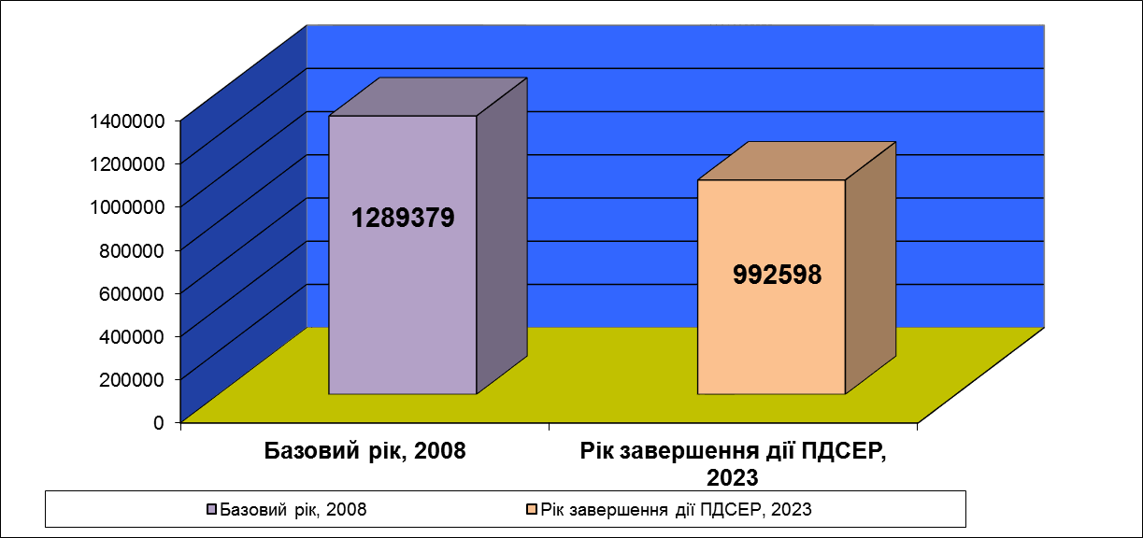
- 23% СО₂
Рис.10.1. Очікувані результати реалізації ПДСЕР: зменшення викидів СО₂ у порівнянні з 2008 базовим роком.
Такий ефект досягається, в першу чергу, за рахунок реалізації енергоефективних проектів та заходів.
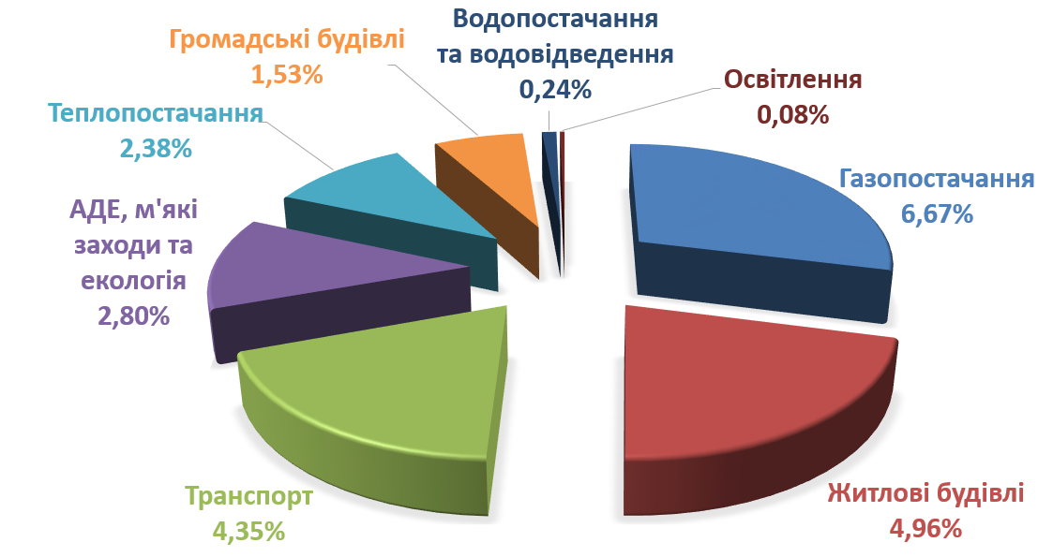

Рис. 10.2. Заплановане зменшення викидів СО₂ по секторах (разом - 20,18%).
Скорочення викидів СО₂ відбувається за рахунок економії викопного палива (у першу чергу, природного газу), яка досягається шляхом впровадження енергоефективних проектів та проектів із заміщення природного газу АДЕ.
На рис. 10.3 представлений графік зменшення споживання природного газу у системі теплозабезпечення міста на період 2015-2023 роки. Ефект досягається як за рахунок впровадження енергоефективних проектів у секторі генерації та транспортуванні, так і за рахунок підвищення енергоефективності будівель (житлових та громадських).
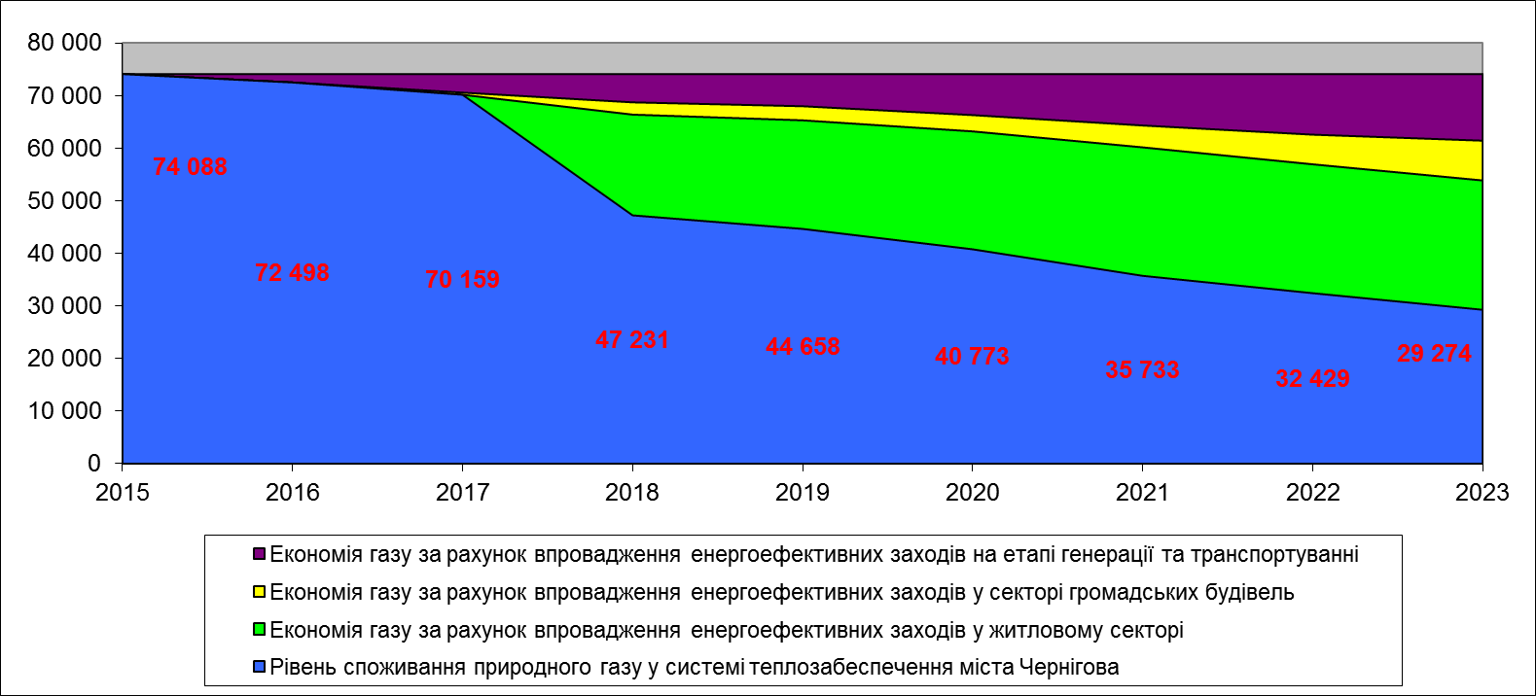
Рис. 10.3. Очікуване зменшення споживання природного газу у системі теплозабезпечення міста на період 2015-2023 роки.
У комунальних секторах та бюджетних будівлях очікується зменшення споживання електричної енергії, яке також досягається шляхом впровадження енергоефективних проектів та проектів із заміщення природного газу АДЕ (рис. 10.4).
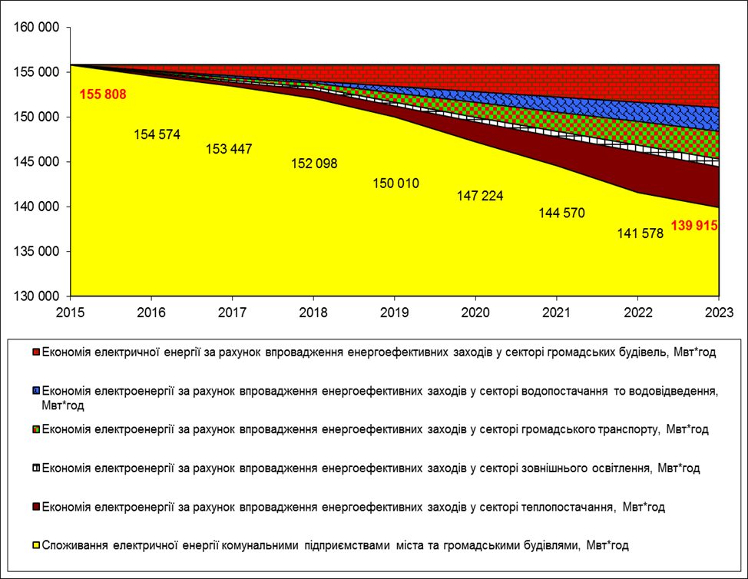
Рис. 10.4. Очікуване зменшення споживання електричної енергії у комунальній сфері та секторі громадських будівель міста на період 2015-2023 рр.
Істотний вплив на економію природного газу здійснює сектор житлових будівель. Економія досягається шляхом впровадження пакетів енергоефективних заходів за умови співфінансування з боку мешканців багатоквартирних будинків.
Підвищення енергетичної ефективності у секторі громадських будівель з урахуванням зростання тарифів на теплову енергію є вже у сьогоднішніх умовах рентабельним.
Реалізуючи крок за кроком енергоефективні заходи у секторі громадських будівель, очікується, що економія від впровадження заходів перевищить суму щорічних інвестицій вже у 2018 році (рис. 10.5), також починаючи з 2018 року акумульована отримана економія перевищить вкладені інвестиції (рис. 10.6).
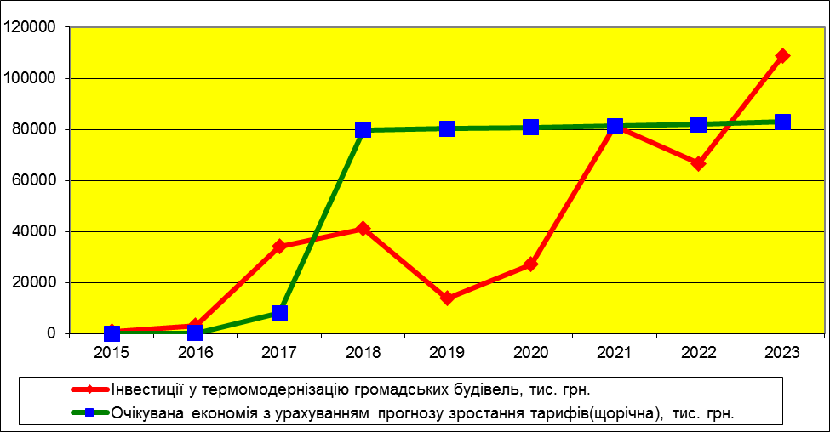
Рис. 10.5. Порівняння щорічної економії від впровадження енергоефективних заходів у секторі громадських будівель та інвестицій відповідно до стратегії інвестування ПДСЕР м. Чернігова на 2015-2023 рр.
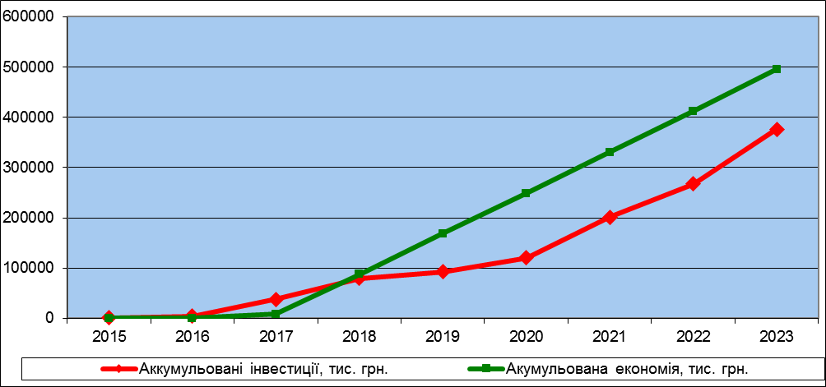
Рис. 10.6. Порівняння акумульованої економії від впровадження енергоефективних заходів у секторі громадських будівель та акумульованої суми інвестицій відповідно до стратегії інвестування ПДСЕР м. Чернігова на 2015-2023 роки.

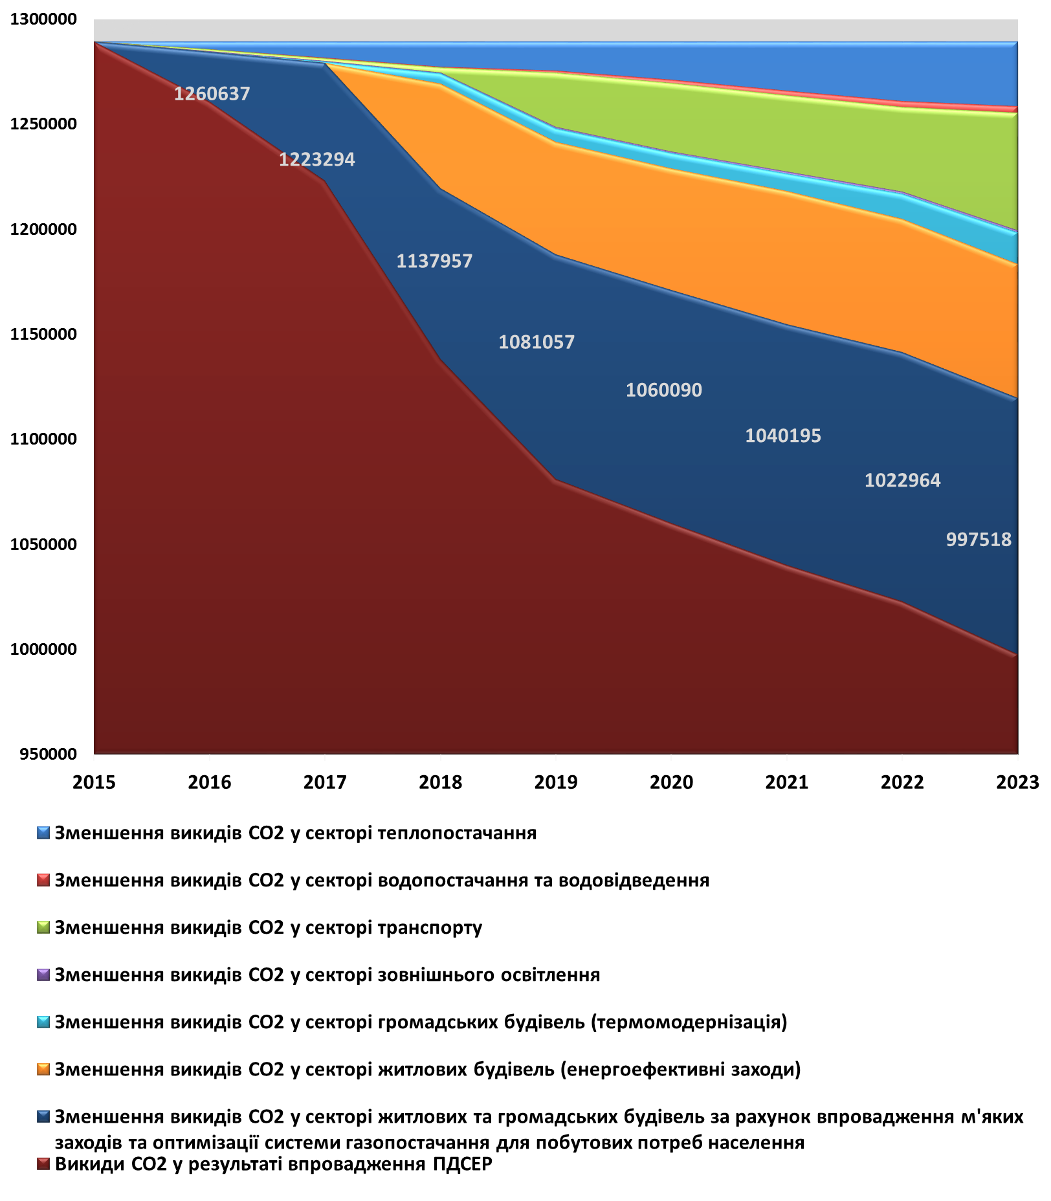
Рис. 10.7. Очікуване зменшення викидів СО₂ по секторам у динаміці
(2015-2023 рр.).
На рис. 10.7 представлено динаміку зменшення викидів СО₂, синім кольором позначені контрольні цифри викидів, необхідні для здійснення моніторингу викидів та звітування Єврокомісії.

Додаток 1. Оновлена форма Плану дій зі сталого енергетичного розвитку

Обсяги енергоспоживання в розрізі секторів в базовому році (Таблиця А1 Шаблону ПДСЕР)
Inventory year | 2008 |  | Number of inhabitants in the inventory year |  |  |  |  | 297800
Sector |  | FINAL ENERGY CONSUMPTION [MWh]
 |  | Electr-icity | Heat/  cold | Fossil fuels |  |  |  |  |  |  |  | Renewable energies |  |  |  |  | Total
 |  | Electr-icity | Heat/  cold | Natural gas | Liquid gas | Heating oil | Diesel | Gasoline | Lignite | Coal | Other fossil fuels | Plant oil | Biofuel | Other biomass | Solar thermal | Geo-thermal | Total
BUILDINGS, EQUIPMENT/FACILITIES AND INDUSTRIES
Municipal buildings, equipment/facilities |  | 91665 | 14424 | 0 | 0 | 0 | 0 | 0 | 0 | 0 | 0 | 0 | 0 | 0 | 0 | 0 | 106088
Tertiary (non municipal) buildings, equipment/facilities |  | 47538 | 52015 | 0 | 0 | 0 | 0 | 0 | 0 | 0 | 0 | 0 | 0 | 0 | 0 | 0 | 99553
Residential buildings |  | 200288 | 476055 | 1142524 | 0 | 0 | 0 | 0 | 0 | 0 | 0 | 0 | 0 | 0 | 0 | 0 | 1818868
Public lighting |  | 3605 | 0 | 0 | 0 | 0 | 0 | 0 | 0 | 0 | 0 | 0 | 0 | 0 | 0 | 0 | 3605
Industry | Non-ETS | 0 | 0 | 0 | 0 | 0 | 0 | 0 | 0 | 0 | 0 | 0 | 0 | 0 | 0 | 0
Industry | ETS | 0 | 0 | 0 | 0 | 0 | 0 | 0 | 0 | 0 | 0 | 0 | 0 | 0 | 0 | 0
Industry | Total | 0 | 0 | 0 | 0 | 0 | 0 | 0 | 0 | 0 | 0 | 0 | 0 | 0 | 0 | 0 | 0
Subtotal |  | 343096 | 542494 | 1142524 | 0 | 0 | 0 | 0 | 0 | 0 | 0 | 0 | 0 | 0 | 0 | 0 | 2028114
TRANSPORT
Municipal fleet |  | 0 | 0 | 0 | 0 | 0 | 6317 | 3972 | 0 | 0 | 0 | 0 | 0 | 0 | 0 | 0 | 10289
Public transport |  | 13000 | 0 | 0 | 0 | 0 | 2224 | 3060 | 0 | 0 | 0 | 0 | 0 | 0 | 0 | 0 | 18284
Private and commercial transport |  | 0 | 0 | 0 | 0 | 0 | 1009935 | 898280 | 0 | 0 | 0 | 0 | 0 | 0 | 0 | 0 | 1908215
Subtotal |  | 13000 | 0 | 0 | 0 | 0 | 1018476 | 905312 | 0 | 0 | 0 | 0 | 0 | 0 | 0 | 0 | 1936788
OTHER
Agriculture, Forestry, Fisheries |  | 0 | 0 | 0 | 0 | 0 | 0 | 0 | 0 | 0 | 0 | 0 | 0 | 0 | 0 | 0 | 0
TOTAL |  | 356096 | 542494 | 1142524 | 0 | 0 | 1018476 | 905312 | 0 | 0 | 0 | 0 | 0 | 0 | 0 | 0 | 3964902

Обсяги енергопостачання в базовому році (Таблиця В2-В4 Шаблону ПДСЕР)
Energy supply
B2. Local/distributed electricity production
Local renewable electricity plants (ETS and large-scale plants > 20 MW We not recommended) | Renewable electricity produced [MWh] | CO2  emission  factor  [t/MWh  produced] | CO2/CO2 eq.  emissions [t]
Wind | 0
Hydroelectric | 0
Photovoltaics | 0
TOTAL | 0 |  | 0
B3. Local/distributed electricity production
Local renewable electricity plants (ETS and large-scale plants > 20 MW We not recommended) | Electricity produced  [MWh] |  | Energy carrier input [MWh] |  |  |  |  |  |  |  |  |  | CO2/CO2 eq. emissions [t]
 |  |  | Fossil fuels |  |  |  |  | Waste | Plant oil | Other  biomass | Other  renewable | Other
 | Total | From  renewable  sources | Natural gas | Liquid gas | Heating oil | Lignite | Coal |  |  |  |  |  | Fossil sources | Renewable sources
Combined Heat and Power | 0 | 0 | 0 | 0 | 0 | 0 | 0 | 0 | 0 | 0 | 0 | 0 | 0 | 0
Other | 0 | 0 | 0 | 0 | 0 | 0 | 0 | 0 | 0 | 0 | 0 | 0 | 0 | 0
TOTAL | 0 | 0 | 0 | 0 | 0 | 0 | 0 | 0 | 0 | 0 | 0 | 0 | 0 | 0
B4. Local heat/cold production
Local heat/cold production plants | Heat/cold produced [MWh] |  | Energy carrier input [MWh] |  |  |  |  |  |  |  |  |  | CO2/CO2 eq. emissions [t]
Local heat/cold production plants |  |  | Fossil fuels |  |  |  |  | Waste | Plant oil | Other  biomass | Other  renewable | Other
Local heat/cold production plants | Total | From renewable sources | Natural gas | Liquid gas | Heating oil | Lignite | Coal |  |  |  |  |  | Fossil sources | Renewable sources
Combined Heat and Power | 0,0 | 0,0 | 0,0 | 0,0 | 0,0 | 0,0 | 0,0 | 0,0 | 0,0 | 0,0 | 0,0 | 0,0 | 0,0 | 0,0
District heating (heat-only) | 733475,6 | 0,0 | 733475,6 | 0,0 | 0,0 | 0,0 | 0,0 | 0,0 | 0,0 | 0,0 | 0,0 | 0,0 | 148162,1 | 0,0
Other | 0,0 | 0,0 | 0,0 | 0,0 | 0,0 | 0,0 | 0,0 | 0,0 | 0,0 | 0,0 | 0,0 | 0,0 | 0,0 | 0,0
TOTAL | 733475,6 | 0 | 733476 | 0 | 0 | 0 | 0 | 0 | 0 | 0 | 0 | 0 | 148162 | 0
Базовий кадастр викидів

CO2 EMISSIONS
C1. Please insert the CO2 emission factors adopted [t/MWh]:
 | Electricity |  | Heat/cold | Fossil fuels |  |  |  |  |  |  |  | Renewable energies
 | National | Local | Heat/cold | Natural gas | Liquid gas | Heating oil | Diesel | Gaso-line | Lig-nite | Coal | Other fossil fuels | Plant oil | Biofuel | Other biomass | Solar thermal | Geo-thermal
 |  | 1,16 |  | 0,202 | 0,231 | 0,279 | 0,267 | 0,249 | 0,346 | 0,341
C2. Please tick the box in case non-energy related sectors are included:
 | Non-energy related sectors |  |  | CO2 eq.  emissions
 | Waste management |  |  | 0
 | Waste water management |  |  | 0
 | Other non-energy related |  |  | 0
C3. Your Baseline Emission Inventory
Sector |  | CO2 emissions [t]/ CO2 equivalent emissions [t]
 |  | Electricity | Heat/cold | Fossil fuels |  |  |  |  |  |  |  | Renewable energies |  |  |  |  | Total
 |  | Electricity | Heat/cold | Natural gas | Liquid gas | Heating oil | Diesel | Gaso-line | Li-gnite | Coal | Other fossil fuels | Plant oil | Biofuel | Other biomass | Solar thermal | Geo-thermal | Total
BUILDINGS, EQUIPMENT/FACILITIES AND INDUSTRIES
Municipal buildings, equipment/facilities |  | 106331,3 | 3939,2 | 0,0 | 0,0 | 0,0 | 0,0 | 0,0 | 0,0 | 0,0 | 0,0 | 0,0 | 0,0 | 0,0 | 0,0 | 0,0 | 110270,5
Tertiary (non municipal) buildings, equipment/facilities |  | 55144,0 | 14206,0 | 0,0 | 0,0 | 0,0 | 0,0 | 0,0 | 0,0 | 0,0 | 0,0 | 0,0 | 0,0 | 0,0 | 0,0 | 0,0 | 69350,0
Residential buildings |  | 232334,5 | 130016,8 | 230789,8 | 0,0 | 0,0 | 0,0 | 0,0 | 0,0 | 0,0 | 0,0 | 0,0 | 0,0 | 0,0 | 0,0 | 0,0 | 593141,1
Public lighting |  | 4181,8 | 0,0 | 0,0 | 0,0 | 0,0 | 0,0 | 0,0 | 0,0 | 0,0 | 0,0 | 0,0 | 0,0 | 0,0 | 0,0 | 0,0 | 4181,8
Industry | Non-ETS | 0,0 | 0,0 | 0,0 | 0,0 | 0,0 | 0,0 | 0,0 | 0,0 | 0,0 | 0,0 | 0,0 | 0,0 | 0,0 | 0,0 | 0,0
Industry | ETS | 0,0 | 0,0 | 0,0 | 0,0 | 0,0 | 0,0 | 0,0 | 0,0 | 0,0 | 0,0 | 0,0 | 0,0 | 0,0 | 0,0 | 0,0
Industry | Total | 0,0 | 0,0 | 0,0 | 0,0 | 0,0 | 0,0 | 0,0 | 0,0 | 0,0 | 0,0 | 0,0 | 0,0 | 0,0 | 0,0 | 0,0 | 0,0
Subtotal |  | 397991,6 | 148162,1 | 230789,8 | 0,0 | 0,0 | 0,0 | 0,0 | 0,0 | 0,0 | 0,0 | 0,0 | 0,0 | 0,0 | 0,0 | 0,0 | 776943,4
TRANSPORT
Municipal fleet |  | 0,0 | 0,0 | 0,0 | 0,0 | 0,0 | 1686,6 | 989,0 | 0,0 | 0,0 | 0,0 | 0,0 | 0,0 | 0,0 | 0,0 | 0,0 | 2675,6
Public transport |  | 15080,0 | 0,0 | 0,0 | 0,0 | 0,0 | 593,8 | 762,0 | 0,0 | 0,0 | 0,0 | 0,0 | 0,0 | 0,0 | 0,0 | 0,0 | 16435,8
Private and commercial transport |  | 0,0 | 0,0 | 0,0 | 0,0 | 0,0 | 269653 | 223672 | 0,0 | 0,0 | 0,0 | 0,0 | 0,0 | 0,0 | 0,0 | 0,0 | 493324,3
Subtotal |  | 15080,0 | 0,0 | 0,0 | 0,0 | 0,0 | 271933 | 225423 | 0,0 | 0,0 | 0,0 | 0,0 | 0,0 | 0,0 | 0,0 | 0,0 | 512435,8
OTHER
Agriculture, Forestry, Fisheries |  | 0,0 | 0,0 | 0,0 | 0,0 | 0,0 | 0,0 | 0,0 | 0,0 | 0,0 | 0,0 | 0,0 | 0,0 | 0,0 | 0,0 | 0,0 | 0,0
OTHER NON-ENERGY RELATED
Waste management |  |  |  |  |  |  |  |  |  |  |  |  |  |  |  |  | 0,0
Waste water management |  |  |  |  |  |  |  |  |  |  |  |  |  |  |  |  | 0,0
Other non-energy related |  |  |  |  |  |  |  |  |  |  |  |  |  |  |  |  | 0,0
TOTAL |  | 413071,6 | 148162,1 | 230789,8 | 0,0 | 0,0 | 271933 | 225423 | 0,0 | 0,0 | 0,0 | 0,0 | 0,0 | 0,0 | 0,0 | 0,0 | 1289380

Local heat/cold production (Emission Inventory)
Local renewable electricity plants (ETS and large-scale plants > 20 MW We not recommended) |  | Electricity produced (Emission Inventory)  [t] |  | CO2 emissions [t]/ CO2 equivalent emissions [t]
 |  | Total | From  renewable  sources | Fossil fuels |  |  |  |  | Waste | Plant oil | Other  biomass | Other  renewable | Other
 |  | Total | From  renewable  sources | Natural gas | Liquid gas | Heating oil | Lignite | Coal
Combined Heat and Power |  | 0,0 | 0,0 | 0,0 | 0,0 | 0,0 | 0,0 | 0,0 | 0,0 | 0,0 | 0,0 | 0,0 | 0,0
District heating (heat-only) |  | 148162,1 | 0,0 | 148162,1 | 0,0 | 0,0 | 0,0 | 0,0 | 0,0 | 0,0 | 0,0 | 0,0 | 0,0
Other |  | 0,0 | 0,0 | 0,0 | 0,0 | 0,0 | 0,0 | 0,0 | 0,0 | 0,0 | 0,0 | 0,0 | 0,0
TOTAL |  | 148162,1 | 0,0 | 148162,1 | 0,0 | 0,0 | 0,0 | 0,0 | 0,0 | 0,0 | 0,0 | 0,0 | 0,0
 |  |  |  |  |  |  | Please insert the CO2 emission factors adopted [t/MWh]:
 |  |  |  |  |  |  |  |  | Waste | Plant oil | Other  biomass | Other  renewable | Other
 |  |  |  |  |  |  |  |  | 0 | 0 | 0 | 0 | 0
Програма енергоефективних заходів (Таблиця С Шаблону ПДСЕР)
Key Actions | Area of inter-  vention | Policy instru-ment | Origin of the action | Responsible body | Implementation time frame |  | Estimated implementation cost | Estimates in 2020
 |  |  |  |  | Start | End | Estimated implementation cost | Energy savings | Renewable energy production | CO2 reduction
 |  |  |  |  |  |  | тис.грн. | MWh/a | MWh/a | t CO2/a
MUNICIPAL BUILDINGS, EQUIPMENT/FACILITIES |  |  |  |  |  |  | 96445 | 2635 | 0 | 3154

Водопостачання та водовіведення
Будівництво насосної станції перекачування промислових стоків на каналізаційних очисних спорудах м. Чернігова |  |  |  |  | 2015 | 2015 | 1124 | 14 |  | 115
Оптимізація підземних свердловинних водозаборів у системі водопостачання. |  |  |  |  | 2018 | 2022 | 20831 | 2307 |  | 2676
Реконструкція системи водопостачання житлового мікрорайону по вул. Ушинського в м. Чернігові |  |  |  |  | 2015 | 2015 | 1685 | 39 |  | 45
Технічне переоснащення вузлів обліку холодної води у житлових будинках м. Чернігова |  |  |  |  | 2016 | 2016 | 1135 | 95 |  | 110
Реконструкція КНС №8 по вул. Чудінова в м. Чернігові |  |  |  |  | 2015 | 2015 | 474 | 0 |  | 0
Реконструкція насосної станції циркуляційного мулу на каналізаційних очисних спорудах міста Чернігова на території Киїнської сільської ради Чернігівського району Чернігівської області (район c. Гущин) |  |  |  |  | 2015 | 2015 | 770 | 20 |  | 23
Будівництво водопроводу по вул. Горького від дюкеру через р Стрижень до вул. Київської в м. Чернігові |  |  |  |  | 2015 | 2016 | 2159 | 7 |  | 9
Оснащення багатоквартирних житлових будинків засобами обліку холодної води |  |  |  |  | 2015 | 2015 | 240 | 5 |  | 6
Реконструкція каналізаційних насосних станцій №9, №12, №13, №14 – дообладнання засобами обліку стічної води |  |  |  |  | 2015 | 2015 | 241 | 5 |  | 6
Будівництво водопроводу по вул. 1-го травня |  |  |  |  | 2015 | 2015 | 1105 | 1 |  | 1
Будівництво напірного каналізаційного трубопроводу по намивній території Лісковиця від гідрокар’єру до вул. Ушинського в м Чернігові |  |  |  |  | 2015 | 2016 | 8144 | 25 |  | 29
Заміна дюкера через р. Стрижень в районі вулиць Фікселя-Горького (будівництво) |  |  |  |  | 2015 | 2015 | 291 | 3 |  | 4
Заміна вуличного водопроводу по вул.. Щорса від №55-в до вул.. Кропивницького у м. Чернігові (реконструкція) |  |  |  |  | 2015 | 2015 | 1216 | 2 |  | 2
Заміна аварійних вуличних та внутрішньоквартальних водопровідних мереж |  |  |  |  | 2015 | 2022 | 14162 | 58 |  | 66
Реконструкція КНС №11 по вул. Шевченка, 248А в м. Чернігові |  |  |  |  | 2015 | 2015 | 685 | 0 |  | 0
Відновлення водопровідних труб діаметром від 400 до 700 мм і вище |  |  |  |  | 2016 | 2022 | 41615 | 38 |  | 44
Реконструкція насосної станції перекачування мулової води на каналізаційних очисних спорудах . м. Чернігова |  |  |  |  | 2015 | 2015 | 568 | 15 |  | 17
Estimated reduction not associated with any reported actions |  |  |  |  |  |  |  | 0 | 0 | 0
TERITARY BUILDINGS, EQUIPMENT/FACILITIES |  |  |  |  |  |  | 376565 | 53129 | 0 | 19969
Заклади освіти згідно Програми підвищення енергоефективності в установах освіти на 2015-2019 роки |  |  |  |  | 2015 | 2019 | 39 650,5 | 6 |  | 302
Термомодернізація ЗНЗ №5 і №11 згідно Програми підвищення енергоефективності в установах освіти на 2015-2019 роки |  |  |  |  | 2015 | 2016 | 22 630,78 | 6 |  | 302
Заклади охорони здоровя згідно Програма енергозбереження в закладах охорони здоров’я м.Чернігова на 2013 – 2017 роки |  |  |  |  | 2015 | 2017 | 7869 | 930 |  | 640
Заклади культури згідно Програми енергозбереження в закладах культури м. Чернігова на 2013 – 2015 роки |  |  |  |  | 2015 | 2015 | 823 | 62 |  | 34
Встановлення ІТП в:  - 37 закладах освіти  - 10 закладах культури  - 14 закладах охорони здоров’я  - 14 адміністративних та інших будівлях |  |  |  |  | 2017 | 2017 | 16530 | 8221 |  | 3743
Термомодернізація будівель:  - закладів освіти (91 будівля)  - закладів культури ( 10 будівлі)  - закладів охорони здоров’я (22 будівлі)  - адміністративні та інші будівлі - 14 |  |  |  |  | 2017 | 2023 | 351343 | 43909 |  | 15250
Estimated reduction not associated with any reported actions |  |  |  |  |  |  |  | 0 | 0 | 0
RESIDENTIAL BUILDINGS |  |  |  |  |  |  | 109236 | 609482 | 0 | 149971
Житлові будівлі - 1 пакет (співфін 30%) охоп 100 буд. |  |  |  |  | 2017 | 2017 | 4617 | 31231 | 0 | 11555
Житлові будівлі - 1 пакет (співфін 20%) охоп 200 буд. |  |  |  |  | 2017 | 2017 | 6156 | 62462 | 0 | 23111
Житлові будівлі - 1 пакет (співфін 10%) охоп 116 буд. |  |  |  |  | 2017 | 2017 | 1904 | 40966 | 0 | 15158
Житлові будівлі - 2 пакет маловитратні (співфін 50%) охоп 100 буд |  |  |  |  | 2018 | 2018 | 2508 | 2291 | 0 | 847
Житлові будівлі - 2 пакет маловитратні (співфін 20%) охоп 316 буд |  |  |  |  | 2018 | 2018 | 3301 | 7527 | 0 | 2785
Житлові будівлі - 3 пакет - термомодернізація (співфін 50%) охоп 80 будівель |  |  |  |  | 2019 | 2020 | 81200 | 25392 | 0 | 9396
Житлові будівлі - 3 пакет - термомодернізація - відшкодовування відсотків - 10 будівель, на 15 років |  |  |  |  | 2019 | 2023 | 9550 | 3023 | 0 | 1119
Оптимізація режиму роботи газорозподільних мереж низького тиску у ході профілактично-налагоджувальних робіт на обладнанні газорегуляторних пунктів (ГРП) і системах газопостачання |  |  |  |  | 2015 | 2016 | 0 | 436590 |  | 86000
Estimated reduction not associated with any reported actions |  |  |  |  |  |  |  | 0 | 0 | 0
PUBLIC LIGHTING |  |  |  |  |  |  | 9814 | 868 | 0 | 1007
Модернізація системи зовнішнього освітлення (заміна світильників) |  |  |  |  | 2015 | 2022 | 9814 | 868 | 0 | 1007
Estimated reduction not associated with any reported actions |  |  |  |  |  |  |  | 0 | 0 | 0
INDUSTRY |  |  |  |  |  |  | 0 | 0 | 0 | 0
Estimated reduction not associated with any reported actions |  |  |  |  |  |  |  | 0 | 0 | 0
TRANSPORT |  |  |  |  |  |  | 226861 | 222434 | 0 | 56118
Проект №1. Ремонт тролейбусів з встановленням електронної системи керування потужністю |  |  |  |  | 2015 | 2019 | 4255 | 665 | 0 | 772
Проект №2. Придбання нових тролейбусів на заміну старих |  |  |  |  | 2018 | 2022 | 98400 | 2430 | 0 | 2819
Заміщення автобусів малої місткості типу «Дельфін», «ПАЗ» на тролейбуси |  |  |  |  | 2017 | 2017 | 36000 | 12752 | 0 | 915
Заміщення автобусів малої місткості типу «Дельфін», «Рута» на автобуси середньої пасажиромісткості |  |  |  |  | 2016 | 2016 | 10160 | 3548 | 0 | 281
Переведення існуючого автобусного складу на біодизельне паливо |  |  |  |  | 2015 | 2016 | 0 |  | 0 | 775
Впровадження автоматизованої системи управління транспортом (АСУТ) |  |  |  |  | 2018 | 2018 | 8700 | 91586 | 0 | 22805
Будівництво ділянки дороги по вул. проспект Перемоги від перехрестя з вул. Олександра Молодчого до частини вулиці Проспект перемоги, що виходить на вул. Рокосовського» (пробивка Перемоги) |  |  |  |  | 2020 | 2022 | 23384 | 40543 | 0 | 10095
Будівництво ділянки дороги від вул. Щорса до вул. Текстильщиків |  |  |  |  | 2019 | 2019 | 10720 | 23462 | 0 | 5842
Будівництво ділянки дороги від перехрестя вул. Щорса та вул. Любечської до перехрестя проспекту Перемоги та вул. Воровського з подальшим виходом на дорогу Е95 (М01). (Пробивка вул. Любечської) |  |  |  |  | 2022 | 2022 | 35242 | 47447 | 0 | 11814
Estimated reduction not associated with any reported actions |  |  |  |  |  |  |  | 0 | 0 | 0
LOCAL ELECTRICITY PRODUCTION |  |  |  |  |  |  | 0 | 0 | 0 | 0
Estimated reduction not associated with any reported actions |  |  |  |  |  |  |  | 0 | 0 | 0
LOCAL HEAT/COLD PRODUCTION |  |  |  |  |  |  | 334720 | 129844 | 0 | 30700
Реконструкція існуючої котельні по вул. Генерала Бєлова, 6а VII мікрорайону в м.Чернігові |  |  |  |  | 2016 | 2020 | 35190 | 11556 | 0 | 3283
Реконструкція існуючої котельні по вул. Генерала Бєлова, 6а V мікрорайону в м.Чернігові |  |  |  |  | 2016 | 2016 | 28890 | 10915 | 0 | 2656
Реконструкція існуючої котельні по вул. Рокосовського, 4а в м.Чернігів |  |  |  |  | 2020 | 2020 | 25950 | 8218 | 0 | 2079
Реконструкція існуючої котельні по проспекту Миру, 151а в м.Чернігові |  |  |  |  | 2021 | 2021 | 23300 | 5546 | 0 | 1532
Реконструкція існуючої котельні по проспекту Миру, 193а в м.Чернігові |  |  |  |  | 2020 | 2020 | 21570 | 6152 | 0 | 1774
Реконструкція існуючої котельні по проспекту Перемоги, 182а в м.Чернігів |  |  |  |  | 2021 | 2021 | 19900 | 5324 | 0 | 1426
Реконструкція існуючої котельні по вул. Староказармена, 13б в м.Чернігів |  |  |  |  | 2018 | 2018 | 5800 | 1505 | 0 | 584
Реконструкція існуючої котельні по вул. Шевченко, 47б в м.Чернігів |  |  |  |  | 2021 | 2021 | 16800 | 4618 | 0 | 1180
Реконструкція існуючої котельні по вул. 1-го травня, 172 в м.Чернігів |  |  |  |  | 2021 | 2021 | 15800 | 3097 | 0 | 890
Влаштування перемички між котельними по вул. Інструментальна, 17 та по вул. Нафтовиків, 12. Що дозволить котельню по вул. Нафтовиків, 12 закрити. |  |  |  |  | 2016 | 2016 | 1600 | 2618 | 0 | 615
Влаштування перемички між котельними по вул. Полуботка, 95 та по вул. Шевченка, 47 Б. Що дозволить експлуатувати котельню по вул. Шевченка, 47 Б лише в опалювальний період. |  |  |  |  | 2015 | 2015 | 800 | 4702 | 0 | 1074
Реконструкція ЦТП по пр.Перемоги, 182а |  |  |  |  | 2016 | 2016 | 2100 | 4199 | 0 | 859
Реконструкція ЦТП по вул. Шевченко, 47б |  |  |  |  | 2015 | 2015 | 1500 | 3276 | 0 | 662
Реконструкція ЦТП по вул. Рокосовского, 54б |  |  |  |  | 2016 | 2016 | 1400 | 2451 | 0 | 515
Реконструкція ЦТП по вул. Белова, 21а |  |  |  |  | 2017 | 2017 | 1200 | 1827 | 0 | 397
Реконструкція ЦТП по вул. Пухова, 130 |  |  |  |  | 2015 | 2015 | 1100 | 2193 | 0 | 475
Реконструкція ЦТП по пр.Миру, 157а |  |  |  |  | 2015 | 2015 | 1600 | 3836 | 0 | 846
Реконструкція ЦТП по вул. Незалежності, 18а |  |  |  |  | 2016 | 2016 | 1450 | 2732 | 0 | 597
Реконструкція ЦТП по вул. Незалежності, 40а |  |  |  |  | 2015 | 2015 | 1550 | 3074 | 0 | 643
Заміна зношених теплових мереж на трубопроводи ПІТ ППУ |  |  |  |  | 2016 | 2021 | 49720 | 30583 | 0 | 6308
Використання зневодненого осаду з мулових майданчиків КП «Чернигівводоканал» в якості біопалива |  |  |  |  | 2022 | 2022 | 77500 | 11421 | 0 | 2307

Estimated reduction not associated with any reported actions
OTHERS |  |  |  |  |  |  | 19460 | 5151 | 0 | 36163
Відтворення рослинності та роботи з впорядкування, ландшафтного дизайну та ін. в зелених зонах міста загального використання з метою їх поліпшення та розвитку (КП «Зеленбуд» м. Чернігів, приватні підприємці, громадські організації та ін.) |  |  |  |  | 2016 | 2022 | 600 |  | 0 | 11200
Захист зелених насаджень від балканської молі |  |  |  |  | 2015 | 2016 | 450
Інвестиційний проект щодо створення нових очисних споруд для побутових стічних вод у рекреаційній зоні з використанням фітотехнології (зелених насаджень) в м. Чернігові |  |  |  |  | 2017 | 2017 | 5250 |  |  | 400
Сонячні колектори для гарячого водопостачання ДНЗ |  |  |  |  | 2016 | 2016 | 5400 | 389 |  | 144
Автономне вуличне освітлення парку на сонячних батареях |  |  |  |  | 2015 | 2015 | 660 | 8 |  | 9
Освітні/інформаційні заходи/компанії - бюджет |  |  |  |  | 2015 | 2022 | 5000 | 4754 | 0 | 5514
Зелені закупівлі, інші адміністративні заходи |  |  |  |  | 2016 | 2016 | 500 |  | 0 | 6447
Освітні/інформаційні заходи/компанії - населення |  |  |  |  | 2015 | 2022 | 1500 |  | 0 | 11825
Освітні/інформаційні заходи/компанії - населення, теплопостачання - 1 поверхові будівлі |  |  |  |  | 2015 | 2019 | 100 |  | 0 | 624
Estimated reduction not associated with any reported actions |  |  |  |  |  |  |  | 0 | 0 | 0
TOTAL |  |  |  |  |  |  | 1173100 | 1023543 | 0 | 297083
Sub-total Buildings, equipment/facilities and industries |  |  |  |  |  |  | 592059 | 666115 | 0 | 174101

